Федеральное государственное образовательное учреждение
высшего профессионального образования
Санкт-Петербургский государственный университет
Институт «Высшая школа менеджмента»
Кафедра государственного и муниципального управления

Разработка мер по привлечению и удержанию молодых специалистов в органах государственной власти
Development of Measures to Attract and Retain Young Professionals in Public Authorities
Выпускная квалификационная работа студента 4 курса бакалаврской программы «Государственное и муниципальное управление»
АЛЛЕНОВОЙ Агаты Дмитриевны
____________________________
(Подпись)
Научный руководитель к.э.н., старший преподаватель кафедры государственного и муниципального управления
ГОЛУБЕВА Анастасия Алексеевна
_
___________________________ (Подпись)

Санкт-Петербург
2023
ЗАЯВЛЕНИЕ О САМОСТОЯТЕЛЬНОМ ВЫПОЛНЕНИИ
ВЫПУСКНОЙ КВАЛИФИКАЦИОННОЙ РАБОТЫ
Я, Алленова Агата Дмитриевна, студентка 4 курса направления 38.03.04 «Государственное и муниципальное управление» Высшей школы менеджмента СПбГУ, заявляю, что в моей выпускной квалификационной работе на тему «Карьерные стратегии в органах государственного управления РФ» не содержится элементов плагиата. Все прямые заимствования из печатных и электронных источников, а также из защищенных ранее курсовых и выпускных квалификационных работ, кандидатских и докторских диссертаций имеют соответствующие ссылки.
Мне известно содержание п. 6.3 правил обучения по основным образовательным программам высшего и среднего профессионального образования в СПбГУ о том, что «требования к выполнению выпускной квалификационной работы устанавливаются рабочей программой учебных занятий», п. 3.1.4 рабочей программы учебной дисциплины «выпускная квалификационная работа по менеджменту» о том, что «обнаружение в ВКР студента плагиата (прямое или контекстуальное заимствование текста из печатных и электронных источников, а также и защищенных ранее выпускных квалификационных работ, кандидатских и докторских диссертаций без соответствующих ссылок) является основанием для выставления комиссией по защите выпускной квалификационной работы оценки «не зачтено (F)», и п. 51 устава федерального государственного бюджетного образовательного учреждения высшего профессионального образования «Санкт-Петербургский государственный университет» о том, что «студент подлежит отчислению из Санкт-Петербургского университета за представление курсовой или выпускной квалификационной работы, выполненной другим лицом (лицами)».
_________________Алленова А.Д._
(Подпись студента с расшифровкой)
______________________________
(Дата)

Содержание
Введение 4
Глава 1. Привлечение и удержание молодых специалистов: теоретические основы 8
1.1 Теоретические подходы к привлечению и удержанию персонала 9
1.2 Системы привлечения и удержания молодых специалистов используемые в организациях. 14
1.3 Бенчмаркинг практик привлечения и удержания молодых специалистов: зарубежный опыт и опыт частных компаний. 21
Глава 2. Анализ привлечения и удержания молодых специалистов в органах исполнительной власти Российской Федерации. 31
2.1 Нормативно-правовые механизмы привлечения и удержания молодых специалистов в органы исполнительной власти: существующие возможности и ограничения, особенности денежного содержания. 31
2.2 Система привлечения и удержания молодых специалистов в органах исполнительной власти РФ 41
2.3 Влияние внешней среды на привлечение и удержание молодых специалистов в органах исполнительной власти. 55
2.4 Основные проблемы системы привлечения и удержания молодых специалистов в органах исполнительной власти 58
Глава 3. Разработка мер по привлечению и удержанию молодых специалистов в органах исполнительной власти на основе эмпирического исследования. 61
3.1 Гипотеза и ее обоснование 61
3.2 Разработка анкеты и проведение анкетирования 61
3.3 Описательная статистика полученных данных 62
3.4 Статистический анализ полученных данных. 70
3.5 Разработка мер по привлечению и удержанию молодых специалистов в органах исполнительной власти на основе полученных данных. 94
ЗАКЛЮЧЕНИЕ 101
СПИСОК ИСПОЛЬЗОВАННЫХ ИСТОЧНИКОВ 104
ПРИЛОЖЕНИЯ 109

Введение
В связи с резкими изменениями политических сфер и институтов, возрастной проблемой и сменой поколений, исполнительные органы власти сталкиваются с проблемой нехватки молодых кадров. Недостаток молодых специалистов в органах государственной власти влияет на актуальность и стратегическое планирование принимаемых решений, а также на их эффективность и устойчивость. Органы исполнительной власти власти стараются привлечь и удержать молодых специалистов, поскольку они приносят инновации, новые идеи, быстро осваивают новые технологии, обладают актуальными знаниями и образованием, имеют долгосрочную перспективу, способствуют разнообразию и инклюзивности, обладают гибкостью и адаптивностью, поддерживают цифровую трансформацию и обеспечивают преемственность поколений. Все эти факторы объясняют необходимость наличия молодых специалистов в органах государственной власти.
По результатам опроса HeadHunter, только 19% молодых специалистов проявляют интерес к работе в государственных органах, что вдвое меньше, чем три года назад. Большинство опрошенных (41%) предпочитают работу в частных компаниях, особенно в международных корпорациях, чтобы иметь возможность уехать за границу. Еще 17% молодых людей мечтают о карьере фрилансера, а 14% стремятся стать предпринимателями. Относительно мало молодых людей (4% и 5% соответственно) проявляют интерес к работе в некоммерческих организациях и образовательных учреждениях. Опрошенные молодые соискатели указывают на высокую степень бюрократии, низкие заработные платы и значительный уровень стресса в государственных органах. Разрыв в заработных платах между низшим рангом чиновников и высшими руководителями также отмечается. Например, специалисты в Минкомсвязи получают около 40 000 рублей в месяц, в то время как руководители подразделений зарабатывают до 150 000 рублей.
Генеральный директор компании Changellenge, Андрей Алясов, указывает, что государство медлительно и не соответствует потребностям современного поколения. Молодежь, желающая выполнять интересные задачи и вносить полезный вклад в общество, вынуждена тратить много времени на рутинные бумажные процессы. Ограничения, связанные с государственной службой, включают отчетность о доходах, предоставление информации о собственности и банковских счетах, разрешение на выезд за границу и перемещение внутри страны. По исследованию Antal Russia, 60% сотрудников государственного сектора работают в государственных органах не более трех лет, а текучесть кадров в некоторых учреждениях превышает 7% в год. Молодежь приобретает опыт и находит работу с более высокой заработной платой.
Таким образом, органы исполнительной власти Российской Федерации столкнулись с проблемой нехватки молодых кадров из-за изменений в политической сфере, возрастной проблемы и смены поколений. Многие молодые специалисты предпочитают работу в частных компаниях, из-за бюрократии, низких зарплат и высокого уровня стресса в государственных органах.
Исследовательская проблема заключается в том, чтобы выяснить какие меры будут способствовать привлечению и удержанию молодых специалистов в органах исполнительной власти. Это требует анализа факторов, которые влияют на выбор молодых специалистов при рассмотрении возможных мест трудоустройства, а также выявления препятствий и вызовов, с которыми сталкиваются органы государственной власти при попытке привлечения и удержания молодых специалистов.
Целью исследования является разработка мер по привлечению и удержанию молодых специалистов в органах исполнительной власти.
Задачи:
  - Исследовать теоретические подходы к привлечению и удержанию персонала;
  - Выявить особенности привлечения и удержания молодых специалистов;
  - Исследовать зарубежный опыт и опыт частных компаний относительно привлечения и удержания молодых специалистов;
  - Исследовать нормативно-правовые механизмы привлечения и удержания молодых специалистов в органы государственной власти Российской Федерации: существующие возможности и ограничения, особенности денежного содержания;
  - Выявить особенности системы привлечения и удержания молодых специалистов в органах исполнительной власти;
  - Исследовать влияние внешней среды на привлечение и удержание молодых специалистов в органах исполнительной власти, а также определить возможности и угрозы;
  - Выявить проблемы, влияющие на привлечение и удержание молодых специалистов в органах государственной власти;
  - Выдвинуть гипотезы о привлечении и удержании молодых специалистов в органах государственной власти;
  - Разработать анкету и провести анкетирование, а также провести интервью с сотрудником органа исполнительной власти;
  - Описать полученные данные;
  - Провести статистический анализ;
  - Разработать меры привлечения и удержания молодых специалистов в органах государственной власти.
Объект исследования – система привлечения и удержания специалистов, которая функционирует в исполнительных органах государственной власти
Предмет исследования – механизмы и инструменты привлечения и удержания молодых специалистов в органах исполнительной власти, а также составляющие их факторы.
Структура данной работы включает в себя 3 главы. В первой главе рассматриваются мотивационные теории и их влияние на систему привлечения и удержания молодых специалистов. Кроме того, данная глава включает в себя анализ практик привлечения и удержания молодых специалистов в различных организациях и зарубежных органах власти. Во второй главе проанализирована нормативно-правовая база механизмов привлечения и удержания молодых специалистов в органах исполнительной власти Российской Федерации: существующие возможности и ограничения, особенности денежного содержания. Также данная глава содержит анализ системы привлечения и удержания молодых специалистов в органах исполнительной власти РФ, влияние внешней среды на привлечение и удержание молодых специалистов в органы исполнительной власти и основные проблемы, оказывающие влияние на привлечение и удержание молодых специалистов в органах власти. Третья глава посвящена разработке мер по привлечению и удержанию молодых специалистов в органах исполнительной власти. Она включает в себя выдвижение гипотез, разработку анкеты для респондентов и проведение анкетирования, также содержит описательную статистику полученных данных и их статистический анализ, а также непосредственную разработку мер по привлечению и удержанию молодых специалистов в органах исполнительной власти Российской федерации.
В методологии исследования применяются разнообразные теории мотивации. Процессуальные теории мотивации, такие как теория ожиданий, теория справедливости и модель Портера-Лоулера, рассматриваются в рамках данного исследования. Кроме того, в работе также учитываются содержательные теории мотивации, которые основываются на работах Маслоу, Герцберга и МакКлелланда.
Такое исследование может иметь значимость для органов исполнительной власти и помочь им привлекать и удерживать талантливых молодых специалистов, необходимых для обеспечения функционирования государства.

Глава 1. Привлечение и удержание молодых специалистов: теоретические основы
Изучение теорий мотивации является важным шагом при исследовании привлечения и удержания сотрудников в органах исполнительной власти. Теории мотивации помогают понять, какие факторы и стимулы влияют на внутреннюю мотивацию людей, и как эти факторы связаны с их желанием работать в определенной организации и задерживаться там на длительный срок.
Кроме того, данная глава будет посвящена анализу опыта зарубежных стран в области мотивации и привлечении государственных гражданских служащих, с целью определения релевантного для нашей среды опыта и заимствования лучших практик.
Последним аспектом, рассматриваемом в данной главе, будет бенчмаркинг лучших практик мотивации и привлечения соискателей с последующим выводом о возможности их применения в государственном секторе.
Необходимо дать определение основным понятиям, используемым в исследовании:
Привлечение - в настоящее время привлечение персонала в широком смысле представляет собой комплекс мероприятий, которые направлены на найм и прием сотрудников для удовлетворения кадровых потребностей организации. Этот процесс осуществляется путем привлечения кадров из внутренних и внешних источников с целью увеличения человеческого потенциала в организации. .
Удержание - удержание персонала представляет собой набор мер, целью которых является поддержание интереса и активного участия сотрудников в рабочем процессе. Простая идея состоит в том, что чем более комфортными ощущаются сотрудники ввашей организации, тем меньше они склонны к уходу. Удержание персонала должно стать неотъемлемой частью корпоративной культуры, то есть методы удержания сотрудников следует применять всегда, а не только в ситуации, когда текучесть кадров достигает критических масштабов.
Молодые специалисты - молодой специалист представляет собой сотрудника, обладающего определенным образовательным уровнем, таким как бакалавриат, специалитет и магистратура, и начинающего свою трудовую деятельность. Если выделять возрастную категорию, то в данном исследовании это лица от 21 до 27 лет.
Органы государственной власти в данном исследовании – органы исполнительной власти федерального и регионального уровня.

1.1 Теоретические подходы к привлечению и удержанию персонала
Мотивация играет ключевую роль в привлечении и удержании персонала. Мотивированные сотрудники проявляют высокую продуктивность и преданность целям организации. Предлагая стимулирующие факторы, такие как компенсационные пакеты, возможности роста, интересные проекты и творческую свободу, организации привлекают талантливых молодых специалистов. Удержание персонала достигается через признание достижений, положительную рабочую среду, профессиональное обучение и равные возможности. Мотивированные сотрудники остаются верными организации и способствуют ее успеху.
В литературе различают разные трактовки термина "мотивация". Он впервые упоминается в работе А. Шопенгауэра "Четыре принципа достаточной причины" (1900–1910). Мескон, Альберт и Хедоури определяют мотивацию как процесс, направленный на побуждение себя и других к деятельности для достижения целей. Травин считает, что мотивация труда связана со стремлением работника удовлетворить свои потребности через работу. В основе мотивации лежат нужды и формирующиеся на их основе потребности.
Нужда вызывает беспокойство и анализ, что приводит к формированию потребности. Потребность — это то, чего нам не хватает, но чего мы нуждаемся. При осознании потребности возникает интерес, связанный с пониманием необходимых действий для ее удовлетворения. Когда найден способ действия, формируется мотивация, то есть побуждение к действию. Однако, для перехода от готовности к реальным действиям часто требуется внешний стимул.
Современные теории мотивации можно разделить на две группы: содержательные и процессуальные. Содержательные теории исследуют потребности, стимулирующие людей к действию, и обращают особое внимание на объем и содержание работы. Они основаны на работах Маслоу, Герцберга и МакКлелланда. Процессуальные теории, в свою очередь, изучают, как люди распределяют усилия для достижения целей и выбирают конкретное поведение. Они утверждают, что поведение определяется не только потребностями, но также восприятием, ожиданиями и возможными последствиями поведения в конкретной ситуации.
Содержательные теории
Иерархия потребностей А. Маслоу изучает связь между удовлетворением потребностей и мотивацией. По теории Маслоу, потребности человека можно разделить на пять групп: физиологические, безопасности, социальные, потребности в уважении и признании, и потребность в самовыражении. Исследование показало, что эти потребности образуют иерархическую структуру и являются основным мотиватором для человека.
Маслоу представил иерархию потребностей, где низшие уровни (физиологические и безопасности) должны быть удовлетворены прежде, чем следующая группа потребностей станет определяющей. В организационном контексте важно для менеджера определить, какие потребности являются первоочередными для сотрудников.
Д. МакКлелланд разработал теорию мотивационных потребностей, где он выделил три основные потребности сотрудников в организации: потребность власти, потребность в успехе и потребность в причастности. Эти потребности проявляются у каждого человека по-разному, в зависимости от их индивидуальных качеств, опыта и культуры. Они имеют стабильный характер, но могут подвергаться краткосрочным изменениям.
Ф. Герцберг разработал двухфакторную теорию мотивации, выделив две группы факторов, влияющих на мотивацию на работе. Первая группа - гигиенические факторы, связанные с условиями работы, заработной платой и межличностными отношениями. Вторая группа - мотивационные факторы, связанные с признанием результатов работы и возможностью карьерного роста. Некоторые факторы могут быть неоднозначными и относиться как к гигиеническим, так и к мотивационным факторам, например, заработная плата и повышение.
Процессуальные теории
Процессуальные теории мотивации включают теорию ожиданий, теорию справедливости и модель Портера-Лоулера.
Теория ожиданий, разработанная В. Врумом, утверждает, что мотивация зависит от ожидаемого результата и вознаграждения. Руководители должны соотносить предлагаемое вознаграждение с потребностями сотрудников, устанавливать связь между эффективностью труда и вознаграждением. Также важно формировать реалистичные ожидания, поддерживать профессиональное развитие и делегировать полномочия. Однако, в организациях с жесткой вертикалью и командным воздействием, применение этой концепции может быть затруднено.
Концепция Портера-Лоулера связывает мотивацию с переменными, такими как усилия, восприятие результатов, вознаграждение и удовлетворенность. Усилия, способности и осознание роли влияют на результаты сотрудника. Вознаграждение может быть внутренним или внешним, а удовлетворенность зависит от комбинации обоих. Лучшие результаты приводят к более высокой удовлетворенности, а эффективность труда определяется способностью сотрудника определить и выполнить задачи наилучшим образом.
Теория справедливости Дж. С. Адамса утверждает, что люди оценивают соотношение между вознаграждением и усилиями, а также сравнивают своё вознаграждение с коллегами. Несправедливость вызывает психологическое напряжение. Люди будут стремиться уменьшить интенсивность работы, пока не считают, что получают справедливое вознаграждение. Оценка справедливости относительна и зависит от сравнения с другими работниками.
Использование только одной теории мотивации не является достаточным для эффективного мотивирования сотрудников, поэтому руководители должны комбинировать различные теории в соответствии с индивидуальными потребностями и особенностями каждого работника. Кроме того, необходимо найти баланс между внешними стимулами и внутренними мотивами каждого сотрудника и постоянно поддерживать этот баланс.
Мотивацию можно разделить на внутреннюю и внешнюю.
Внутренняя мотивация подразумевает, что сотрудник самостоятельно находит стимулы для выполнения работы качественно и в срок. Он получает внутренние вознаграждения, такие как чувство достижения, значимости своей работы и самоуважение. Дружба и общение на рабочем месте также являются внутренними стимулами.
Внешняя мотивация, напротив, основана на воздействии внешних факторов, таких как руководство организации. В случае положительных результатов сотрудник получает внешние вознаграждения, включая зарплату, продвижение по службе, похвалу от руководства, признание и дополнительные выплаты. Внешняя мотивация и стимулирование персонала включают не только материальные поощрения, но и нематериальные стимулы, такие как моральные. Эффективно сочетать инструменты материальной и нематериальной мотивации на практике.
Модель В. И. Герчикова помогает определить тип мотивации сотрудника и подобрать соответствующие инструменты стимулирования. Всех сотрудников можно разделить на 5 типов мотивации с разными потребностями и интересами, которые формируют их мотивацию. Рассмотрим виды мотивации молодых специалистов:
- Типы трудовой мотивации по В.И. Герчикову (Источник: Хандус М.Ю., 2017)
Тип трудовой мотивации | Особенности | Предпочтительные способы мотивации
Инструментальный | Главная цель – заработать. Такой сотрудник готов трудиться с максимальной отдачей, если плату за труд считает справедливой. Суть и сложность работы вторичны. | Сдельная зарплата. Материальная мотивация: бонусы, премии, проценты
Профессиональный | Для «профессионала» первично содержание работы, а не вознаграждение. Такой сотрудник ищет в работе возможность самореализации, повышения собственной профессиональной ценности, ему важно заниматься тем, что не всегда под силу другим. | Возможность карьерного роста, повышения квалификации, переобучения, публичное признание заслуг
Патриотический | Первична ценность общего дела, результат команды. Важно чувствовать причастность к успеху | Публичное признание достижений, участие в управлении
Хозяйский | Сотрудник такого типа не терпит контроля и детальных указаний в процессе деятельности. Размер оплаты и суть работы вторичны. | Предоставление возможности самостоятельной работы и индивидуальной ответственности
Избегательный | Сотрудник, избегающий лишней работы. Участвует только в том, от чего не удалось отказаться. Характерны инертность, безответственность | Метод кнута и пряника: патернализм и угрозы наказания.

Исследование Герчикова показывает, что не каждого человека можно мотивировать только деньгами. Согласно его теории, деньги эффективно мотивируют только сотрудников с инструментальным типом трудовой мотивации. Для представителей других типов денежное стимулирование не будет иметь большого влияния на эффективность их работы.
Система мотивации персонала, которая учитывает различные типы мотивации, должна быть прозрачной и справедливой. Ее следует описать в письменной форме в Положении о стимулировании работников.
В результате экспериментов выявлены интересные факты о взаимосвязи внутренней и внешней мотивации:
- Внутренняя мотивация эффективнее внешней и длительнее воздействует на человека. Сильная зависимость от внешней мотивации часто снижает удовлетворенность работой.
- Заработная плата и уровень удовлетворенности работой слабо связаны. Сотрудники думают о деньгах только в ситуациях, когда работа скучна, коллектив не объединён, морально-психологический климат недостаточно хорош, а руководство оторвано от работников.
- Поощрение только материальными формами без учета усилий человека уменьшает внутреннюю мотивацию.
- Когда сотрудникам важна сама работа, внутренняя мотивация сильно влияет на результативность. Внутренне мотивированные работники проявляют заинтересованность и вовлеченность втрое больше, чем те, кто зависит только от внешних стимулов.
- Важно найти баланс между внутренней и внешней мотивацией.
Мотивация играет ключевую роль в привлечении и удержании персонала. Мотивированные сотрудники проявляют высокую продуктивность и преданность целям организации. Организации привлекают талантливых молодых специалистов, предлагая стимулирующие факторы, такие как компенсационные пакеты, возможности роста, интересные проекты и творческая свобода. Удержание персонала достигается через признание достижений, положительную рабочую среду, профессиональное обучение и равные возможности. Мотивированные сотрудники остаются верными организации и способствуют ее успеху. Эффективное привлечение на работу требует комбинации различных способов и стратегий, основанных на понимании потребностей и мотиваций потенциальных сотрудников. Организация, предложив сотруднику возможность удовлетворить его потребность, может влиять на его мотивы и мотивацию. Мотивация становится управляемым фактором в этом случае.

1.2 Системы привлечения и удержания молодых специалистов используемые в организациях.
Система привлечения и удержания молодых специалистов основывается на различных аспектах внешней и внутренней мотивации и включает в себя разнообразные механизмы привлечения, факторы привлекательности и инструменты удержания.
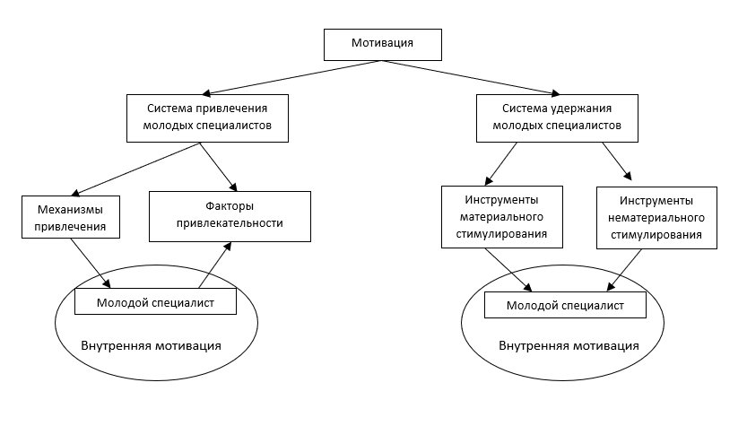
- Графическая модель системы привлечения и удержания молодых специалистов в организации (Составлено автором)
Внешняя мотивация включает в себя систему удержания молодых специалистов за счет инструментов материального и нематериального стимулирования. Внешняя мотивация помогает стимулировать энтузиазм и достижение целей сотрудников, повышая их эффективность и вовлеченность.
Материальное стимулирование - экономические формы и методы побуждения людей, основанные на использовании материальной заинтересованности человека в повышении уровня денежной оплаты труда, в получении дополнительного денежного вознаграждения, вещественных побудителей (подарков), других стимулов (предоставления услуг, скажем, бесплатного проезда, выдачи бесплатных или частично оплачиваемых путевок для отдыха и т. п.).
Нематериальное стимулирование — это система мер, не связанная с денежными выплатами, направленная на побуждение персонала к эффективной работе для достижения целей организации.
Обеспечивая сочетание нематериальной и материальной стимуляции, организации могут создать мощный механизм, способствующий удержанию высококвалифицированных и мотивированных сотрудников, повышению их удовлетворенности работой и продуктивности, а также снижению текучести кадров.
Факторы и инструменты, в сущности, различаются только в зависимости от того, кто является наблюдателем. Если наблюдателем выступает молодой специалист, то эти элементы рассматриваются в качестве факторов. Однако, если наблюдателем выступает организация, то эти же элементы рассматриваются как инструменты.
Поэтому, для молодых специалистов факторы играют роль влияющих факторов на их решение присоединиться к организации или остаться в ней. С другой стороны, для организаций эти же факторы становятся инструментами, которые они используют для привлечения и удержания молодых специалистов. Однако стоит учесть, что вероятнее всего, есть инструменты, которые не являются факторами, поскольку молодой специалист может узнать о них только став сотрудником компании.
Таким образом, факторы и инструменты остаются одними и теми же элементами, но их роль и значение определяются перспективой наблюдателя – молодого специалиста или организации.
Современные молодые специалисты отличаются в мотивации и поведении от предыдущих поколений. Они не придают большого значения материальным ценностям и не стремятся к накоплению вещей. Для них приобретение гаджетов является необходимостью, а не показателем статуса. Исследования показывают, что они тратят больше времени на выбор и покупку товаров. Даже при покупке простых товаров, таких как напитки или зубная паста, они склонны затягивать процесс и использовать Интернет для изучения характеристик и поиска лучших цен.
Они не проявляют высокой степени лояльности и предпочитают искать лучшие предложения на рынке труда. Чтобы удержать их, работодателям необходимо предложить сочетание карьерных преимуществ, харизматичных руководителей и баланс между работой, семьей и личными потребностями. Они ожидают быстрого отклика и постоянной связи, поэтому важно, чтобы рекрутеры реагировали оперативно. Для привлечения этой группы работодатели должны использовать современные технологии и методы управления, создавать соответствующую рабочую среду и предлагать возможности обучения, общения и быстрого карьерного роста.
Эта категория граждан обладает способностью выполнять множество задач одновременно и ценит свое время. Чтобы их мотивировать и повысить производительность, можно дать им несколько проектов. Предоставление возможности передвижения внутри организации также может стимулировать их, так как они ценят путешествия. Это поколение также обращает внимание на экологию и предпочитает работу в организациях, заботящихся об окружающей среде. Организации могут привлечь их, предлагая программы по здоровью, спорту и социальным проектам для участия сотрудников.
Рассмотрим модель системы привлечения и удержания молодых специалистов в организации подробнее:
Привлечение
Механизмы привлечения молодых специалистов могут быть очень разнообразными:
- Целевая реклама: Направленная реклама на различных платформах и в социальных сетях, чтобы привлечь внимание молодых специалистов к вакансиям и возможностям компании.
- Активное участие в онлайн-пространстве: Активность в социальных медиа, создание интересного и привлекательного контента, участие в профессиональных форумах и группах для привлечения молодых специалистов.
- Программы стажировок и обучения: Предоставление стажировок, программ обучения и развития, позволяющих молодым специалистам приобрести опыт и развить свои навыки в рамках компании.
- Активное привлечение из учебных заведений: Установление партнерств с университетами, колледжами и другими учебными заведениями для проведения лекций, мастер-классов и ярмарок вакансий.
- Использование реферальных программ: Поощрение сотрудников компании рекомендовать потенциальных кандидатов из своего личного круга, предлагая вознаграждения или бонусы за успешную рекомендацию.
- Открытость и прозрачность в процессе подбора: Обеспечение ясной информации о вакансиях, процессе подбора и условиях работы, чтобы привлечь молодых специалистов, которым важно чувствовать уверенность и прозрачность.
- Участие в молодежных проектах и конкурсах: Поддержка и участие в молодежных проектах, стартапах, конкурсах и соревнованиях для привлечения талантливых молодых специалистов.
После привлечения внимания молодого специалиста к организации он оценивает ее привлекательность. Это включает брендированную корпоративную культуру, гибкие графики работы, обучающие программы, онлайн-присутствие, карьерные возможности, прозрачность в подборе и другие аспекты. Такие факторы могут значительно влиять на решение молодого специалиста о присоединении к компании.
Внешняя мотивация играет важную роль в привлечении специалистов, однако для молодых специалистов есть свои особенности в привлекательности места трудоустройства:
- Активное использование современных технологий: Молодые специалисты выросли в эпоху цифровых технологий, и они ожидают, что работодатели будут активно использовать новейшие технологии в своей деятельности. Компании должны быть готовы интегрировать современные инструменты и программное обеспечение, которые молодые специалисты уже привыкли использовать.
- Гибкий график работы: Молодые специалисты обычно стремятся к балансу между работой и личной жизнью. Они ценят гибкий график работы, который позволяет им уделять время своим личным интересам и обязанностям. Работодатели могут привлечь молодых специалистов, предлагая гибкие графики работы, возможность удаленной работы или частичной занятости.
- Развитие профессиональных навыков: Молодые специалисты стремятся к постоянному развитию и приобретению новых навыков. Работодатели могут привлечь их, предлагая программы обучения, стажировки или возможности профессионального роста. Они ожидают, что организация будет инвестировать в их развитие и предоставлять доступ к образовательным ресурсам.
- Карьерные возможности: Молодые специалисты обычно стремятся к быстрому карьерному росту и возможности продвижения. Работодатели могут привлечь их, предлагая ясные перспективы карьерного развития, программы наставничества и возможности участия в проектах, которые позволяют им развивать свои навыки и получать новый опыт.
- Привлекательный корпоративный имидж: Молодые специалисты обращают внимание на имидж компании и ее ценности. Работодатели могут привлечь молодых специалистов, имея яркую и привлекательную брендированную корпоративную культуру, активное участие в социальных и экологических проектах
Однако факторы привлекательности организации должны соответствовать внутренней мотивацией молодого специалиста. Внутренняя мотивация включает личные ценности, убеждения и стремления, которые могут быть различны у каждого человека. Факторы привлекательности, такие как развитие профессиональных навыков, возможности карьерного роста, смысловая значимость работы и совпадение ценностей компании с индивидуальными ценностями молодого специалиста, стимулируют внутреннюю мотивацию и повышают вероятность выбора компании в качестве работодателя.
Из результатов социологических исследований последних лет ясно видно, что у молодежи в современном обществе остаются основными мотивами, побуждающими их к трудовой деятельности, следующие факторы:
- Высокая заработная плата;
- Возможность самореализации и самосовершенствования;
- Перспективы карьерного роста (для достижения высокого статуса и материального благополучия);
- Интересная и творческая работа.
Из данной иерархии мотивов трудовой мотивации можно сделать вывод, что хотя молодежь все же чаще выбирает материальные мотивы при поиске работы, появление таких мотивов, как самореализация, самосовершенствование и самоактуализация, свидетельствует о формировании постматериалистических ценностей и мотивационных установок.
Удержание
В модели (Рис․ 1) удержание осуществляется за счет инструментов материального и нематериального стимулирования. Рассмотрим эти инструменты подробнее:
Материальные стимулирующие меры для молодого специалиста включают следующие инструменты:
- Конкурентоспособная заработная плата, обеспечивающая достойный уровень оплаты труда, соответствующий рыночным стандартам и уровню квалификации.
- Бонусные системы, предоставляющие возможность получения премий, бонусов или дополнительных вознаграждений на основе достижений и результатов работы.
- Финансовые поощрения за достижение определенных целей, выполнение проектов или превышение показателей производительности.
- Материальные льготы, такие как корпоративное питание, медицинское страхование, возмещение затрат на обучение и другие дополнительные привилегии.
- Премии и повышение заработной платы на основе результатов аттестации, позволяющие молодому специалисту получить повышение заработной платы при достижении определенных результатов и успехов в работе.
- Материальная поддержка при переезде, включающая финансовую помощь или компенсацию расходов на переезд и адаптацию в новом месте работы.
- Система пенсионных и социальных льгот, предоставляющая различные программы пенсионного обеспечения, страхования и другие социальные преимущества для молодых специалистов.
Нематериальные стимулирующие меры для молодого специалиста включают следующие инструменты:
- Профессиональное развитие, предоставляющее возможности для обучения, тренингов, стажировок, менторства и развития профессиональных навыков.
- Карьерный рост, создание четкой системы планирования карьеры и предоставление возможностей для продвижения по служебной лестнице и получения новых должностей.
- Интересные проекты и задачи, предлагающие возможность работать над разнообразными и захватывающими проектами, которые способствуют развитию профессиональных навыков и стимулируют личностный рост.
- Работа в команде, создание благоприятной рабочей атмосферы, где молодые специалисты могут эффективно сотрудничать, обмениваться опытом и поддерживать друг друга.
- Признание и поощрение, активное признание достижений и успехов молодых специалистов, оказание благодарности и возможность получения похвалы и наград.
- Гибкий график работы и баланс работы и личной жизни, предоставление возможности гибкого графика работы, удаленной работы или других форм организации труда для обеспечения комфортного баланса между работой и личными обязанностями.
- Корпоративная культура и ценности, создание поддерживающей и вдохновляющей корпоративной культуры, основанной на принципах доверия, инноваций, сотрудничества и социальной ответственности.
Инструменты материального и нематериального стимулирования взаимодействуют с внутренней мотивацией молодого специалиста, усиливая ее эффективность, направляя на достижение целей и создавая условия для самореализации, роста и удовлетворения в работе.
Привлечение и удержание молодых специалистов требует комплексного подхода. Внешняя мотивация, включая материальные и нематериальные стимулы, играет важную роль. Компании должны развивать привлекательный бренд, активно присутствовать в социальных сетях и участвовать в карьерных мероприятиях. Внутренняя культура и рабочая среда также важны. Программы наставничества, участие в проектах и развивающие тренинги способствуют росту и развитию молодых специалистов. Учет ценностей и ожиданий молодежи, предоставление творческих задач и перспектив карьерного роста также необходимы. Использование современных технологий и создание подходящих

1.3 Бенчмаркинг практик привлечения и удержания молодых специалистов: зарубежный опыт и опыт частных компаний.
В контексте привлечения и удержания молодых специалистов, бенчмаркинг позволяет изучить зарубежный опыт органов власти и частных компаний в этой области.
Привлечение и удержание молодых специалистов является стратегическим приоритетом для многих организаций, включая органы исполнительной власти и частные компании. Молодые специалисты вносят свежие идеи, энергию и инновационный потенциал в организацию, что способствует ее развитию и конкурентоспособности.
В этом контексте изучение зарубежного опыта органов власти и частных компаний позволяет выявить успешные практики и стратегии, которые могут быть применены для привлечения и удержания молодых специалистов. Органы власти, включая правительства разных стран, могут предлагать привлекательные программы и условия работы, которые привлекают молодежь на государственную службу.
Частные компании, в свою очередь, могут предлагать инновационные и гибкие рабочие условия, развивать культуру молодежи и создавать привлекательные программы развития карьеры. Изучение и адаптация этих практик может помочь органам власти в создании эффективных стратегий привлечения и удержания молодых специалистов.
Бенчмаркинг зарубежного опыта позволяет организациям использовать лучшие практики, адаптировать их к своим условиям и особенностям, и тем самым повысить свою привлекательность для молодых специалистов. Такой подход способствует развитию кадрового потенциала, инновационности и конкурентоспособности организации в современной динамичной экономики.
Привлечение сотрудников
Кейс Selectel
В 2021 году компания Selectel поставила перед своим HR-департаментом задачу найма 50 новых сотрудников в инженерно-технический отдел за 3 месяца, несмотря на то, что обычно на найм одного инженера уходит месяц времени. Поскольку стандартные методы найма не давали желаемого результата, HR-менеджеры компании решили провести эксперимент и запустили курс Selectel School, который подготовил кандидатов на должность инженеров дата-центра. Курс включал 16 онлайн-лекций, рассказывающих о технических аспектах работы с серверами и клиентами, а также о правилах безопасности. В результате 1 800 человек прошли курс, 350 из них успешно сдали экзамен, и компания наняла 50 новых инженеров за 3,5 месяца. Курсы были разработаны и записаны сотрудниками компании, а локациями для съемок послужили переговорные комнаты в офисе.
Результаты:
— Всего участников курса: 1 800 чел.
— Прошли итоговый экзамен: 350 чел.
— Поток кандидатов увеличился в 2 раза
— За 3,5 месяца компания наняла 50 инженеров
Возможен найм через обучающие курсы и в органы государственной власти. Многие государственные организации предлагают программы обучения и стажировок, которые позволяют молодым специалистам приобрести необходимые знания и навыки для работы в государственном секторе. Эти программы могут быть связаны с конкретными должностями или отраслями и предоставляют возможность получить опыт работы и вступить в государственную службу.
Кейс Сбер
Сбербанк предпринял шаги для привлечения внимания молодого поколения к стажировкам в своей компании, запустив реалити-шоу "Мама, я стажируюсь в Сбере" на платформе TikTok. Популярные тиктокеры прошли стажировку в пяти различных подразделениях Сбербанка в течение нескольких недель. Они решали реальные задачи, знакомились с командами и погружались в корпоративную культуру, тем самым продвигая бренд компании в сфере HR и привлекая больше заявок на стажировки в Сбербанке.
Результаты:
— Охват проекта: 55,8 млн чел.
— Уникальных посетителей лендинга о проекте: 225 998 чел.
— Заявок на стажировку Sberseasons: 10 000
На практике найм через реалити-шоу в органы государственной власти не является распространенной практикой. Обычно найм в государственные организации происходит через стандартные процедуры, такие как конкурсные отборы, интервью, анализ квалификаций и опыта работы. Реалити-шоу, как развлекательный формат, обычно не являются основным или прямым каналом для трудоустройства в государственные органы. Однако, существуют различные проекты, включающие реалити-шоу, которые могут быть организованы с целью привлечения внимания к государственной службе или повышения ее привлекательности для молодых специалистов.
В Великобритании существует программа Graduate Fast Stream, которая предназначена для молодых выпускников и предлагает возможность быстрого профессионального роста в государственной службе. Участники программы проходят различные ротации по разным органам государственной власти и получают обучение, мониторинг и поддержку в своем развитии.
Преимущества:
- Подлинная ответственность с первого дня
- Работа с сильной социальной целью
- Постоянный трудовой договор
- Начальная зарплата в размере 27-28 тысяч фунтов стерлингов
- Годовой заработок в размере 45-55 тысяч фунтов стерлингов по окончании обучения
- Членство в пенсионном фонде гражданской службы
- Поддержка для вашего личного развития
- Выделенное время для учебных мероприятий
- Доступ к электронному обучению, волонтерству, слежке за работой и многому другому
- Профессиональная квалификация по многим схемам
- Публикации по всей Великобритании
- Помощь в переезде по некоторым схемам (до 2000 фунтов стерлингов, где применимо)
- Гибкие условия работы.
Возможность применения программы Graduate Fast Stream Великобритании в российских органах власти зависит от множества факторов, включая законодательные и организационные особенности. Однако, некоторые преимущества, такие как ответственность с первого дня, поддержка личного и профессионального развития, гибкие условия работы, могут быть релевантными и применимыми в российском контексте. Адаптация и внедрение подобной программы требует тщательного анализа и адаптации к существующим условиям и потребностям государственной службы в России.
Практики удержания
Согласно иллюстрации, представленной в Рис․ 1, наблюдается отсутствие конкретных механизмов удержания молодых специалистов. Однако имеются разнообразные инструменты материального и нематериального стимулирования, которые оказывают положительное влияние на удержание молодых специалистов.
Наем сотрудников, разделяющих ценности компании. Обеспечивает лояльность и вовлеченность. 80% увольнений происходит из-за неправильных решений при найме. Задавайте вопросы о ценностях компании на собеседованиях и объясните их важность для достижения результатов.
Гибридные рабочие места. Компромисс, востребованный сотрудниками. 74% сотрудников в США готовы бросить работу ради возможности удаленной работы. Создание гибридных мест позволяет сотрудникам экономить время и деньги, улучшать баланс работы и личной жизни, обеспечивает безопасность и позволяет компаниям привлекать таланты без географических ограничений.
Поддержание баланса между работой и личной жизнью. Ключевой фактор для удержания сотрудников. 11% сотрудников готовы отказаться от работы, если она нарушает их work-life balance. Разделение рабочей нагрузки, гибкий график и организация семейных мероприятий помогут удержать сотрудников в компании.
Разнообразие и инклюзивность. Молодые специалисты проявляют интерес к работе в компаниях, которые ценят разнообразие и создают инклюзивную среду. Согласно Guardian, 68% американских работников полностью поддерживают важность создания инклюзивной и разнообразной рабочей среды. Организации, где уважают людей независимо от их происхождения и различных аспектов, будут привлекать и удерживать больше талантов.
Внедрение программ финансового благополучия. COVID-19 вызвал беспокойство о финансовом положении людей, в результате чего компании массово сокращали персонал и закрывали проекты. Однако 8 из 10 работодателей считают, что поддержка сотрудников в планировании бюджета и реализации программ финансового благополучия повышает их лояльность и удовлетворенность, что способствует удержанию персонала. Это включает гибкие дни выплаты зарплаты, помощь в погашении кредитов, индивидуальные программы финансовых консультаций и другие меры поддержки.
Программы наставничества. Они привлекательны как для опытных сотрудников, так и для новичков. В них опытные сотрудники делятся знаниями и становятся менторами, а новички получают поддержку и заботу от компании. Примером такой программы является клуб наставников Level Up в Авито, где более 100 сотрудников участвуют в программе. Это позволяет компании снизить операционные расходы на найм и обучение новых сотрудников, а также уменьшить текучесть в департаменте продаж. В итоге, текучесть новых сотрудников снизилась с 23% до 13% за год.
Также есть и другие инструменты:
- Вознаграждение на основе процента или комиссии: Сотрудники получают процент от стоимости проданных товаров или услуг. Этот вариант вознаграждения может использоваться в сочетании с постоянным окладом или без него. Во втором случае комиссионные составляют всю зарплату сотрудника.
- Премии за достижение целей: Сотрудники получают премии, когда они успешно выполняют задачи или превосходят целевые критерии. Например, если они выполняют задачи быстрее, чем предусмотрено, или экономят ресурсы компании.
- Премии за ценность сотрудника: Сотрудники получают выплаты за владение уникальными навыками или в случае, если их уход из компании нежелателен и их работа является особенно значимой.
- Социальные гарантии и льготы: Компания предоставляет различные социальные гарантии и льготы, такие как медицинские страховки, питание, транспорт до работы.
- Обучение и участие в профессиональных конференциях: Сотрудникам предоставляется возможность обучения за счет компании и участия в профессиональных конференциях.
- Помощь в релокации: Компания оказывает помощь сотрудникам при переезде в другой город или страну.
- Возможность путешествовать и работать в разных филиалах компании: Сотрудникам предоставляется возможность работать в разных филиалах компании и путешествовать.
- Модернизация рабочих мест: Компания обновляет и улучшает рабочие места сотрудников.
- Корпоративные награды и доски почета: Компания устанавливает корпоративные награды и доски почета для отметки достижений сотрудников.
- Корпоративные мероприятия: Компания организует различные корпоративные мероприятия, такие как соревнования или общие выезды на отдых.
- Дополнительные социально-бытовые условия: Компания предоставляет дополнительные льготы, такие как рабочие места для супругов, путевки в детские лагеря и дома отдыха, транспортные билеты во время отпуска, льготные места в детских садах, новогодние подарки и деньги на образование детей.
- Климат в коллективе: Компания создает благоприятный коллективный климат, где хорошие отношения между коллегами способствуют решению общих задач и эффективной работе в команде.
- Карьерный рост и развитие: Компания предоставляет сотрудникам возможности для карьерного роста и развития, чтобы они чувствовали, что у них есть перспективы.
- Признание: Компания активно признает достижения сотрудников, чтобы они видели, что их усилия не остаются незамеченными.
- Материальное стимулирование: Материальное стимулирование работает наилучшим образом в сочетании с предыдущими факторами и вознаграждениями.
Вознаграждение и стимулирование сотрудников играют важную роль в создании положительной рабочей среды и удержании талантов в компании. Комбинация различных форм вознаграждения, таких как процент или комиссионные, премии за достижение целей и за ценность сотрудника, а также социальные гарантии и льготы, обучение, карьерный рост, признание и материальное стимулирование, способствуют удержанию, лояльности и удовлетворенности сотрудников. Кроме того, важным фактором является создание комфортных социально-бытовых условий, поддержка коллективного климата и организация корпоративных мероприятий.
В итоге, организации, которые активно внедряют программы вознаграждения и стимулирования сотрудников, могут достичь снижения текучести кадров, улучшения производительности и привлечения талантов.
На основании данных главы 1 автором был составлен список факторов, способных влиять на привлечение и удержание молодых специалистов (Таблица 2)
Некоторые из факторов могут входить одновременно во все группы, так как они могут основываться на внутренних мотивах и соответственно способны привлекать и удерживать молодых специалистов.

- Факторы, способные влиять на привлечение и удержание молодых специалистов (Составлено автором)
Внешняя мотивация |  |  |  | Внутренняя мотивация
Удержание |  |  | Привлечение
Материал. Стимулир. | Неденежное стимулирование | Нематериальное стимулирование | Факторы привлекательности места работы | Факторы внутренней мотивации
Зарплата | Гарантированный ежегодный оплачиваемый отпуск | Интересные и стимулирующие задачи | Репутация и культура организации | Самореализация
Премии | Отчисления в ПФР | Доверие руководителей | Интересные и стимулирующие задачи. | Убежденность
Бонусы | Оплата больничных листов | Свобода в принятии решений | Работа в команде и коллективная атмосфера. | Мечты
Материальная помощь | Пособия | Зарубежные стажировки | Инновационная и технологичная среда работы. | Интерес
Надбавки | ОМС | Ротация | Гибкость и возможность работать удаленно. | Потребности в общении
Доплаты | Возмещение командировочных и транспортных расходов | Обучение персонала за счет компании | Уровень привлекательности отрасли или специализации. | Возможность влияния
Выплаты % | Оплата проезда или предоставление служебного транспорта | Культура организации | Географическое расположение и доступность работы | Ожидания от работы
 | ДМС | Социальная политика | Работа с последними технологиями и инструментами | Получение высокой заработной платы
 | Обучение за счет компании | Кадровый резерв | Возможность работать с известными клиентами или проектами. | Возможность самосовершенствоваться
 | Оплата аренды жилья | Возможность карьерного роста | Престижность компании и ее позиция на рынке. | Перспективы карьерного роста
 | Корпоративное пенсионное обеспечение | Создание психологического комфорта | Возможности для международных командировок (стажировок) или работы за рубежом | Выполнение интересных и творческих задач
 | Оплата абонемента в фитнес центр | Похвала | Работа в стартапе или малом бизнесе с большей возможностью влияния
 | Туристические или оздоровительные путевки | Благодарность | Рабочая среда и условия работы
 | Ценные подарки | Вручение почетной грамоты | Социальные и корпоративные ответственность организации
 |  | Присвоение звания | Возможности для обучения и профессионального роста
 |  | Гибкий график | Менторство и поддержка со стороны руководства
 |  | Удалённая работа | Равноправие и инклюзивность в рабочей среде
 |  | Снижение монотонности работы | Баланс между индивидуальной работой и командными проектами
 |  | Обратная связь от руководства | Разнообразие задач и проектов
 |  | Самопроектирование рабочего места | Возможность творческого выражения и самореализации
 |  | Комнаты психологической разгрузки | Предоставление личных и профессиональных свобод
 |  | Комнаты отдыха | Корпоративные ценности и инициативы, соответствующие собственным ценностям
 |  | Кофе и снеки за счет компании | Уровень ожидаемого рабочего давления и стресса
 |  | Приобщение к корпоративным ценностям | Система признания и вознаграждения
 |  | Тимбилдинг | Бонусы
 |  | Корпоративные праздники | Страхование
 |  | Конференции | Отпуск
 |  | Сессии с психологом

Глава 2. Анализ привлечения и удержания молодых специалистов в органах исполнительной власти Российской Федерации.

2.1 Нормативно-правовые механизмы привлечения и удержания молодых специалистов в органы исполнительной власти: существующие возможности и ограничения, особенности денежного содержания.
В Российской Федерации существуют квалификационные требования к гражданским служащим. Они определяются в соответствии с законодательством и регулируют требования к образованию, опыту работы, профессиональным навыкам и компетенциям, необходимым для занимаемой должности гражданской службы. Квалификационные требования могут различаться в зависимости от уровня должности и сферы деятельности государственных органов. Они установлены Федеральным законом от 27.07.2004 N 79-ФЗ (ред. от 28.04.2023) "О государственной гражданской службе Российской Федерации"

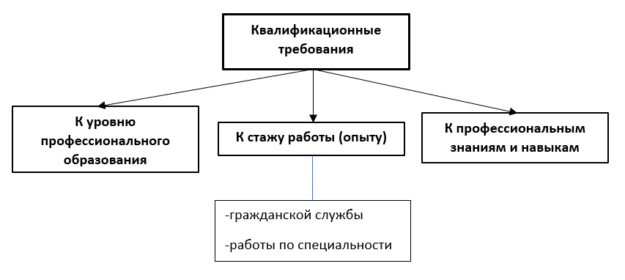
- Квалификационные требования к должностям гражданской службы (Источник: Булатова А.А., 2022)
Квалификационные требования к уровню образования государственных служащих являются важной составляющей процесса трудоустройства и назначения на должности в государственных органах. Они определяют минимальный уровень образования, который требуется для занимаемой должности гражданской службы. Квалификационные требования могут различаться в зависимости от характера работы, уровня должности и сферы деятельности. Квалификационные требования направлены на обеспечение эффективности и качества работы государственных служащих, а также на соблюдение принципов профессионализма и компетентности в государственной гражданской службе.
- Квалификационные требования к уровню профессионального образования (Источник Булатова А.А., 2022)
Категории  Группы | Руководители | Помощники | Специалисты | Обеспечивающие специалисты
Высшие | Высшее профессиональное образование  (не ниже уровня специалитета, магистратуры!) |  |  | -
Главные | Высшее профессиональное образование  (не ниже уровня специалитета, магистратуры!)
Ведущие | Высшее профессиональное образование (возможно бакалавриат)
Старшие | - | - | Высшее  Профессиональное  образование | Среднее  профессиональное  образование
Младшие | - | - | -

Квалификационные требования к уровню образования в органах власти Российской Федерации могут варьироваться в зависимости от конкретной должности и уровня служебного звания. Они определены в Федеральном законе "О государственной гражданской службе Российской Федерации" и других соответствующих нормативных актах.
Обычно для высших руководящих должностей в органах власти требуется высшее образование, например, специалист или магистр. Для более специализированных должностей может потребоваться наличие высшего профессионального или научного образования в определенной области знаний.
Для некоторых должностей, особенно на низшем и среднем уровне, может требоваться среднее профессиональное образование или аттестат об общем среднем образовании.
Важно отметить, что квалификационные требования также могут включать дополнительные требования, такие как наличие специализированных навыков, опыта работы или знание определенных законодательных актов.
Точные квалификационные требования к уровню образования для каждой должности в органах власти РФ указаны в соответствующих документах, таких как должностные инструкции, правила и нормативные акты, определяющие процедуру назначения на государственную службу и условия замещения должностей.
Также следует отметить, что в государственной службе в России требуются специалисты из различных сфер образования. Вот некоторые области, в которых можно идти работать в государственные органы:
- Государственное и муниципальное управление.
- Юриспруденция.
- Финансы и экономика.
- Социальная работа.
- Международные отношения и дипломатия.
- Информационные технологии.
- Образование и наука.
- Инженерные и технические специальности.
- Экология и природные ресурсы.
- Журналистика и связи с общественностью.
- Культура и искусство.
- Туризм и гостеприимство.
- Спорт и физическая культура.
- Социальная педагогика и работа с молодежью.
- Лингвистика и межкультурная коммуникация.
- Информационная безопасность.
Требования и специализации могут варьироваться в зависимости от конкретной должности и органа государственной власти. Рекомендуется изучить требования вакансий и политику найма конкретного органа, чтобы выбрать соответствующее образование и специализацию.
Людям со средним образованием сложно развить карьеру в органах государственной власти, так как требуется высшее или специализированное образование для большинства должностей. Следовательно, молодые специалисты со средним профессиональным образованием не будут стремиться в органы государственной власти.
Квалификационные требования по стажу работы в государственных органах играют важную роль при трудоустройстве и назначении на должности. Они определяют необходимый уровень опыта для занимаемой должности, могут различаться в зависимости от уровня службы и сферы деятельности. Требования могут включать минимальный стаж, специализированный опыт и предыдущий опыт в государственных органах. Это обеспечивает компетентность, профессионализм и эффективность работы государственных служащих.
- Таблица 2. Квалификационные требования к стажу (опыту) работы образования (Источник Булатова А.А., 2022)
 | Гражданской службы  (государственной службы иных видов) | Работы по специальности
Высшие | Не менее 6 лет | Не менее 7 лет
Главные | Не менее 4 лет | Не менее 5 лет
Ведущие | Не менее 2 лет | Не менее 4 лет
Старшие | - | Не менее 3 лет
Младшие | Без предъявлений требований к стажу

Для лиц, имеющих дипломы бакалавра, специалиста или магистра с отличием, в течение 3 лет со дня выдачи диплома устанавливаются квалификационные требования к стажу государственной гражданской службы или стажу работы по специальности, направлению подготовки – не менее 1 года стажа государственной гражданской службы или стажа работы по специальности, направлению подготовки.
Таким образом, на основании данных, представленных в таблицах 1 и 2, можно сделать вывод, что молодые специалисты, завершившие программы бакалавриата или магистратуры, ограничены возможностью занимать только должности старших специалистов в органах государственной власти.
Нормативно-правовые механизмы играют важную роль в привлечении и удержании молодых специалистов в органы исполнительной власти. Одним из эффективных инструментов стимулирования является материальное вознаграждение. Правовая база, регулирующая этот процесс, обеспечивает прозрачность и справедливость в определении заработной платы и дополнительных поощрений для молодых сотрудников.
Согласно пункту 2 статьи 50 Федерального закона No 79-ФЗ "О государственной гражданской службе Российской Федерации", денежное содержание гражданского служащего включает в себя месячный оклад, который зависит от должности гражданской службы, а также месячный оклад, связанный с присвоенным ему классным чином гражданской службы, классным чином юстиции или дипломатическим рангом. Эти оклады составляют основу месячного денежного содержания гражданского служащего, к которым могут добавляться ежемесячные и другие дополнительные выплаты.

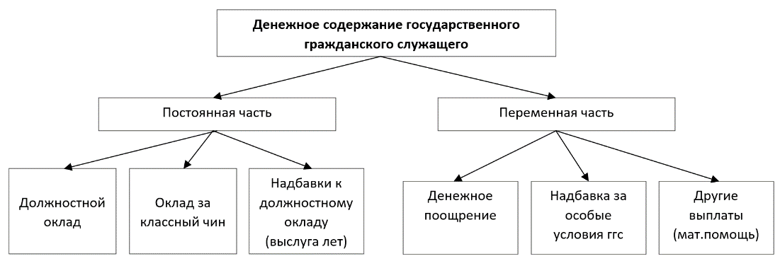
- Структура денежного содержания государственного гражданского служащего (Источник: Булатова А.А., 2022)
Рассмотрим постоянную часть денежного содержания:
Должностные оклады в органах государственной власти России регламентируются федеральным законодательством, постановлениями правительства и коллективными договорами. Они основываются на критериях, таких как уровень должности, квалификация, опыт работы и ответственность служащего. Для получения точной информации следует обращаться к соответствующим правовым актам и компетентным органам.
Классный чин в органах власти Российской Федерации представляет собой высокий служебный статус, который присваивается государственным служащим в зависимости от их должности, уровня ответственности и профессиональных достижений. Классный чин является одним из способов иерархического разделения должностей в государственных органах и может иметь различные названия, такие как "степень", "ранг" или "категория".
Для получения классного чина в органах государственной власти России требуется:
- Высшее образование, как минимум бакалавра, в соответствующей области знаний.
- Определенный опыт работы в государственной службе или государственных органах, с учетом количества лет работы на соответствующих должностях.
- Прохождение аттестации, включающей оценку знаний, навыков, профессионализма и достижений в работе.
- Демонстрация способности эффективно выполнять служебные обязанности на определенном уровне ответственности и компетенций.
- Рекомендация и назначение на классный чин руководящими органами или должностными лицами.
Процесс получения классного чина может различаться в зависимости от правил и процедур, установленных в конкретных государственных органах и уровнях государственной власти.
Таким образом, оклад за классный чин может быть начислен молодым специалистам только после их назначения на соответствующую должность и получения данного статуса.
Надбавка за выслугу лет предусмотрена в органах государственной власти Российской Федерации. Эта надбавка представляет собой дополнительное вознаграждение, которое начисляется государственным служащим за каждый год работы в государственной службе.
Размер надбавки за выслугу лет может зависеть от следующих факторов:
- Уровня должности: Надбавка может быть различной для разных уровней должностей в органах государственной власти.
- Категории служащего: Некоторые категории служащих могут иметь особые правила и размеры надбавки за выслугу лет.
- Срока выслуги лет: Размер надбавки может увеличиваться по мере увеличения срока работы в государственной службе.
- Размеры ежемесячной надбавки к должностному окладу за выслугу лет на государственной гражданской службе
Стаж работы | Размер надбавки  (в процентах к должностному окладу)
от 1 до 5 лет | 10
от 5 до 10 лет | 15
от 10 до 15 лет | 20
свыше 15 лет | 30

В соответствии с правилами и положениями, применяемыми в органах государственной власти Российской Федерации, молодому специалисту, только начинающему свою карьеру в данной сфере, не полагается надбавка за выслугу лет в первый год работы. Однако, по истечении первого года работы, при дальнейшем непрерывном стаже в государственной службе, молодые специалисты будут иметь возможность получать надбавку за выслугу лет, которая будет увеличиваться по мере их трудового стажа. Таким образом, с течением времени и при условии продолжительного и успешного служения, молодые специалисты смогут воспользоваться преимуществами надбавки за выслугу лет, которая будет отражать их накопленный опыт и вклад в органы государственной власти.
Перейдем к рассмотрению переменной части денежного содержания государственного служащего:
Денежное поощрение выплачивается ежемесячно. Денежного поощрения может различаться в зависимости от конкретных органов государственной власти и должностных положений. Конкретные правила и условия поощрения обычно определяются внутренними документами и нормативными актами, регулирующими трудовые отношения в органах государственной власти. Данные документы могут устанавливать критерии и условия, по которым сотрудники могут получать денежное поощрение, а также размеры и порядок его начисления.
Обычно система денежного поощрения в органах государственной власти основывается на принципе вознаграждения за результативность и достижения в работе. Это может включать выполнение поставленных задач, превышение плановых показателей, улучшение качества работы, участие в проектах и программных инициативах, а также личные профессиональные достижения и развитие.
Следовательно, денежное поощрение в органах государственной власти является нестабильным и зависит от различных переменных факторов, что может вызывать неопределенность у молодых специалистов.
Надбавки за особые условия труда могут иметь влияние на молодых специалистов в органах государственной власти несколькими способами:
Во-первых, для молодых специалистов, которые выполняют служебные обязанности в условиях, требующих особого напряжения, риска или трудностей, надбавки за особые условия могут стать дополнительной мотивацией и компенсацией. Это может способствовать улучшению их материального положения и созданию более привлекательных условий работы.
Во-вторых, надбавки за особые условия могут также повысить привлекательность государственной гражданской службы для молодых специалистов, особенно в случае, когда они имеют опыт или навыки, связанные с особыми условиями труда. Это может создать дополнительные возможности для развития карьеры и профессионального роста молодых специалистов в органах государственной власти.
Таким образом, надбавки за особые условия труда влияют на денежное содержание молодых специалистов в органах государственной власти. Размер и стабильность этих надбавок могут меняться в зависимости от различных факторов, таких как регион проживания, должность и условия работы. Молодым специалистам следует быть готовыми к возможным изменениям и адаптироваться к новым условиям, которые могут повлиять на их доходы. Планируя свое финансовое будущее, им важно учесть переменный характер надбавок и разработать финансовую стратегию, учитывающую возможные изменения в их денежном содержании.
В органах государственной власти предусмотрены другие выплаты и материальная помощь, которые также могут быть доступны молодым специалистам. Одним из примеров таких выплат является единовременная выплата при предоставлении ежегодного оплачиваемого отпуска. Согласно установленным правилам, размер этой выплаты составляет 3 оклада денежного содержания, что может представлять существенную сумму. Однако важно учитывать, что это единоразовая выплата и не является постоянной частью дохода молодого специалиста.
Пример денежного содержания государственного гражданского служащего в Санкт-Петербурге
Законом Санкт-Петербурга от 15.06.2005 № 302-34 "О Реестре государственных должностей Санкт-Петербурга и Реестре должностей государственной гражданской службы Санкт-Петербурга" должность специалиста 1-й категории отнесена к младшей группе должностей категории "обеспечивающие специалисты. Размер должностного оклада (в расчетных единицах) для специалиста 1-й категории составляет 16-18 расчётных единиц.
С 1 января 2023 года размер расчетной единицы устанавливается законом Санкт-Петербурга о бюджете Санкт-Петербурга на очередной финансовый год и на плановый период.
В соответствии со ст. 3 Закона Санкт-Петербурга от 23.06.2005 № 347-40 "О расчетной единице" размер расчетной единицы ежегодно увеличивается (индексируется) с учетом уровня инфляции (потребительских цен).
Согласно ст. 20 Закона Санкт-Петербурга от 29.11.2022 № 666-104 «О бюджете Санкт-Петербурга на 2023 год и на плановый период 2024 и 2025 годов» размер расчетной единицы, применяемой для исчисления должностных окладов государственных гражданских служащих Санкт-Петербурга установлен:
с 1 января 2023 года - в сумме 1650,0 руб.;
с 1 января 2024 года - в сумме 1730,0 руб.;
с 1 января 2025 года - в сумме 1809,0 руб.
Итак, рассчитаем ежемесячный доход специалиста 1-й категории:
18 расчетных единиц (это максимальный размер должностного оклада для специалиста 1-й категории) умножаем на 1650 руб. = 29 тыс. 700 руб.
Ежемесячная премия 50 % должностного оклада = 14 тыс. 850 руб.
Надбавка за особые условия гражданской службы 50 % должностного оклада = 14 тыс. 850 руб.
Получается 59 тыс. 400 руб.
Не будем забывать что из полученной суммы предстоит вычесть налог на доходы.
В соответствии со ст. 224 Налогового кодекса Российской Федерации от 05.08.2000 № 117-ФЗ размер налога на доходы физических составляет 13 %.
Из суммы 59 тыс. 400 руб. вычитаем 13% налога на доходы физических лиц и получаем 51 тыс. 678 руб.
Годовой доход рассчитываем, умножив 51 тыс. 678 руб. на 12 месяцев, и получаем 620 тыс. 136 руб.
К полученной сумме прибавляем единовременную выплату в размере двух окладов денежного содержания к отпуску. Размер этой единовременной выплаты рассчитаем, умножив 51 тыс. 678 руб. на 2, получаем 103 тыс. 356 руб.
Добавляем материальную помощь в размере 1 оклада – 51 тыс. 678 руб.
Получается: 620 тыс. 136 руб. + 103 тыс. 356 руб. + 51 тыс. 678 руб. = 775 тыс. 170 руб. в год.
Полученную сумму делим на 12 месяцев, получается 64 тыс. 597 руб. 5 копеек.
Таково примерное ежемесячное денежное содержание специалиста 1 категории в Санкт-Петербурге.
Не будем забывать о том, что за счет экономии средств фонда оплаты труда возможны и иные выплаты, например, единовременные выплаты по итогам работы за квартал или по итогам года. Однако эти выплаты не относятся к категории обязательных, а являются лишь дополнительными, и на них не всегда можно рассчитывать.
По данным "Ведомости Санкт-Петербург", средняя заработная плата в Санкт-Петербурге на конец июня 2022 года составила 82 047 рублей, что является значительно более высокой суммой по сравнению с заработной платой в органах государственной власти. За год произошел рост в размере 4%. Данные были получены из источников "Центра занятости населения" и сервисов поиска работы.
Таким образом, государственная гражданская служба характеризуется строгим законодательным регулированием материальной мотивации государственных служащих, которое осуществляется в соответствии с законом или указом президента. В течение первого года работы в органах государственной власти молодой специалист будет получать только фиксированный должностной оклад, а также, возможно, некоторые выплаты из переменной части денежного содержания. Однако размер и стабильность надбавок могут изменяться. Молодым специалистам, работающим в органах исполнительной власти или рассматривающих это сферу деятельности важно готовиться к возможным изменениям, разрабатывать финансовую стратегию и ознакомиться с правилами и условиями получения дополнительных выплат. Планирование финансового будущего и управление доходами являются важными аспектами для молодых специалистов в органах государственной власти. Рассматривать материальное содержание молодого госслужащего в качестве фактора по привлечению или удержанию не релевантно. Поступление на государственную службу также осложняется в связи с требованиями к уровню образования и стажу.

2.2 Система привлечения и удержания молодых специалистов в органах исполнительной власти РФ
Графики ниже отражают численность государственных служащих по возрастам за 2016 и 2019 год. Данные получены из официальной статистики

- График распределения всех государственных служащих исполнительной власти по возрасту за 2016 и 2019гг.

- График распределения государственных служащих в исполнительной власти на федеральном уровне по возрасту в 2019 и 2016гг.

- График распределения государственных служащих в исполнительной власти на региональном уровне по возрасту в 2019 и 2016 годах
Данные три диаграммы отражают количество работников разных возрастов в исполнительной власти. Исходя из полученных данных - официальной статистики Росстата, можно сделать следующие выводы:
- На всех уровнях наблюдается негативная динамика работников в возрастной категории до 30 лет.
- Также происходит рост работников с возрастом в диапазоне 60–65 лет.
Следовательно данная статистика подтверждает проблему убывания количества молодых специалистов в государственных органах, на всех уровнях, что несет за собой вывод о том, что не зависимо от уровня гос. органов, молодые специалисты не готовы выбирать работу в структурах. Более того, следуя негативной динамике, молодые специалисты покидают работу в органах государственной власти больше, чем их прибавляется в следующей возрастной категории.
Текучесть кадров в органах государственной власти, как упоминалось ранее, около 7%.Экономисты подсчитали, что приемлемый уровень текучести кадров в организации составляет 3–5 % в год. При большой текучести кадров увеличиваются издержки на содержание государственного органа, связанные:
- с увольнением;
- с поиском нового работника;
- с принятием и его обучением;
- с адаптацией нового работника.
Привлечение
Право поступления на гражданскую службу имеют граждане:
1) - в возрасте от 18;
2) - владеющие государственным языком РФ;
3) - соответствующие квалификационным требованиям
В России привлечение на гражданскую службу осуществляется через различные механизмы и процедуры. Ниже приведены некоторые из них:
- Молодежный кадровый резерв в Российской Федерации (МКР РФ) — это программа, которая предназначена для выявления, подготовки и привлечения молодых и талантливых специалистов для работы в государственных органах и учреждениях.
- Государственные конкурсы и отбор: Открытие вакансий для гражданской службы осуществляется через проведение конкурсов, где кандидаты могут подавать заявки и проходить отбор по определенным критериям, таким как образование, опыт работы, профессиональные навыки и компетенции.
- Федеральная служба по труду и занятости: Данная организация играет важную роль в привлечении граждан на гражданскую службу. Они предоставляют информацию о доступных вакансиях, условиях работы и требованиях для трудоустройства.
- Кадровые резервы: в некоторых случаях органы государственной власти формируют кадровые резервы, в которые могут быть включены молодые специалисты с высоким потенциалом для будущей гражданской службы. Это позволяет предоставить возможность подготовки и обучения кандидатов для будущих должностей.
- Образовательные программы: Государственные учебные заведения и университеты предлагают специализированные программы по подготовке к гражданской службе. Это может включать обучение по специальностям, связанным с государственным управлением и администрированием.
- Информационные ресурсы и порталы: существуют официальные веб-сайты и порталы, где предоставляется информация о гражданской службе, ее преимуществах, возможностях трудоустройства и требованиях к кандидатам.
Различия между механизмами привлечения молодых специалистов в общем и теми, которые используются в органах государственной власти, заключаются также в отсутствии активной целевой рекламы. В отличие от частных компаний, органы государственной власти редко используют рекламные каналы для привлечения молодых специалистов. Вместо этого они ориентируются на особенности государственной службы, такие как программы стажировок, участие в молодежных проектах и конкурсах, партнерства с учебными заведениями и создание кадровых резервов.
Поступление на государственную гражданскую службу наиболее часто осуществляется через механизм применения конкурса. Правила и процедуры конкурсного отбора для государственной гражданской службы определены рядом связанных нормативно-правовых актов. Важнейшими из них являются Конституция Российской Федерации и Федеральный закон "О государственной гражданской службе Российской Федерации". Также регулирование проведения конкурсов и формирования кадрового резерва осуществляется указами Президента Российской Федерации и Постановлением Правительства Российской Федерации, которые устанавливают единую методику и правила для проведения конкурсов на замещение должностей в государственной гражданской службе и включения в кадровый резерв государственных органов.
Конкурс на должность в государственных органах проводится с целью обеспечения прозрачности, справедливости и эффективности набора квалифицированных и компетентных кадров. Основные причины проведения конкурса в государственные органы:
- Принцип открытости: Конкурс позволяет широкому кругу кандидатов иметь равные возможности и подавать заявления на должности в государственных органах. Это способствует предотвращению коррупции и дискриминации при наборе персонала.
- Выбор наилучших кандидатов: Конкурсные процедуры позволяют сравнить кандидатов по различным критериям, таким как квалификация, опыт работы, знания и навыки. Это помогает выбрать наиболее подходящих и компетентных кандидатов для выполнения должностных обязанностей.
- Профессионализм и компетентность: Конкурс обеспечивает возможность привлечения высококвалифицированных специалистов с необходимыми знаниями и навыками для эффективной работы в государственных органах. Это способствует повышению профессионализма и эффективности государственной службы.
- Обеспечение прозрачности и доверия: Проведение конкурса на должность в государственных органах способствует прозрачности и общественному доверию к процессу набора персонала. Это помогает предотвратить произвол и обеспечить ответственность при принятии решений о найме.
- Соответствие квалификации и должности: Конкурс позволяет выбирать кандидатов, чья квалификация и навыки соответствуют требованиям конкретной должности в государственном органе. Это способствует более эффективному выполнению задач и обязанностей, связанных с государственной службой.
В целом, проведение конкурса на должность в государственные органы помогает обеспечить качественный подбор кадров, эффективность работы и доверие общества к государству
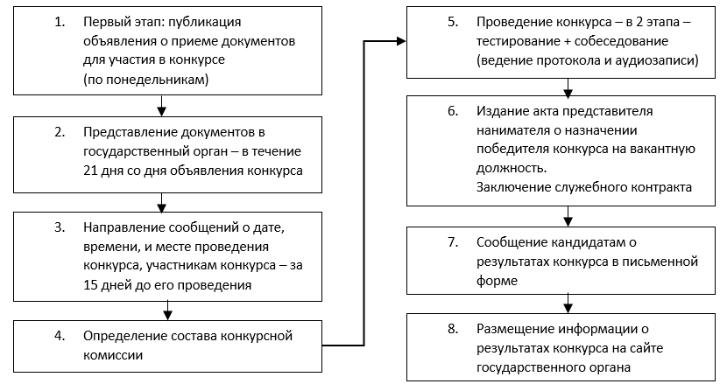
- Порядок проведения конкурса (Источник: Булатова А.А., 2022)
Внутренние мотивы молодого специалиста идти в органы государственной власти РФ могут включать следующие аспекты:
  - Интерес к политическим и общественным процессам: Молодые специалисты могут быть мотивированы возможностью активно участвовать в политических и общественных процессах, влиять на принятие важных решений и внести свой вклад в развитие страны.
  - Желание изменить общество: Молодые специалисты могут испытывать стремление к изменению общественной системы, борьбе с коррупцией, неравенством и другими проблемами, и они видят работу в органах государственной власти как средство для реализации своих идей и целей.
  - Возможность внести позитивные изменения: Молодые специалисты могут видеть работу в органах государственной власти как возможность внести позитивные изменения в жизнь людей и развитие страны через разработку и реализацию эффективных политик и программ.
  - Профессиональный рост и развитие: Работа в органах государственной власти может предоставить молодым специалистам возможность профессионального роста, развития лидерских навыков, получения новых знаний и опыта.
  - Патриотические чувства и служение стране: Молодые специалисты могут испытывать глубокую привязанность к своей стране и чувство ответственности за ее развитие и процветание, поэтому они стремятся работать в государственных органах и внести свой вклад в развитие России.
  - Установление социальных связей и сетей: Работа в органах государственной власти предоставляет возможность установить полезные связи и сети контактов с другими представителями власти, специалистами из различных областей и общественными деятелями.
  - Возможность оказывать помощь людям и решать их проблемы: Работа в государственных органах дает возможность молодым специалистам помогать в решении проблем и удовлетворять потребности граждан. Они могут ощущать удовлетворение и значимость, зная, что их работа влияет на жизнь и благополучие людей.
  - Чувство ответственности и служение обществу: Молодые специалисты могут испытывать внутреннюю потребность служить обществу и улучшать жизнь граждан. Работа в органах государственной власти позволяет им воплотить эту потребность в действие и внести значимый вклад в развитие своей страны.
  - Приверженность ценностям и идеалам: Молодые специалисты, разделяющие определенные ценности и идеалы, могут быть мотивированы работой в органах государственной власти, чтобы продвигать и защищать эти ценности и идеалы в обществе.
  - Использование профессиональных навыков и знаний: Молодые специалисты могут видеть работу в органах государственной власти как возможность применить свои профессиональные навыки, знания и экспертизу для решения сложных задач и проблем, стоящих перед страной.
Важно отметить, что мотивы молодых специалистов могут варьироваться и быть индивидуальными. Они могут быть вдохновлены несколькими факторами одновременно или иметь собственные уникальные мотивации для работы в органах государственной власти РФ.
Факторы привлекательности трудоустройства в органы государственной власти:
- Стабильность и надежность занятости: работа в государственных органах обычно связана с более стабильной и надежной занятостью, что может привлекать молодых специалистов.
- Престиж и общественное признание: работа в государственных органах часто ассоциируется с высоким престижем и общественным признанием, что может быть привлекательно для молодых специалистов.
- Работа в команде и сотрудничество: работа в государственных органах часто связана с коллективной работой и сотрудничеством, что может быть привлекательно для молодых специалистов, которые ценят командную работу.
- Возможность влиять на общественные процессы: работа в государственных органах может дать молодым специалистам возможность влиять на общественные процессы и вносить положительные изменения в жизнь общества.
- Социальные льготы и гарантии: государственные органы могут предоставлять различные социальные льготы и гарантии, такие как медицинское страхование, пенсионные программы и другие социальные пакеты, что может быть привлекательно для молодых специалистов.
- Социальная значимость и служение обществу: работа в государственных органах может быть связана с ощущением социальной значимости и служением обществу, что может привлекать молодых специалистов, стремящихся внести позитивный вклад в общество.
Сравнительная слабость факторов привлекательности работы в государственных органах по сравнению с частными компаниями может быть обусловлена несколькими причинами. Во-первых, государственные органы могут быть ограничены бюрократической структурой и медленным принятием решений, что может уменьшать привлекательность работы для молодых специалистов, ищущих быстрое развитие и динамичную среду. Во-вторых, государственные органы могут предлагать ограниченные возможности для творчества, инноваций и проявления собственной инициативы, что может не полностью удовлетворять молодых специалистов, стремящихся к самореализации и росту. Кроме того, в государственных органах может отсутствовать гибкий график работы, что может быть несовместимо с личными обязанностями и стремлениями молодых специалистов.
Тем не менее, для занятия должностей в органах государственной власти требуются молодые специалисты, которые обладают определенными личностными качествами, которые являются важными для эффективного выполнения служебных обязанностей. К ним относятся:
- Патриотизм: Служащий государственных структур должен проявлять приверженность и преданность своей стране, ее ценностям и интересам. Он должен демонстрировать готовность служить своей родине и работать на благо граждан.
- Добросовестность: это качество подразумевает честность, ответственность и соблюдение этических принципов в своей работе. Служащий должен действовать в соответствии с законом, следовать установленным правилам и нормам поведения, а также быть надежным и непредвзятым.
- Отзывчивость: Служащий должен быть готов помочь и откликнуться на потребности и запросы граждан. Это включает способность эффективно коммуницировать, выслушивать и понимать проблемы людей, а также предлагать решения и предоставлять необходимую поддержку.
- Честность: это качество означает честное и беспристрастное отношение к своим обязанностям. Служащий должен действовать без коррупции и любых форм неправомерного поведения, обеспечивая равноправное и справедливое обслуживание граждан.
- Внимательность: Служащий должен быть внимательным к деталям и точно выполнять свои обязанности. Он должен проявлять точность в документообороте, анализе информации и принятии решений, чтобы предотвратить ошибки и недоразумения.
- Дисциплинированность: это качество предполагает строгое соблюдение правил и инструкций, а также выполнение служебных обязанностей в срок. Служащий должен быть организованным, следовать установленным процедурам и работать в соответствии с установленными стандартами.
- Тактичность: Служащий должен уметь проявлять тактику и дипломатичность в общении с другими людьми особенно в ситуациях, где требуется учесть различные точки зрения или потенциально конфликтные интересы. Важно общаться с уважением и вниманием к мнению других, а также находить компромиссы и решения, которые удовлетворяют всех сторон. Служащий, проявляющий тактичность, способен поддерживать гармоничные отношения с коллегами и обществом в целом, что является важным аспектом эффективной работы в государственных структурах.
Удержание
Мотивационная система в государственных учреждениях существенно отличается от системы, применяемой в частных компаниях. Кроме того, в больших государственных организациях индивидуальное создание мотивационной системы для каждого сотрудника является крайне затратным и неэффективным. .
В настоящее время исследования мотивации в государственном управлении в основном проводятся в рамках теории мотивации публичных услуг (Public Service Motivation, PSM). В рамках этой теории изучаются особенности мотивационной системы для государственных и учреждений, которые включают ориентацию на общественное благо, а не личные интересы, а также на чувство долга у сотрудников. Кроме того, значительную роль играют стабильность, безопасность и фиксированный уровень заработной платы, а также участие в государственных общественных проектах.
Хэл Дж. Рэйни выделил следующие особенности мотивации на государственной службе:
- Отсутствие экономических рынков и неопределенность стимулов и показателей результативности работы государственных организаций.
- Сложные динамические процессы государственной политики, включающие множество сил, интересов и изменение приоритетов.
- Внешние контрольные органы и процессы, определяющие структуры, правила и процедуры для государственных организаций.
- Внешний политический климат, оказывающий влияние на работу государственных служащих.
- Ограничения для руководства и менеджеров, которые снижают их мотивацию и возможность развития организации.
- Различия в типах людей, выбирающих карьеру в государственном управлении, несмотря на ограничения на оплату и результативность труда в данной сфере.
Мотивация труда государственных служащих отличается особенностями, связанными с их деятельностью, объединяющей исполнительский и управленческий аспекты, а также с необходимостью соблюдения институциональных требований. Работа госслужащих имеет как "консервативное" направление для обеспечения стабильности общества, так и "инновационное" направление, требующее принятия нестандартных решений в условиях реформ. Мотивация в государственных органах основана на административно-командных стимулах, связанных с регламентацией труда, и сопряжена со сложной системой социально-экономических отношений между госслужащими.
Нематериальное стимулирование в органах исполнительной власти более слабое относительно общего, которое рассматривалось ранее, по ряду причин:
- Ограниченные карьерные возможности: В органах власти часто существует жесткая иерархическая структура, где продвижение по карьерной лестнице может быть затруднительным и медленным. Это ограничивает возможности для профессионального роста и развития, что снижает привлекательность нематериальных стимулов.
- Бюрократическая среда: Государственные органы обычно характеризуются сложными и многоэтапными процедурами, бюрократией и ограничениями, связанными с выполнением государственных политик и регуляций. Такая среда может ограничивать творческую свободу, инновационность и возможность самостоятельно принимать решения, что влияет на нематериальное стимулирование.
- Ограниченные возможности влияния: Молодым специалистам в органах власти может быть сложно оказывать значительное влияние на принятие решений и изменение политик. Власть и контроль за решениями часто концентрируются в высших уровнях иерархии, что ограничивает возможности молодых специалистов проявить свою инициативу и внести значимый вклад.
- Отсутствие конкуренции и динамичности: В некоторых случаях органы власти могут характеризоваться отсутствием жесткой конкуренции и динамичной среды, которая присутствует в частном секторе. Это может влиять на стимуляцию молодых специалистов, которые ищут вызовов и возможности для роста и развития.
- Ограниченная автономия и самостоятельность: В государственных органах решения и действия часто подчинены политическим и административным ограничениям. Молодым специалистам может быть меньше свободы в принятии решений и влиянии на рабочие процессы, что снижает привлекательность нематериальных стимулов.
Таким образом, система привлечения и удержания молодых специалистов в органах исполнительной власти имеет более слабые механизмы привлечения, более слабые факторы привлекательности и более слабые инструменты нематериального стимулирования относительно общей системы привлечения и удержания молодых специалистов описанных в параграфе 1.2 (Системы привлечения и удержания молодых специалистов используемые в организациях), а инструменты материального стимулирования как было определено в параграфе 2.1 (Нормативно-правовые механизмы привлечения и удержания молодых специалистов в органы государственной власти : существующие возможности и ограничения, особенности денежного содержания) рассматривать не релевантно.
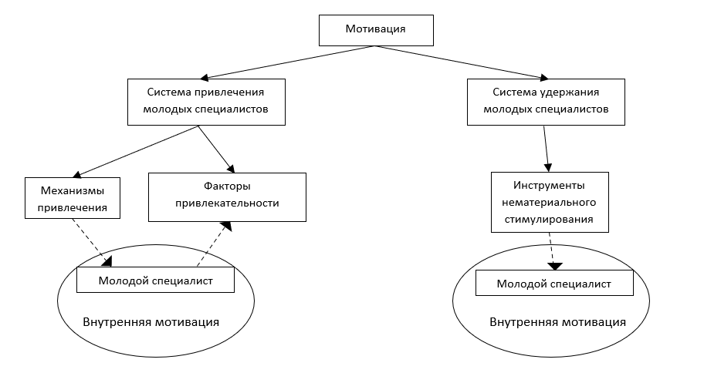
- Графическая модель системы привлечения и удержания молодых специалистов в органах исполнительной власти (Составлено автором)
На основании документов, таких как "Методика нематериальной мотивации государственных гражданских служащих Российской Федерации", утвержденной Министерством труда России, вместе с "Рекомендациями руководителю структурного подразделения государственного органа по формированию комфортных организационно-технических и психофизиологических условий профессиональной деятельности", данных описанных выше и интервью с Булатовой А.А., автором была составлена Таблица 6, которая содержит конкретные факторы системы привлечения и удержания молодых специалистов в органах исполнительной власти

- Факторы, привлечения и удержания молодых специалистов в органах исполнительной власти (Составлено автором)
Удержание | Привлечение | Внутренняя мотивация
Нематериальное стимулирование | Факторы привлекательности места работы | Факторы внутренней мотивации
Интересные и стимулирующие задачи | Репутация и культура организации | Интерес к политическим и общественным процессам
Публичное признание заслуг | Интересные и стимулирующие задачи. | Желание изменить общество
Бронирование | Работа в команде и коллективная атмосфера. | Возможность внести позитивные изменения
Ротация | Наличие собственной поликлиники и библиотеки | Профессиональный рост и развитие
Обучение персонала за счет компании | Ведомственные санатории и дома отдыха | Патриотические чувства и служение стране
Культура организации | Уровень привлекательности отрасли или специализации. | Установление социальных связей и сетей
Социальная политика | Работа с последними технологиями и инструментами | Возможность оказывать помощь людям и решать их проблемы
Кадровый резерв | Возможность работать с известными клиентами или проектами. | Чувство ответственности и служение обществу
Возможность карьерного роста | Престижность компании и ее позиция на рынке. | Приверженность ценностям и идеалам
Благодарность | Возможности для международных командировок | Использование профессиональных навыков и знаний
Вручение почетной грамоты | Страхование
Присвоение звания | Возможности для обучения и профессионального роста
Обратная связь от руководства | Менторство и поддержка со стороны руководства
Приобщение к корпоративным ценностям | Равноправие и инклюзивность в рабочей среде
Проектная работа | Баланс между индивидуальной работой и командными проектами
Конференции, форумы, встречи, концерты | Разнообразие задач и проектов
Отпуск | Корпоративные ценности и инициативы, соответствующие собственным ценностям
 | Система признания и вознаграждения

Таким образом, при поступлении на гражданскую службу существуют определенные ограничения, которые ограничивают возможность иностранных граждан занимать должности в государственных органах. Однако сам процесс поступления на государственную службу все еще представляет определенные сложности в связи с требованиями к уровню образования и стажу. Эти требования, с одной стороны, позволяют отбирать квалифицированных сотрудников, но с другой стороны могут ограничивать возможности людей с необходимыми знаниями и навыками занимать должности, соответствующие их квалификации, в соответствии с законодательством. Прохождение конкурса также может вызывать отталкивание соискателей, поскольку процедура тестирования и собеседования не имеет единой структуры, что затрудняет подготовку к этим мероприятиям. Кроме того, система привлечения и удержания молодых специалистов в органах государственной власти сильно отстает от общей, что значительно может снижать трудоустройства в органы исполнительной власти. Факторы приведенные в Таблице 6 имеют отличия и иллюстрируют слабость относительно факторов выделенных в Таблице 2.

2.3 Влияние внешней среды на привлечение и удержание молодых специалистов в органах исполнительной власти.
Анализ внешней среды, основанный на PEST-факторах (политических, экономических, социокультурных и технологических), играет важную роль при изучении привлечения и удержания молодых специалистов в органах исполнительной власти. Этот анализ поможет оценить влияние политических изменений, экономических условий, социокультурных трендов и технологического развития на потребности и предпочтения молодежи.
Изучение PEST-факторов позволит выявить возможности и угрозы, связанные с внешней средой, и принять соответствующие меры для привлечения и удержания молодых специалистов. Например, политические изменения могут создать новые возможности для развития карьеры в государственных органах, а технологические инновации могут требовать новых навыков и знаний у молодых специалистов.
Анализ PEST-факторов также поможет выявить конкурентные преимущества и слабые стороны органов государственной власти, что позволит разработать меры привлечения и удержания молодых специалистов в органы исполнительной власти.
.

- PEST-анализ факторов внешней среды способных влиять на привлечение и удержание молодых специалистов в органах государственной власти (Составлено автором)
 | Факторы | Возможности | Угрозы
Политические | Государственная политика и регулирование в сфере государственной службы и кадровой политики.  Политическая стабильность и поддержка молодых специалистов в государственных органах.  Политическая воля и приоритеты правительства в отношении молодежи и развития человеческого капитала. | Правительственная поддержка и приоритеты в развитии кадрового потенциала государственных органов.  Разработка и реализация политик, направленных на мотивацию и стимулирование молодых специалистов для работы в органах государственной власти. | Политическая нестабильность и изменение приоритетов, которые могут повлиять на реализацию кадровой политики и молодежной стратегии государства.
Экономические | Экономическое развитие и инвестиции в государственные органы.  Уровень заработной платы и вознаграждения для молодых специалистов в государственных органах.  Развитие рынка труда и конкуренция со стороны других секторов экономики. | Возможность предоставления конкурентных заработных плат и вознаграждений для молодых специалистов в органах государственной власти.  Возможность предоставления дополнительных льгот и социальных гарантий для привлечения и удержания молодых специалистов | Неравенство в оплате труда между государственными органами и другими секторами экономики, что может привести к оттоку молодых специалистов.
Социокультурные | Демографические изменения и социальные тренды, влияющие на предпочтения и ожидания молодых специалистов.  Отношение общества к государственной службе и стереотипы о работе в органах государственной власти.  Культура и ценности молодежи, влияющие на их решение работать в государственных органах. | Растущий интерес молодежи к общественной службе и возможности влиять на государственные процессы.  Повышенное осознание молодыми специалистами значимости и общественной значимости работы в государственных органах. | Отрицательные стереотипы и предубеждения о работе в государственных органах, которые могут оттолкнуть молодых специалистов от выбора такой карьеры.  Изменение ценностей и предпочтений молодежи, которые могут не соответствовать требованиям и ожиданиям работы в органах государственной власти.
Технологические | Инновационные технологии и их применение в государственных органах.  Информационные системы и цифровизация, облегчающие работу молодых специалистов в государственных органах.  Технологические требования и навыки, необходимые для работы в государственных органах. | Внедрение инновационных технологий в государственные органы для повышения эффективности и удобства работы молодых специалистов.  Развитие цифровых платформ и информационных систем, облегчающих коммуникацию и взаимодействие с молодыми специалистами. | Быстрый темп технологических изменений, которые могут потребовать постоянного обучения и адаптации со стороны молодых специалистов.  Недостаток квалифицированных специалистов в сфере информационных технологий, что может затруднить внедрение и использование новых технологий в государственных органах.

PEST-анализ внешней среды, проведенный по теме привлечения и удержания молодых специалистов в органах исполнительной власти РФ, позволяет обозначить ключевые факторы, влияющие на данную проблематику.
Анализ показал, что существует ряд возможностей, которые могут быть использованы для привлечения и удержания молодых специалистов в органы исполнительной власти. Растущий интерес молодежи к общественной службе и возможности влиять на государственные процессы являются существенными плюсами, которые могут привлечь молодых специалистов. Кроме того, внедрение инновационных технологий и развитие цифровых платформ предоставляют возможности для создания привлекательной рабочей среды и повышения эффективности работы.
Однако, внешняя среда также представляет определенные угрозы. Отрицательные стереотипы и предубеждения о работе в государственных органах могут оттолкнуть молодых специалистов от выбора такой карьеры. Изменение ценностей и предпочтений молодежи также может противоречить ожиданиям и требованиям работы в государственных органах. Быстрый темп технологических изменений требует от молодых специалистов постоянного обучения и адаптации.
Для привлечения и удержания молодых специалистов в органах государственной власти необходимо учитывать обозначенные факторы.

2.4 Основные проблемы системы привлечения и удержания молодых специалистов в органах исполнительной власти
Органы исполнительной власти, включая государственные органы, могут столкнуться с рядом проблем при привлечении и удержании сотрудников. Некоторые из основных проблем в этой области представлены в Таблице 8.
Привлечение и удержание сотрудников в органах исполнительной власти представляет определенные сложности и вызовы. Однако, существуют основные проблемы, которые могут негативно сказаться на мотивации и привязанности сотрудников к работе в государственных структурах. Эти проблемы включают низкую конкурентоспособность зарплат, ограничения в карьерном росте, не стимулирующую рабочую среду и ограниченные возможности поддержки и развития.

- Проблемы, влияющие на привлечение и удержание молодых специалистов в органах государственной власти (Составлено автором)
 | Проблемы | Описание
1 | Низкая конкурентоспособность зарплат и компенсационных пакетов | Государственные органы могут иметь ограничения в финансировании, что приводит к низкому уровню заработной платы и ограниченным возможностям предоставления дополнительных льгот и преимуществ для сотрудников
2 | Ограниченные возможности карьерного роста | Структура органов исполнительной власти может быть бюрократической и ограничивать возможности быстрого продвижения по службе и развития карьеры для сотрудников.
3 | Отсутствие привлекательной рабочей среды | Государственные органы могут иметь ограниченные ресурсы для создания стимулирующей и привлекательной рабочей среды, которая могла бы мотивировать сотрудников.
4 | Бюрократические процессы | Сложные и многоэтапные процессы принятия решений и выполнения задач могут привести к чувству неэффективности и отсутствия автономии у сотрудников
5 | Недостаточная поддержка и развитие | Органы исполнительной власти могут столкнуться с ограничениями в области обучения, развития и профессиональной поддержки сотрудников, что может снижать их мотивацию и удовлетворенность работой.
6 | Ограниченная прозрачность и открытость | Органы исполнительной власти могут сталкиваться с проблемой отсутствия прозрачности в процессе принятия решений и отсутствия открытой коммуникации со сотрудниками, что может влиять на их уровень доверия и преданности организации.
8 | Несоответствие ожиданий и реальности работы | Некоторые сотрудники могут столкнуться с разочарованием, если их представления о работе в органах исполнительной власти не соответствуют реальности. Это может влиять на их мотивацию и желание остаться на данной должности
9 | Ограничения в свободе проявления инициативы | В органах исполнительной власти может существовать жесткая иерархическая структура и ограничения на свободу проявления инициативы и креативности сотрудников. Это может подавлять их мотивацию и желание развиваться профессионально
10 | Изменение политической среды | Перемены в политической среде могут влиять на работу органов исполнительной власти, включая бюджетные ограничения, изменение приоритетов и перестановки в руководстве, что может повлиять на мотивацию сотрудников
13 | Неудовлетворительность системы поощрений и стимулирования | Недостаток системы поощрений, наград и стимулирования может снижать мотивацию сотрудников и их желание оставаться в органах исполнительной власти
16 | Политическое вмешательство | Политическое вмешательство в работу органов исполнительной власти может приводить к нестабильности, изменению приоритетов и даже увольнениям, что создает неуверенность и неспокойствие среди сотрудников
17 | Недостаточная коммуникация и информированность | Отсутствие эффективной коммуникации и недостаточная информированность сотрудников о важных решениях и изменениях в органах исполнительной власти могут вызывать недовольство и снижать их привязанность к работе.
18 | Низкая престижность и общественное признание | Работа в органах исполнительной власти не всегда сопровождается высокой престижностью и общественным признанием, что может снижать мотивацию молодых специалистов вступать в эту сферу и оставаться в ней на долгосрочной основе
19 | Отсутствие перспективы на изменение | В некоторых случаях, сотрудники органов исполнительной власти могут чувствовать, что их работа не способствует изменению и улучшению общества, что может снижать их мотивацию и стремление остаться в данной сфере

Для преодоления данных проблем требуется системный подход. Важными мерами являются улучшение финансовых условий, создание возможностей для профессионального и карьерного роста, обеспечение привлекательной рабочей среды, разработка эффективных систем оценки и обратной связи, а также признание и престижность работы в органах исполнительной власти со стороны общества. Только комплексный подход может содействовать привлечению и удержанию высококвалифицированных и мотивированных сотрудников в органах исполнительной власти.

Глава 3. Разработка мер по привлечению и удержанию молодых специалистов в органах исполнительной власти на основе эмпирического исследования.

3.1 Гипотеза и ее обоснование
Для того, чтобы более детально изучить проблемы привлечения и удержания молодых специалистов в органах государственной власти, необходимо выдвинуть гипотезы, проверка которых впоследствии даст более четкую картину того, как и кого привлекать и какими методами удерживать.
H1 – увеличение рекламы поспособствует привлечению молодых специалистов в органы власти.
H2 – женский пол больше склонен к работе в органах власти.
H3 - люди с более высоким достатком не склонны работать в органах государственной власти.
H4 – люди, находящиеся в браке и имеющие детей, более склонны к работе в органах власти.
H5 – люди, которые считают, что работа в органах государственной власти приносит пользу обществу более склоны к работе в органах власти.
H6 – частота виденья рекламы о работе в государственных органах влияет на мнение респондентов о простоте поиска работы в этой области.
H7 – чем моложе человек, тем более привлекательна для него работа в органах государственной власти.
Проверка данных гипотез позволит определить категории людей, которых стоит привлекать к работе в органах государственной власти

3.2 Разработка анкеты и проведение анкетирования
Для проверки гипотез представленных выше необходимо собрать данные, а именно:
- Раздел 1. Социально экономические характеристики
- Раздел 2 Отношение к органам государственной власти
- Раздел 3 Факторы привлекательности работы государственных органах для молодых специалистов (факторы взяты из Таблица 7 столбец 3)
- Раздел 4 Факторы, способные повлиять на удержание молодых специалистов в органах государственной власти (Факторы взяты из Таблица 7 Столбец 1 и 2)
- Раздел 5 Личностные характеристики
Вопросы будут сформулированы по-разному, поэтому в некоторых можно будет выбрать только один ответ, в других можно сделать множественный выбор, а в-третьих, дать ответ согласно шкале Ликерта.
Опрос будет проводиться для респондентов младше 24 лет, но старше 18, несмотря на то что согласно Федеральному закону от 30 декабря 2020 г. № 489-ФЗ "О молодежной политике в Российской Федерации", молодежь - социально-демографическая группа лиц в возрасте от 14 до 35 лет включительно. Также ранее в работе упоминалось, что возраст молодого специалиста 21–27, однако опрос для лиц несколько младше, это объясняется тем, что на внедрение разработанных мер потребуется некоторое количество времени, к тому времени нынешние студенты направления «Государственное и муниципальное управление» достигнут именно возраста молодых специалистов.
Опрос будет проведен только для лиц, получающих образование в сфере государственного и муниципального управления в университетах СПбГУ и КубГАУ. Полный список вопросов по опросу представлен в Приложение 1.
Также будет взято интервью у сотрудника комитета по межнациональным отношениям и реализации миграционной политики в Санкт-Петербурге – Булатовой Анны Александровны – начальник юридического отдела. Список вопросов для интервью представлен в Приложение 2

3.3 Описательная статистика полученных данных
В данной работе представлена описательная статистика полученных данных, а также их визуальное представление, осуществленное с использованием инструмента Microsoft Power BI. Это позволяет наглядно отобразить и анализировать основные характеристики и тренды данных.
Опрос прошли 142 человека, 50 -мужчин и 92 девушки, распределение по возрасту представлено ниже (Диаграмма 4).
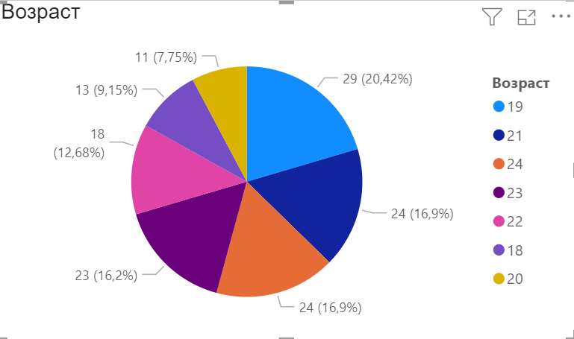
- Распределение респондентов по возрастам
Согласно статистике 64,79% респондентов были женского пола, а представителей мужского пола 35,21% (92 и 50 человек соответственно). Распределение по учебным заведениям было следующим 64 КубГАУ и 78-СПбГУ.
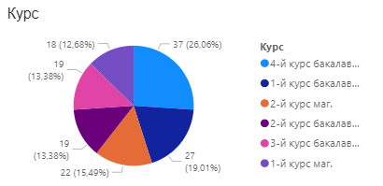
- Распределение респондентов по курсам
Согласно диаграмме 5 наибольшее количество респондентов студенты 4 курса бакалавриата. Также наибольшее число респондентов совмещают учебу с работой (Диаграмма 6), следовательно, студенты начинают работать не только на 4 курсе или в магистратуре, но и раньше.

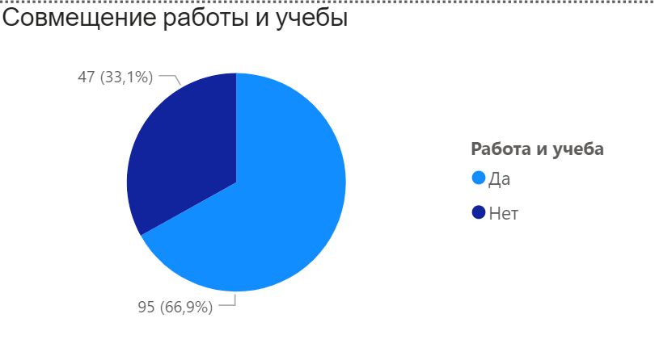
- Распределение респондентов, совмещающих или не совмещающих работу с учебой
Семейное положение респондентов таково: 64 человека (45,07%) состоят в отношениях, 61 человек (42,96%) не состоят в отношениях, 15 человек (10,56%) находятся в зарегистрированном браке, 2 человека находятся в официальном разводе (1,41%). У большинства респондентов нет детей (130 человек), у 7,75% респондентов (11 человек) есть 1 ребенок, и лишь у одного респондента 2 детей. Финансовое положение респондентов представлено ниже (Диаграмма 7). У большинства респондентов 41,55% (59 человек) денег хватает на еду и одежду, но позволить себе покупать необходимые товары длительного пользования (телевизоры, холодильники и т. д.) они не могут, 40 человек (28,17%) могут себе позволить покупать еду, одежду, необходимые товары длительного пользования, но денег на покупку автомобиля, квартиры или дачи недостаточно. 15 человек (10,56%) свободно только питаются, а вот покупать одежду или оплачивать жилищно-коммунальные услуги для них затруднительно. 6 человек (4,23%) имеют достаточно средств, чтобы купить все что считают нужным.
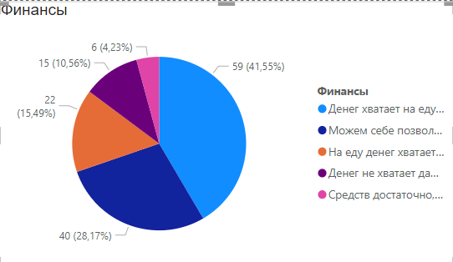
- Распределение по финансовому положению респондентов
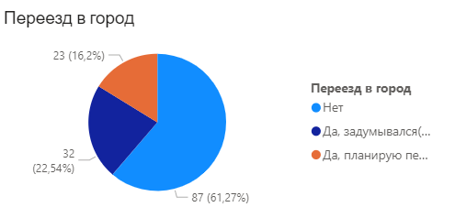
- Распределение респондентов по желанию переезда в другой город
На диаграмме выше представлено распределение респондентов относительно желания переезда в другой город. 87 человек не планируют переезд, 32 человека не думали об этом, а 23 человека планируют переезд в другой город в ближайшие 5 лет.
Также респондентом был задан вопрос относительно переезда в другую страну, ответы распределились следующим образом: 87 человек (61,27%) не планируют переезд в другую страну, 27 человек (19,01%) задумывались об этом, 21 человек (14,79%) планируют переезд в другую страну в ближайшие 5 лет, 7 человек (4,93%) планируют переезд уже сейчас.
Ниже представлена диаграмма (Диаграмма 9) с распределением студентов относительно стажировки в государственных органах. Распределение следующие: 51 человек не стажировался, однако имеет желание попробовать, 26 человек стажировались и остались всем довольны, равное количество респондентов не стажировались и не хотят и стажировались, но остались не вполне довольны (22 человека и 22 человека соответственно), 21 человек стажируется в данный момент и доволен стажировкой.
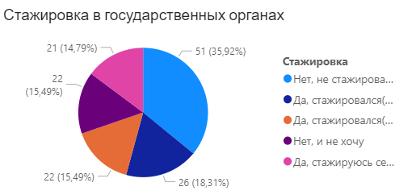
- Распределение респондентов относительно стажировки в государственных органах
Респондентов попросили оценить, насколько они согласны с выражением: «Работа в органах государственной власти приносит достаточно пользы обществу» (Диаграмма 10). Ответы респондентов были следующие: 18 человек совершенно согласны, 38 человек согласны, 50 человек затрудняются ответить, 18 человек не согласны и 12 совершенно не согласны.
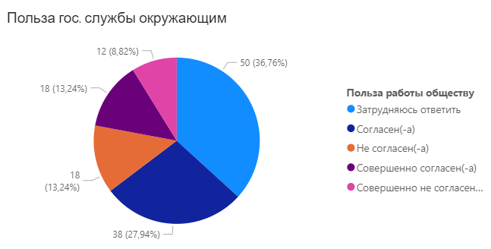
- Распределение ответов респондентов относительно достаточности принесения пользы обществу органами власти
Также респондентов попросили оценить согласие с выражением: «Найти работу в органах власти легко». Ответы были следующими: 11 человек совершенно согласны, 11 согласны, 25 затрудняются дать ответ, 46 не согласны и 49 респондентов совершенно не согласны (Диаграмма 11)
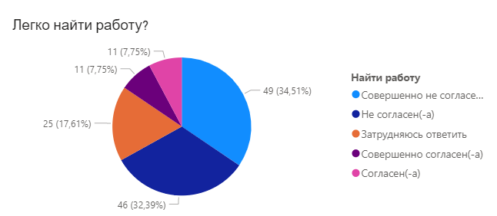
- Распределение ответов респондентов относительно простоты поиска работы в органах государственной власти
Респондентов попросили оценить, как часто они видят рекламу о трудоустройстве в органы власти в СМИ и социальных сетях (Диаграмма 12).
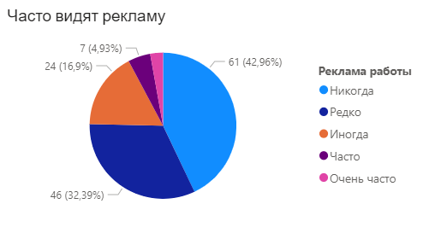
- Частота виденья рекламы о трудоустройстве в органы государственной власти в СМИ и социальных сетях
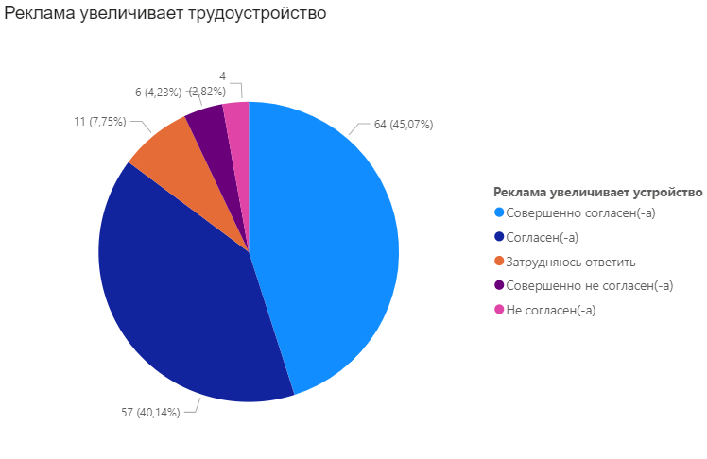
- Распределение ответов относительно того, что реклама способна увеличить трудоустройство в органы власти
Респондентов попросили оценить способна ли реклама в СМИ и социальных сетях увеличить трудоустройство в органы государственной власти. Ответы были распределены следующим образом: 64 человека совершенно согласны с тем, что реклама способна увеличить трудоустройство в органы власти, 57 человек согласны, 11 затрудняются дать ответ, 6 не согласны и всего 4 человека совершенно с этим не согласны.
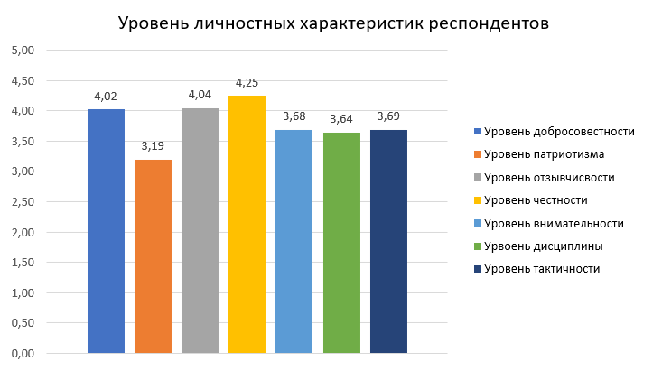
- Уровень личностных характеристик респондентов
Диаграмма 14 иллюстрирует уровень личностных характеристик респондентов таких как: добросовестность, патриотизм, отзывчивость, честность, внимательность, дисциплинированность и тактичность. Наименьшие значения у патриотизма -3,19, дисциплинированности – 3,64 и внимательности – 3,68.
В результате анализа данных и их визуального представления с использованием Microsoft Power BI были выявлены следующие тренды и закономерности:
  - Гендерное распределение: согласно статистике, женщины составляли 64,79% респондентов, в то время как мужчины - 35,21%. Этот тренд может указывать на то, что привлечение и удержание молодых специалистов в органах власти представляет особый интерес для женщин.
  - Образование: Распределение по учебным заведениям показало, что 64 респондента изучались в Кубанском государственном аграрном университете (КубГАУ), в то время как 78 респондентов - в Санкт-Петербургском государственном университете (СПбГУ). Этот тренд может указывать на потребность в привлечении и удержании молодых специалистов из разных образовательных институтов.
  - Совмещение учебы и работы: Диаграмма показала, что значительное число респондентов совмещало учебу с работой. Это может указывать на потребность органов власти в создании гибких условий труда, позволяющих молодым специалистам успешно сочетать образование и работу.
  - Финансовое положение: Диаграмма показала, что большинство респондентов (41,55%) имели достаточно средств только на еду и одежду, но не могли себе позволить приобрести необходимые товары длительного пользования. Это может быть фактором, который влияет на привлекательность работы в органах власти с точки зрения финансового благополучия.
  - Планы на переезд: Диаграмма показала, что большинство респондентов не планировали переезжать в другой город (61,27%) или другую страну (61,27%). Однако, небольшая часть респондентов все же выразила желание переезда в ближайшие 5 лет. Этот тренд может указывать на необходимость создания привлекательных условий и перспектив для молодых специалистов, чтобы они оставались работать в органах власти.
  - Мнение о работе в органах власти: Диаграмма показала, что большинство респондентов (56 человек или 39,44%) согласны или совершенно согласны с высказыванием о том, что работа в органах государственной власти приносит достаточно пользы обществу. Однако значительное количество респондентов (30,99%) затруднились дать ответ или не выразили согласия. Это может указывать на необходимость более активной коммуникации и просвещения о роли и значимости работы в органах власти.
  - Восприятие рекламы о трудоустройстве: Диаграмма показала, что большинство респондентов (121 человек или 85,21%) согласны или совершенно согласны с тем, что реклама в СМИ и социальных сетях способна увеличить трудоустройство в органах государственной власти. Это может указывать на важность эффективной рекламной стратегии и использования социальных медиа для привлечения и удержания молодых специалистов.
Выводы данной работы указывают на необходимость активных мер по привлечению и удержанию молодых специалистов в органах власти. Тренды и закономерности, выявленные в анализе данных, подчеркивают важность обеспечения равных возможностей, разработки привлекательных программ стажировок и создания благоприятной рабочей среды. Кроме того, эффективная реклама и просвещение о работе в органах власти могут сыграть ключевую роль в привлечении молодых специалистов. Все эти аспекты должны быть учтены при разработке стратегий, направленных на создание устойчивой и привлекательной среды для молодых специалистов в органах власти.

3.4 Статистический анализ полученных данных.
Результаты анализа PCA
Был проведён анализ главных компонент (PCA) для переменных, описывающих факторы привлекательности (для упрощения анализа описаны как «Важность») и факторы, влияющие на удержание сотрудника в органах исполнительной власти (для упрощения описаны как «Влияние»). Данные получены из опроса раздел 3 и 4 соответственно. Обработка данных реализована с использование программы RStudio.
В процессе проведения анализа PCA переменные были стандартизированы для их приведения к единой шкале и размерности. На Диаграмме 14 представлена статистическая информация о том, какую долю дисперсии объясняет каждая из компонент.
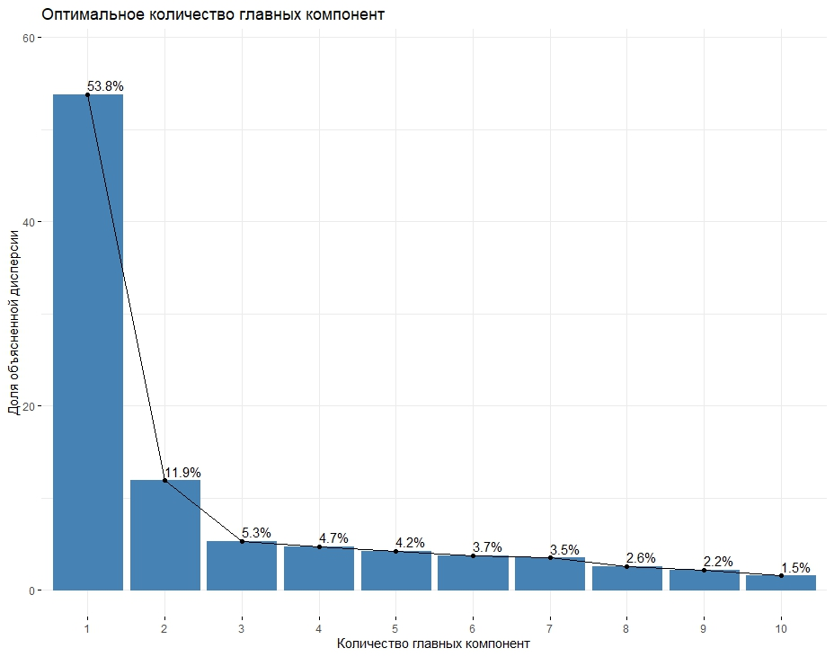
- Соотношение главных компонент и объясненной дисперсии
Следовательно, первые две главные компоненты суммарно описывают 65,7% дисперсии данных. Следующие компоненты, начиная с 3, описывают значительно меньшие доли дисперсии – от 5,3% до 1,5%. Можно сделать вывод о том, что первые две компоненты описывают значительную часть дисперсии данных, поэтому их дальнейшее исследование является целесообразным.
На Диаграмме 15 представлены основные результаты анализа главных компонент, который позволяет выявить две основные компоненты, в которые с разными коэффициентами «входят» переменные.
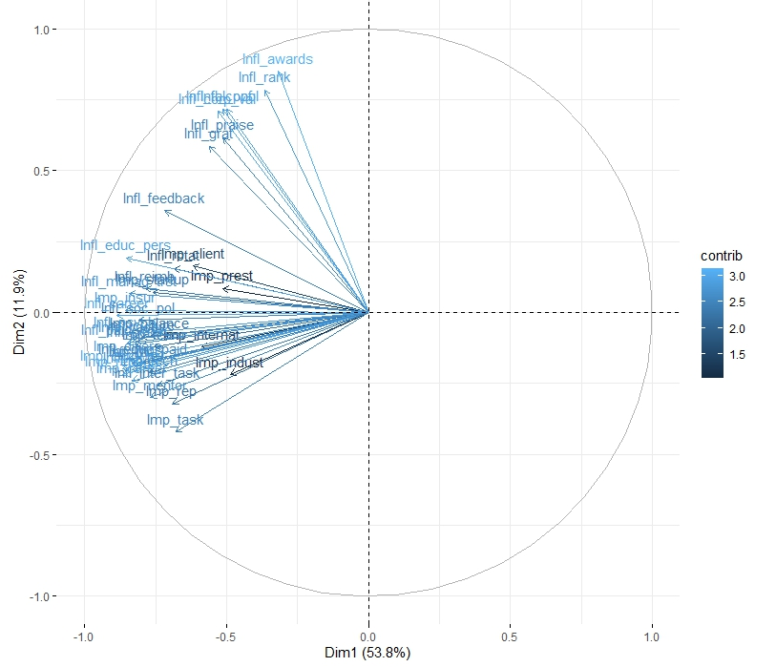
- Результаты анализа главных компонент
На основании полученных результатов можно сделать вывод о том, что ряд переменных находится в отдалении от других (левый верхний сектор), то есть они менее скоррелированы, чем те, стрелки которых находятся ближе друг к другу.
Дополнительно был проведен корреляционный анализ переменных, которые анализировались с помощью метода главных компонент (Диаграмма 16). Более интенсивные цвета отражают более тесную взаимосвязь: присвоение чина, получение наград грамот, получение благодарности в меньшей степени коррелируют с остальными переменными (условия работы), так как наблюдаются более светлые участки.
Переменные, описывающие условия работы, коррелируют между собой, так как наблюдаются более насыщенные цвета в сравнении с переменными, относящимися к престижности места работы.

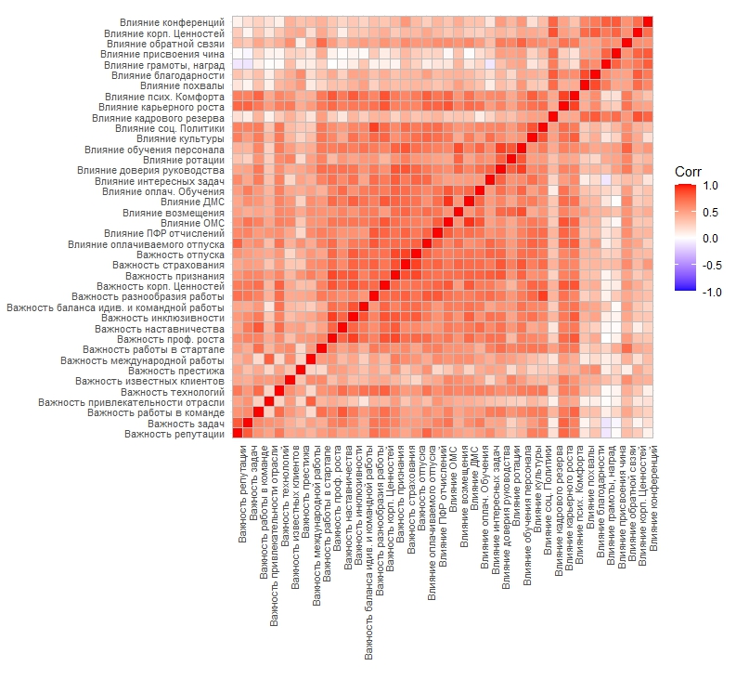
- Результаты корреляционного анализа
На рисунке 4 представлен состав первой главной компоненты с отражением вклада каждой переменной.
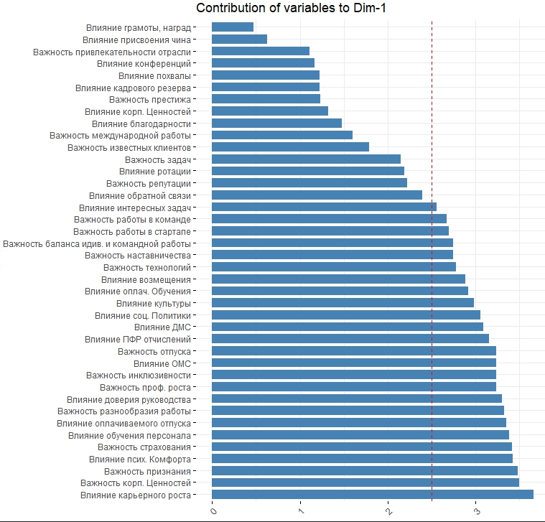
- Состав первой главной компоненты (PC1)
Чем больше доля объясненной дисперсии переменной, тем более ее влияние на компоненту. Таким образом, наибольший вклад в главную компоненту PC1 вносят переменные с долей объясненной дисперсии более 2,5%:
- Влияние карьерного роста;
- Важность корп. Ценностей;
- Важность признания;
- Влияние псих. комфорта;
- Важность страхования;
- Влияние обучения персонала;
- Влияние оплачиваемого отпуска;
- Важность разнообразия работы;
- Влияние доверия руководства;
- Важность проф. роста;
- Важность инклюзивности;
- Важность отпуска;
- Влияние ОМС;
- Влияние ПФР отчислений;
- Влияние ДМС;
- Влияние соц. политики;
- Влияние культуры;
- Влияние оплач. обучения;
- Влияние возмещения;
- Важность технологий;
- Важность наставничества;
- Важность баланса идив. и командной работы;
- Важность работы в стартапе;
- Важность работы в команде;
- Влияние интересных задач.
PC1 можно охарактеризовать как фактор, описывающий оценку факторов привлекательности места трудоустройства и факторов, влияющих на удержание молодых специалистов в органах государственной власти.
На Диаграмма 17 отображена статистическая информация о вкладе переменных во вторую главную компоненту.
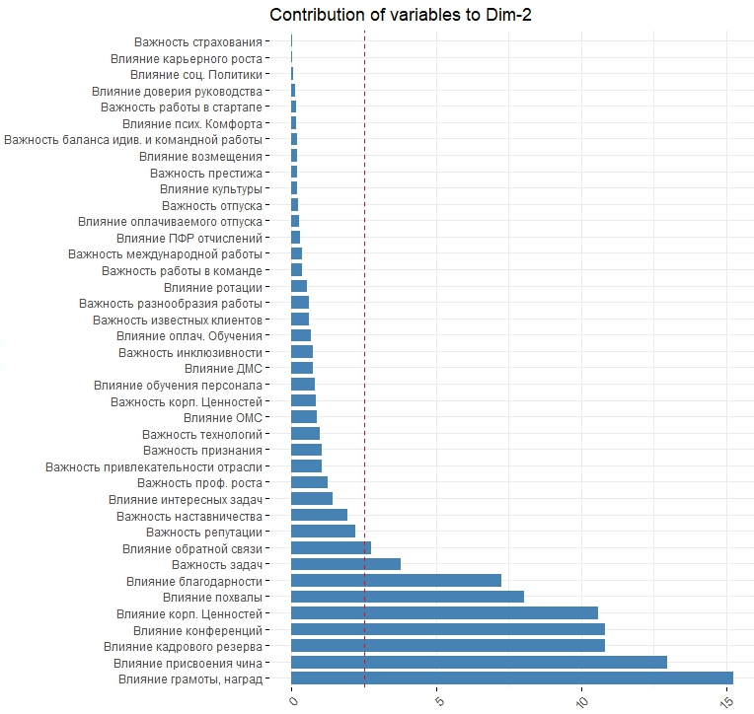
- Состав второй главной компоненты (PC2)
Таким образом, наибольший вклад в главную компоненту PC2 вносят переменные с долей объясненной дисперсии более 2,5%:
- Влияние грамоты, наград;
- Влияние присвоения чина;
- Влияние кадрового резерва;
- Влияние конференций;
- Влияние корп. Ценностей;
- Влияние похвалы;
- Влияние благодарности;
- Влияние обратной связи.
PC2 можно охарактеризовать как фактор, описывающий оценку факторов, влияющих на удержание молодых специалистов в органах государственной власти.
Из данного анализа можно сделать вывод, что факторы привлекательности места трудоустройства и факторы, влияющие на удержание сотрудников в органах власти, сильно коррелируют между собой, согласно составу первой главной компоненты (РС1), в соответствии с представленными данными. Однако, также выявлена группа факторов, которая выделяется в другую главную компоненту, состоящую только из факторов, влияющих на удержание сотрудников в органах исполнительной власти (РС2). Таким образом, факторы, входящие в РС1, имеют потенциал как привлекать сотрудников в органы исполнительной власти, так и удерживать их, в то время как РС2 являются исключительно факторами, влияющими на удержание. Таким образом, графическая модель системы привлечения и удержания молодых специалистов в органах исполнительной власти изменяется и принимает следующий вид Рис․ 10.
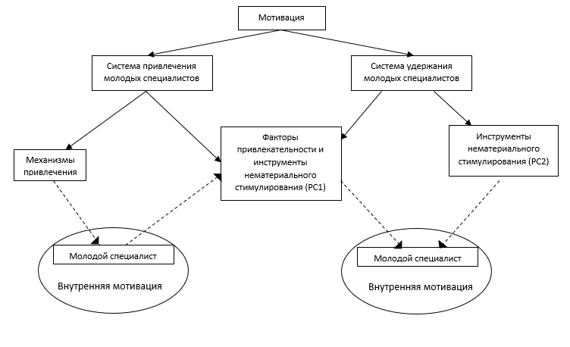
- Графическая модель системы привлечения и удержания молодых специалистов в органах исполнительной власти на основании РСА анализа (Составлено автором)
Проверка гипотез
Для тестирования гипотез были проведены соответствующие статистические тесты с учетом типа данных и их распределения.
H1
Были сформулированы следующие статистические гипотезы:
- H0 – группы респондентов с разным отношением к тому, увеличивает ли реклама трудоустройство в органы власти, не отличаются по возрасту.
- Ha – группы респондентов с разным отношением к тому, увеличивает ли реклама трудоустройство в органы власти, отличаются по возрасту.
Переменная отношения к влиянию рекламы на трудоустройство была перекодирована в три категории: согласен(-а), не согласен(-а), затрудняюсь ответить. При тестировании гипотезы использовались две первые категории.
Предварительно перед сравнением был проведен тест Шапиро-Уилка на нормальность данных.
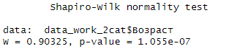
- Результаты теста Шапиро-Уилка – реклама стимулирует трудоустройство
Так как p-значение теста менее 0.05, можно сделать вывод о том, что распределение данных отлично от нормального. Поэтому для сравнения групп будет применен непараметрический тест Крускала-Уоллиса.
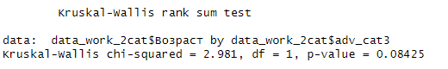
- Результаты теста Крускала-Уоллиса – реклама стимулирует трудоустройство
На основании полученных результатов можно сделать вывод о том, что между респондентами с разным отношением к влиянию рекламы на трудоустройство есть разница по возрасту на уровне значимости 0.1 (p-значение=0.084). Медиана возраста среди тех, кто не согласен с представленным утверждением, выше, чем в группе респондентов, не согласных с тем, что реклама влияет на трудоустройство (22.5 против 21).
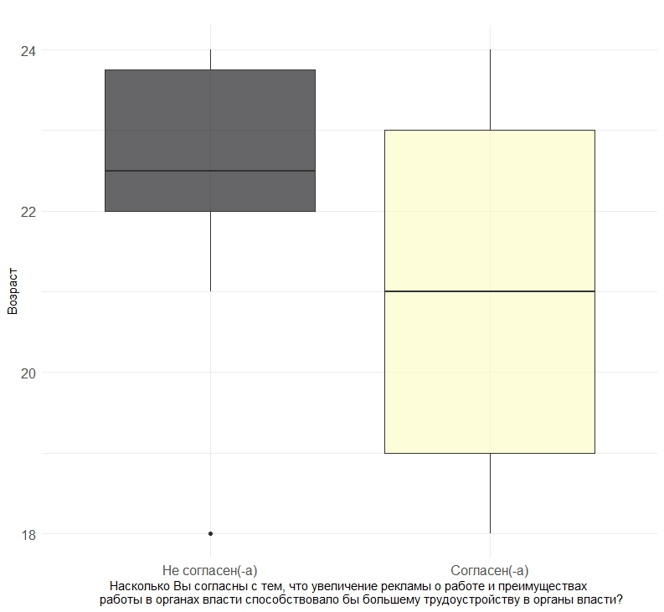
- Описательная статистика возраста в группах с разным отношением к влиянию рекламы на трудоустройство
Таким образом, увеличение рекламы способно привлечь молодых специалистов, которые согласно возрасту, вероятнее всего окончили бакалавриат или специалитет.
H2
Были сформулированы следующие статистические гипотезы:
- H0 – мужчины и женщины не различаются по склонности к государственной службе.
- Ha – мужчины и женщины различаются по склонности к государственной службе.
Переменная склонность к государственной службе была перекодирована в две категории: не склонен(-а), склонен(-а).
Для тестирования гипотезы с категориальными данными была построена таблица сопряженности и проведен тест Хи-квадрат. На основе полученного результата можно сделать вывод о том, что мужчины и женщины не различаются по склонности к государственной службе (p-значение>0.05). Порядка 30% мужчин и женщин не склонны к государственной службе, около 70% мужчин и женщин склонны к государственной службе.
Таким образом, сформулированная нулевая гипотеза не отвергается
- Таблица сопряженности респондентов по полу и склонности к государственной службе
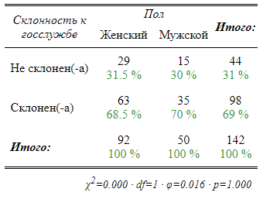

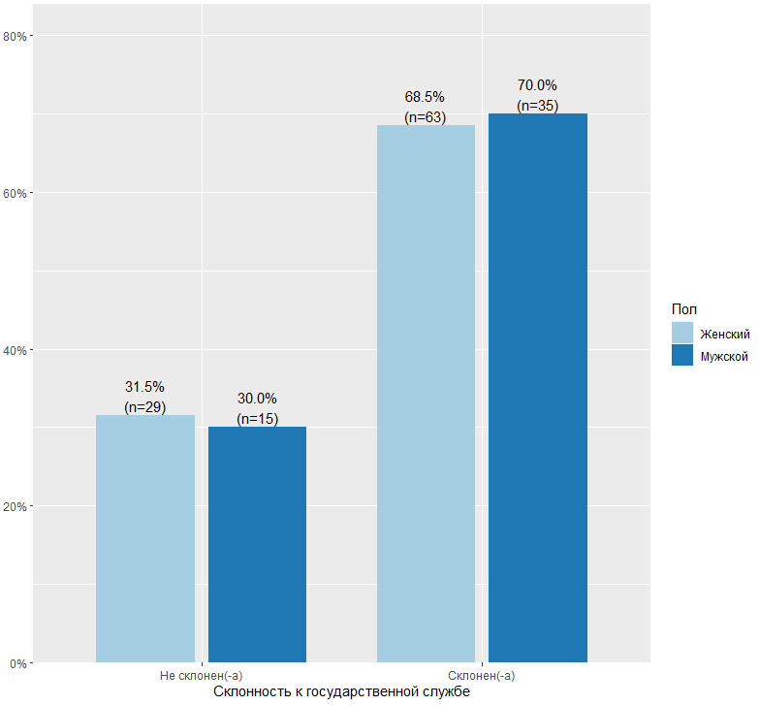
- Соотношение респондентов по полу с учетом склонности к государственной службе
Таким образом, можно сделать вывод, что разрабатывать в следующем параграфе меры стоит, не опираясь на какой-либо один пол.
H3
Были сформулированы следующие статистические гипотезы:
- H0 – респонденты с разным уровнем достатка не различаются по склонности к государственной службе.
- Ha – респонденты с разным уровнем достатка не различаются по склонности к государственной службе.
Переменная с информацией о финансовом положении была перекодирована в три категории: низкий достаток, средний достаток и высокий достаток.
Для тестирования гипотезы с категориальными данными была построена таблица сопряженности и проведен тест Хи-квадрат. На основе полученного результата можно сделать вывод о том, что респонденты с разным уровнем достатка не различаются по склонности к государственной службе (p-значение>0.05). Примерно одинаковые доли склонных и не склонных к государственной службе опрошенных представлены в группах людей с разным достатком.
Таким образом, сформулированная нулевая гипотеза не отвергается.
- Таблица сопряженности респондентов по достатку и склонности к государственной службе
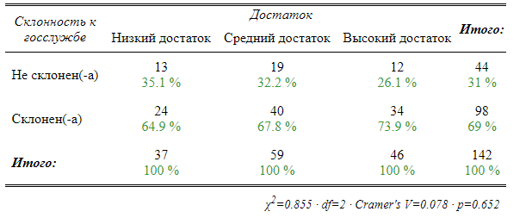

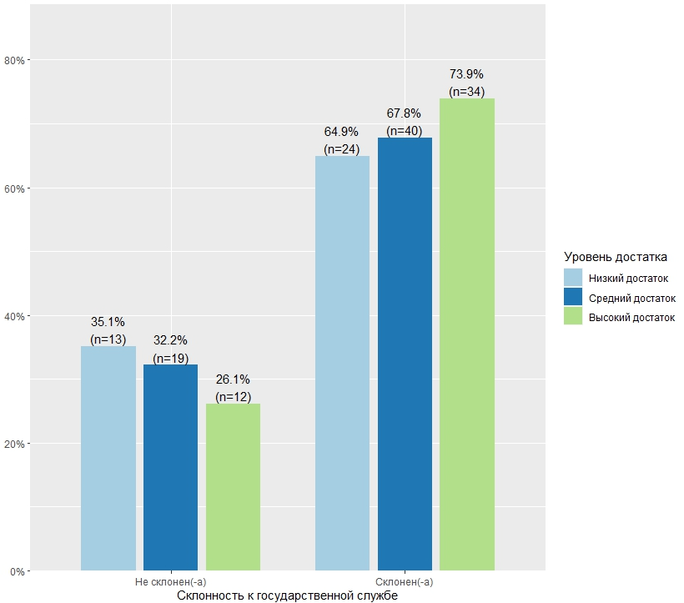
- Соотношение респондентов по уровню достатка с учетом склонности к государственной службе
На основании этих данных можно сделать вывод, что при разработке мер по привлечению и удержанию молодых специалистов в органах исполнительной власти, не стоит опираться на материальное положение молодых специалистов.
H4.1 Брак
Были сформулированы следующие статистические гипотезы:
- H0 – респонденты с разным семейным положением не различаются по склонности к государственной службе.
- Ha – респонденты с разным семейным положением различаются по склонности к государственной службе.
Переменная с информацией о семейном положении была перекодирована в две категории: в браке и не в браке.
Для тестирования гипотезы с категориальными данными была построена таблица сопряженности и проведен тест Фишера. На основе полученного результата можно сделать вывод о том, что респонденты с разным семейным положением не различаются по склонности к государственной службе (p-значение>0.05). Примерно одинаковые доли склонных и не склонных к государственной службе опрошенных представлены в группах людей, которые состоят и не состоят в браке.
Таким образом, сформулированная нулевая гипотеза не отвергается.
- Таблица сопряженности респондентов по семейному положению и склонности к государственной службе
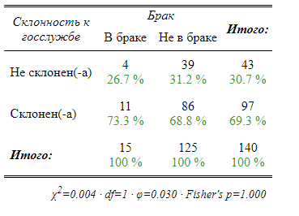
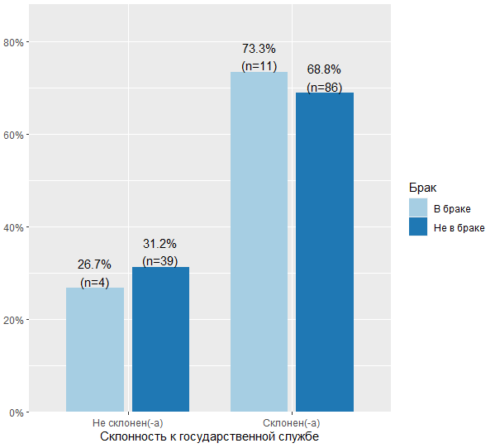
- Соотношение респондентов по семейному положению с учетом склонности к государственной службе
Таким образом, разработка мер по привлечению и удержанию молодых специалистов в органах исполнительной власти не будет ориентирована на какую-то конкретную группу в зависимости от семейного положения.
H4.2 Дети
Были сформулированы следующие статистические гипотезы:
- H0 – респонденты с детьми и без не различаются по склонности к государственной службе.
- Ha – респонденты с детьми и без различаются по склонности к государственной службе.
Переменная с информацией о наличии детей была перекодирована в две категории: наличие хотя бы одного ребенка и отсутствие детей.
Для тестирования гипотезы с категориальными данными была построена таблица сопряженности и проведен тест Фишера. На основе полученного результата можно сделать вывод о том, что респонденты с детьми и без не различаются по склонности к государственной службе (p-значение>0.05). Примерно одинаковые доли склонных и не склонных к государственной службе опрошенных представлены в группах людей с детьми без.
Таким образом, сформулированная нулевая гипотеза не отвергается.
- Таблица сопряженности респондентов по наличию детей и склонности к государственной службе
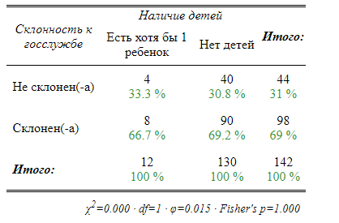

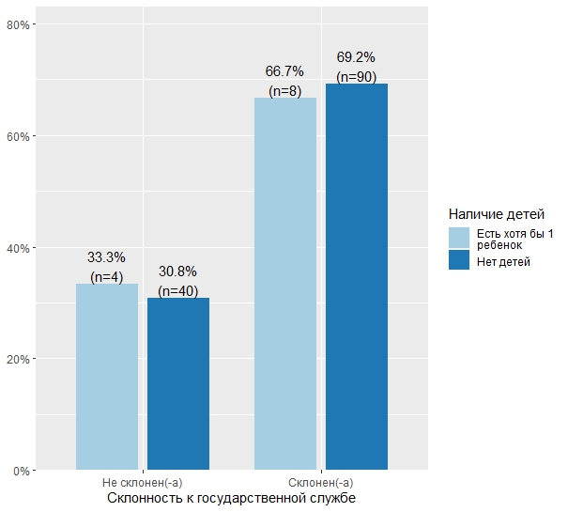
- Соотношение респондентов по наличию детей с учетом склонности к государственной службе
Исходя из этих данных, разработка мер по привлечению и удержанию молодых специалистов в органах государственной не будет опираться на наличие детей у молодых специалистов.
H4.3 Переезд в город
Были сформулированы следующие статистические гипотезы:
- H0 – респонденты с разными намерениями относительно переезда в город не различаются по склонности к государственной службе.
- Ha – респонденты с разными намерениями относительно переезда в город различаются по склонности к государственной службе.
Для тестирования гипотезы с категориальными данными была построена таблица сопряженности и проведен тест Хи-квадрат. На основе полученного результата можно сделать вывод о том, что респонденты с разными намерениями относительно переезда в город не различаются по склонности к государственной службе (p-значение>0.05). Примерно одинаковые доли склонных и не склонных к государственной службе опрошенных представлены в группах респондентов с разным намерением относительно переезда в город.
Таким образом, сформулированная нулевая гипотеза не отвергается.
- Таблица сопряженности респондентов по намерению переехать в город и склонности к государственной службе
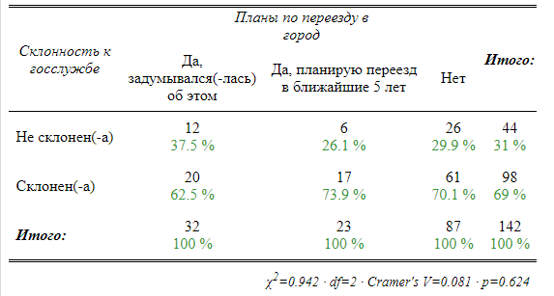
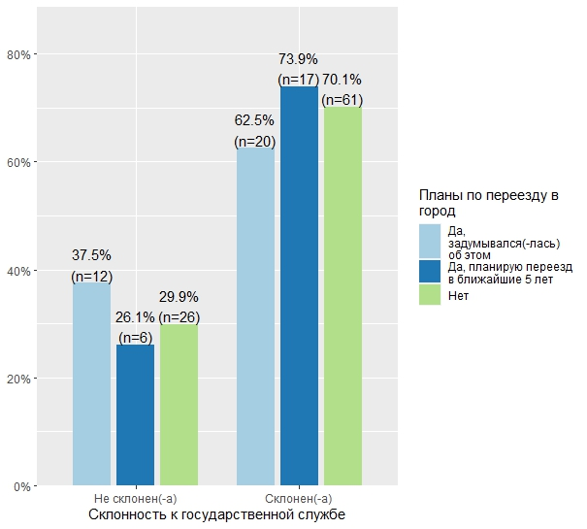
- Соотношение респондентов по намерению переехать в город с учетом склонности к государственной службе

Таким образом, разработка мер по привлечению и удержанию молодых специалистов в органах исполнительной власти не будет ориентирована на какую-то конкретную группу в зависимости от намерения сменить или не сменить город проживания.
H4.3 Переезд в страну
Были сформулированы следующие статистические гипотезы:
- H0 – респонденты с разными намерениями относительно переезда в страну не различаются по склонности к государственной службе.
- Ha – респонденты с разными намерениями относительно переезда в страну различаются по склонности к государственной службе.
Для тестирования гипотезы с категориальными данными была построена таблица сопряженности и проведен тест Фишера. На основе полученного результата можно сделать вывод о том, что респонденты с разными намерениями относительно переезда в страну не различаются по склонности к государственной службе (p-значение>0.05). Примерно одинаковые доли склонных и не склонных к государственной службе опрошенных представлены в группах респондентов с разным намерением относительно переезда в страну.
Таким образом, сформулированная нулевая гипотеза не отвергается.
- Таблица сопряженности респондентов по намерению переехать в страну и склонности к государственной службе
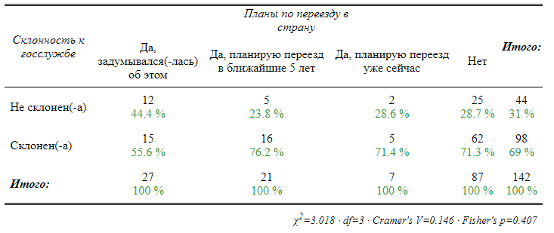

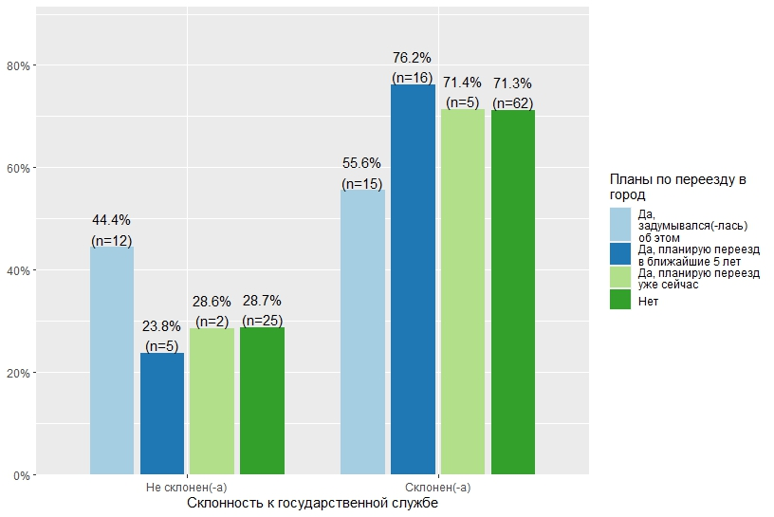
- Соотношение респондентов по намерению переехать в страну с учетом склонности к государственной службе
Таким образом, разработка мер по привлечению и удержанию молодых специалистов в органах исполнительной власти не будет ориентирована на какую-то конкретную группу в зависимости от намерения сменить или не сменить страну проживания.
H5
Были сформулированы следующие статистические гипотезы:
- H0 – респонденты с разным мнением относительно общественной полезности госслужбы не различаются по склонности к государственной службе.
- Ha – респонденты с разным мнением относительно общественной полезности госслужбы различаются по склонности к государственной службе.
Переменная с информацией о мнении относительно общественной полезности госслужбы была перекодирована в две категории: не согласен(-а), согласен(-а).
Для тестирования гипотезы с категориальными данными была построена таблица сопряженности и проведен тест Фишера. На основе полученного результата можно сделать вывод о том, что респонденты с разным мнением относительно общественной полезности госслужбы не различаются по склонности к государственной службе (p-значение>0.05). Примерно одинаковые доли склонных и не склонных к государственной службе опрошенных представлены в группах респондентов с разным мнением относительно общественной полезности госслужбы.
Таким образом, сформулированная нулевая гипотеза не отвергается.
- Таблица сопряженности респондентов по оценке общественной полезности госслужбы и склонности к государственной службе
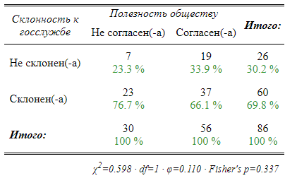
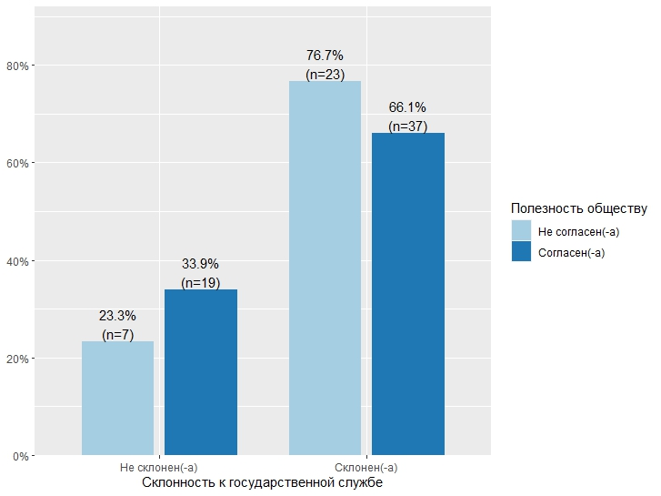

- Соотношение респондентов по оценке общественной полезности госслужбы с учетом склонности к государственной службе

Таким образом, при разработке мер по привлечению и удержанию молодых специалистов стоит опираться на то, что в органы исполнительной власти готовы идти даже молодые специалисты, которые не согласны с тем, что на данный момент государственные органы приносят достаточно пользы. Предположительно это может быть связано с тем, что несогласные, но склонные к государственной службе респонденты верят, что сами смогут принести полезность обществу.
H6
Были сформулированы следующие статистические гипотезы:
- H0 – респонденты, которые с разной частотой встречают рекламу о работе на госслужбе, не различаются по мнению о простоте трудоустройства на госслужбу.
- Ha – респонденты, которые с разной частотой встречают рекламу о работе на госслужбе, различаются по мнению о простоте трудоустройства на госслужбу.
Переменная с информацией о частоте встречаемости рекламы была перекодирована в три категории: никогда/редко иногда, часто/очень часто.
Переменная с информацией о легкости трудоустройства на госслужбу была перекодирована в две категории: не согласен(-а), согласен(-а).
Для тестирования гипотезы с категориальными данными была построена таблица сопряженности и проведен тест Фишера. На основе полученного результата можно сделать вывод о том, что респонденты, которые с разной частотой встречают рекламу о работе на госслужбе, различаются по мнению о простоте трудоустройства на госслужбу (p-значение=0.034, <0.05).
Среди респондентов, которые встречают рекламу о работе на госслужбе иногда или никогда/редко, большая доля тех, кто считает, что найти работу в органах власти не легко (82.8% и 90% против 50% соответственно).
Среди респондентов, которые встречают рекламу о работе на госслужбе иногда или никогда/редко, меньшая доля тех, кто считает, что найти работу в органах власти легко (17.2% и 10% против 50% соответственно).
Следовательно, реклама о работе в органах власти влияет на мнение респондентов о том, легко ли устроится на госслужбу.
Таким образом, сформулированная нулевая гипотеза отвергается в пользу альтернативной.
- Таблица сопряженности респондентов по частоте рекламы и простоте трудоустройства на госслужбу
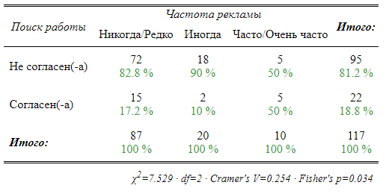

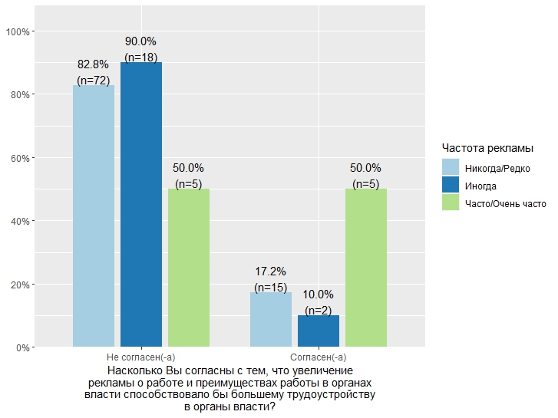
- Соотношение респондентов по частоте рекламы и простоте трудоустройства на госслужбу
Таким образом, при разработке рекомендаций по привлечению и удержанию молодых специалистов в органах исполнительной власти следует учесть, что увеличение рекламы о работе в органах исполнительной власти и ее преимуществах повлияет на мнение молодых специалистов о простоте поиска работы в данной сфере, что способствует их привлечению.
H7
Были сформулированы следующие статистические гипотезы:
- H0 – группы респондентов с разной склонностью к государственной службе не отличаются по возрасту.
- Ha – группы респондентов с разной склонностью к государственной службе отличаются по возрасту.
Переменная склонность к государственной службе была перекодирована в две категории: не склонен(-а), склонен(-а).
Предварительно перед сравнением был проведен тест Шапиро-Уилка на нормальность данных.
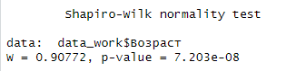
- Результаты теста Шапиро-Уилка – возраст и склонность к государственной службе
Так как p-значение теста менее 0.05, можно сделать вывод о том, что распределение данных отлично от нормального. Поэтому для сравнения групп будет применен непараметрический тест Вилкоксона.
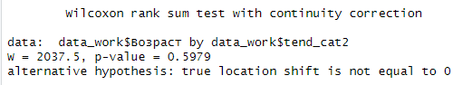
- Результаты теста Вилкоксона – возраст и склонность к государственной службе
На основании полученных результатов можно сделать вывод о том, что между респондентами с разной склонностью к государственной службе нет разницы по возрасту (p-значение=0.598). Медиана возраста респондентов, которые склонны и не склонны к государственной службе, равна 21.
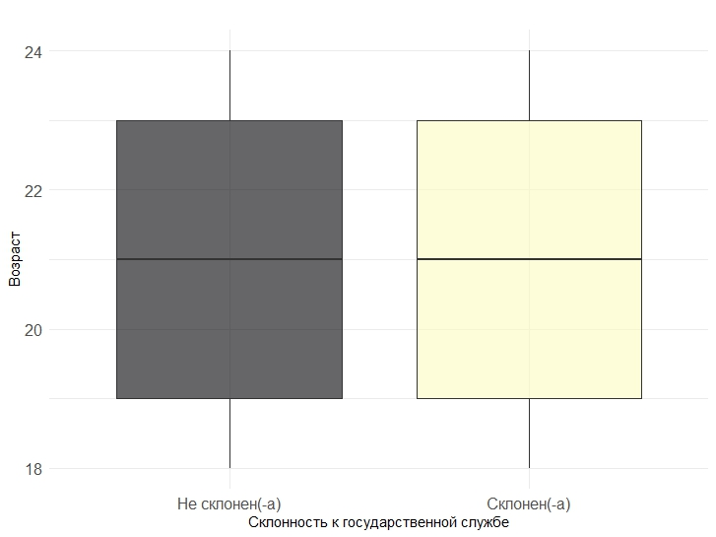
- Описательная статистика возраста в группах с разной склонностью к государственной службе
Основываясь на этих данных, при разработке мер по привлечению и удержанию молодых специалистов в органах государственной власти не стоит выделять какие-то возрастные группы, на которые эти меры будут распространяться в большей или меньшей степени.
Таким образом, при разработке мер по привлечению и удержанию молодых специалистов в органах исполнительной власти следует учитывать рекламу о работе в данной сфере и ее преимущества, которая может привлечь молодых специалистов, особенно тех, кто окончил бакалавриат или специалитет. Необходимо отметить, что разработка этих мер не должна быть ориентирована на какую-либо одну группу в зависимости от пола, семейного положения, наличия детей, намерений сменить город или страну проживания. Кроме того, важно учесть, что некоторые молодые специалисты могут быть несогласными с текущим состоянием государственных органов, но они могут быть склонны принести пользу обществу через свою работу. Поэтому рекомендации по привлечению и удержанию молодых специалистов должны быть разносторонними и общими, не фокусируясь на конкретных возрастных группах.

3.5 Разработка мер по привлечению и удержанию молодых специалистов в органах исполнительной власти на основе полученных данных.
План разработки мер по привлечению и удержанию молодых специалистов:
- Предложения по совершенствованию инструментов нематериального стимулирования ((РС2) Диаграмма 19), которое напрямую связано только с удержанием молодых специалистов в органах исполнительной власти.
- Предложения по внедрению дополнительных факторов привлекательности/инструментов нематериального стимулирования ((РС1)Диаграмма 18), которые связаны как с привлечением, так и с удержанием молодых специалистов в органах исполнительной власти.
- Разработка рекомендаций по совершенствованию механизмов привлечения молодых специалистов в органы исполнительной власти.
В качестве усовершенствования инструментов удержания молодых специалистов в органах исполнительной власти на основе факторов ((РС2)Диаграмма 19), можно предложить следующее:
- Разработка более прозрачной и объективной системы присвоения грамот, наград и повышения.
- Организация регулярных конференций и семинаров для молодых специалистов с участием высокопоставленных чиновников и экспертов.
- Предоставление возможностей для молодых специалистов выступать с докладами, делиться своими исследованиями и опытом.
- Содействие в участии во внешних конференциях и форумах для расширения профессиональных связей и опыта обмена.
- Укрепление и продвижение корпоративных ценностей, которые поддерживают молодых специалистов и их развитие.
- Создание специальных программ и мероприятий, направленных на развитие навыков руководства, коммуникации и профессионального роста.
- Установление среды, где молодые специалисты могут проявлять свою инициативу, предлагать инновационные решения и вносить вклад в улучшение работы органов власти.
- Регулярное выражение благодарности и похвалы со стороны руководства и высокопоставленных чиновников за выдающиеся результаты и проявление лидерских качеств.
- Обеспечение открытой и конструктивной обратной связи, где молодым специалистам предоставляется возможность высказываться, делиться своими идеями и предложениями по улучшению работы органов власти.
Реализация этих мер позволит значительно усовершенствовать инструменты нематериального стимулирования и существенно повлиять на удержание молодого специалиста в органе исполнительной власти.
В качестве предложений по внедрению дополнительных факторов и совершенствованию имеющихся факторов привлекательности/инструментов нематериального стимулирования ((РС1)Диаграмма 18) можно выделить следующее:
Корпоративные ценности:
- Активное внедрение и поддержка корпоративных ценностей, направленных на развитие и профессиональное самоосознание сотрудников.
- Создание команд и проектов, основанных на соблюдении корпоративных ценностей.
Психологический комфорт:
- Создание благоприятной рабочей атмосферы, включая поддержку психологического благополучия и развитие программ поддержки сотрудников (возможно, стоит рассмотреть вариант введения должности штатного психолога)
- Обеспечение открытого общения, возможности высказывания и участия в процессе принятия решений.
Страхование:
- Предоставление широкого спектра страховых программ, включая медицинское страхование (ОМС и ДМС), страхование от несчастных случаев и другие виды страхования.
Обучение персонала: как отдельная статья расходов бюджета
- Развитие системы профессионального обучения и развития сотрудников, включая возможность участия в тренингах, семинарах, курсах повышения квалификации.
- Финансовая поддержка и возмещение затрат на обучение и развитие сотрудников.
Разнообразие работы:
- Создание возможностей для сотрудников заниматься разнообразными задачами и проектами, что способствует их профессиональному развитию и увеличению удовлетворенности работой.
Доверие руководства:
- Построение отношений на основе доверия и поддержки между руководством и сотрудниками.
- Привлечение молодых специалистов к принятию решений и демонстрация их значимости и влияния на работу органов власти.
Инклюзивность:
- Создание рабочей среды, где каждый сотрудник чувствует себя равноправным и уважаемым.
- Внедрение программ по преодолению дискриминации и поддержке разнообразия сотрудников. Это может касаться внешнего вида сотрудника, например, яркий цвет волос, дреды или татуировки. Поскольку не все служащие в органах исполнительной власти взаимодействуют с населением напрямую, можно нанимать молодых специалистов, которые каким-либо образом самовыражаются, при этом не оказывают негативного влияния на имидж органа исполнительной власти.
Технологии:
- Использование современных технологий и инструментов для оптимизации рабочих процессов и улучшения эффективности работы органов власти.
Гибкий график:
- Предоставление возможности гибкого графика работы, что позволяет сотрудникам лучше совмещать работу и личные обязанности. Такое введение позволит сотрудникам лучше выстраивать свой день, подбирать оптимальное время начала работы и ее завершения. Можно обозначить количество часов в неделю, которое сотрудник должен проводить на рабочем месте. Конечно, есть ограничения, поскольку нельзя не явиться на собрание или другое важное мероприятие, однако это достаточно просто учесть. Также, сотрудники смогут увеличить количество часов работы в день, но за счет этого получить дополнительные выходной. Гибкий график способствует лучшему соблюдению work-life balance.
Возможность удаленной работы:
- Разработка политики удаленной работы, которая предоставит сотрудникам возможность работать из дома или других мест в определенных случаях. Эта практика применялась во время пандемии Covid-19, ухудшений в работе исполнительных органов власти не было обнаружено.
Корпоративные мероприятия:
- Организация различных корпоративных мероприятий, таких как семинары, конференции, командообразующие мероприятия и тимбилдинг, для укрепления командного духа и создания приятной рабочей атмосферы. Для молодых специалистов можно устраивать интеллектуальные соревнования или даже спортивные (есть государственные спортивные объекты, которые могут предоставить возможность для проведения спортивных игр). Данный компонент важен как для молодых специалистов, так и для специалистов других возрастных категорий, поскольку это разновидность проведения досуга и чем более она будет разнообразна, тем привлекательнее будет выглядеть орган исполнительной власти и тем сильнее привяжется к организации молодой сотрудник.
Внедрение или совершенствование данных факторов позволит создать более привлекательные условия работы в органах исполнительной власти, привлечь и удержать молодых специалистов, а также способствовать их успешному карьерному развитию.
Разработка рекомендаций по совершенствованию механизмов привлечения молодых специалистов в органы исполнительной власти
На утверждение о том, что реклама способствует увеличению трудоустройства в органы исполнительной власти, положительный ответ (совершенно согласен и согласен) дали около 85% респондентов, поэтому стоит подробнее рассмотреть данный механизм привлечения молодых специалистов.
Усиление рекламы о трудоустройстве в органах исполнительной власти является важным механизмом для привлечения молодых специалистов. Для достижения этой цели можно предпринять следующие шаги:
- Расширение рекламных кампаний: Увеличение объема и охвата рекламных кампаний в различных СМИ и платформах социальных сетей. Это может включать размещение объявлений о вакансиях, видеороликов, статей и другого контента, который привлекает внимание молодых специалистов.
- Акцент на привлекательных аспектах работы: В рекламных материалах необходимо подчеркнуть привлекательные аспекты работы в органах исполнительной власти. Это могут быть возможности для профессионального и карьерного роста, участие в принятии важных решений, влияние на развитие общества, работа в команде профессионалов и другие факторы, которые могут заинтересовать молодых специалистов.
- Поддержка информированности: Предоставление подробной и достоверной информации о работе в органах исполнительной власти. Это включает описание карьерных возможностей, основных обязанностей, требуемых квалификаций и навыков, преимуществ работы в государственных структурах, а также информацию о важности и значимости их деятельности.
- Привлечение реальных примеров: Использование реальных историй и примеров молодых специалистов, которые добились успеха в органах исполнительной власти. Это может быть в виде интервью, видеороликов, публикаций, где они рассказывают о своем опыте работы и достижениях.
- Взаимодействие с целевой аудиторией: Активное общение с молодыми специалистами через социальные сети, где можно отвечать на их вопросы, делиться информацией о возможностях трудоустройства, проводить онлайн-мероприятия, вебинары или встречи для обмена опытом и знаниями.
Таким образом, увеличение рекламы о трудоустройстве в органах исполнительной власти и активное информирование о привлекательности работы в таких организациях могут привлечь больше молодых специалистов, заинтересованных в работе в органах исполнительной власти.
Продвижение положительных историй успеха: Повышение видимости и распространение новостных сюжетов, освещающих конкретные примеры, где органы исполнительной власти принесли пользу обществу.
- Сотрудничество с СМИ: Установление партнерства с различными медиаканалами, включая газеты, телевизионные и радиостанции, а также онлайн-платформы. Это позволит активнее и чаще освещать важные достижения и результаты работы органов исполнительной власти, а также привлечь внимание общественности к их значимости.
- Создание корпоративных платформ и ресурсов: Разработка специальных веб-сайтов, блогов или социальных медиа-аккаунтов, посвященных промоушну положительных историй успеха. Здесь можно публиковать статьи, интервью, видеоматериалы и другие форматы, рассказывающие о конкретных примерах, где работа органов исполнительной власти принесла пользу обществу.
- Организация пресс-конференций и медиа-событий: Регулярное проведение мероприятий, на которых представители органов исполнительной власти могут поделиться своими успехами, презентовать важные достижения и отвечать на вопросы журналистов и населения, в том числе молодых специалистов. Это создает дополнительные возможности для пропаганды положительных историй и взаимодействия с медиа.
- Масштабирование историй успеха через социальные сети: здесь можно публиковать краткие рассказы, фотографии, видеозаписи и другой контент, который демонстрирует значимость работы в органах исполнительной власти и ее влияние на общество.
- Сотрудничество с влиятельными личностями и экспертами: Привлечение известных людей из различных сфер, таких как общественные деятели, бизнес-лидеры, ученые и активисты, для рассказа о своем опыте работы с органами исполнительной власти и о пользе, которую они видят в таком сотрудничестве. Это позволяет усилить влияние и распространение положительных историй успеха.
Усиление рекламы о трудоустройстве в органы исполнительной власти привлечет молодых специалистов через расширение кампаний, подчеркивание привлекательных аспектов работы, информирование и активное взаимодействие с аудиторией. Продвижение положительных историй успеха через СМИ, корпоративные платформы, медиа-события, социальные сети и привлечение влиятельных личностей усилят видимость и общественную значимость органов исполнительной власти. Это вдохновит молодых специалистов присоединиться, видя, как их усилия могут привести к позитивным изменениям в обществе, стимулируя их привлечение и удержание.
Таким образом, реализация факторов, таких как улучшение психологического комфорта, обучение персонала за счет компании, разнообразие работы, доверие руководства, инклюзивность, технологичность, гибкий график, возможность удаленной работы и корпоративные мероприятия, сопровождаемая усилением рекламы о трудоустройстве в органы исполнительной власти, имеет потенциал привлечь молодых специалистов. Это достигается расширением рекламных кампаний, акцентированием привлекательных аспектов работы, обеспечением информированности и использованием реальных примеров, а также активным взаимодействием с целевой аудиторией. Вместе с тем, внедрение мер, таких как продвижение положительных историй успеха через сотрудничество с СМИ, создание корпоративных платформ, организация медиа-событий, использование социальных сетей и привлечение влиятельных личностей, не только способствует повышению видимости и распространению положительных историй успеха органов исполнительной власти, но и усиливает их общественную значимость. Такое воздействие на общественное мнение и осознание значимости работы органов исполнительной власти может вдохновить молодых специалистов на трудоустройство в эти органы. Они увидят, что их вклад и усилия могут привести к позитивным результатам и изменениям в обществе, что станет дополнительным стимулом для привлечения и удержания молодых талантов в органах исполнительной власти. Таким образом, внедрение указанных мер позволит повысить общественную значимость работы органов исполнительной власти и эффективно привлечь молодых специалистов к трудоустройству в них.

ЗАКЛЮЧЕНИЕ
Мотивация играет решающую роль в привлечении и удержании персонала, обеспечивая высокую продуктивность и преданность целям организации. Привлечение молодых специалистов осуществляется через стимулирующие факторы, включая компенсационные пакеты, возможности роста и творческую свободу. Удержание персонала достигается признанием достижений, благоприятной рабочей средой, профессиональным обучением и равными возможностями. Комплексный подход включает внешнюю мотивацию через привлекательный бренд, присутствие в социальных сетях и участие в карьерных мероприятиях. Внутренняя культура, наставничество, участие в проектах и развивающие тренинги способствуют росту и развитию молодых специалистов. Вознаграждение и стимулирование сотрудников через различные формы, социальные гарантии и льготы, обучение и признание, создание комфортных условий и организацию корпоративных мероприятий содействуют удержанию талантов и улучшению производительности.
Государственная гражданская служба регулируется законодательством в отношении материальной мотивации госслужащих, в соответствии с законом или указом президента. Вначале молодые специалисты, работающие в государственных органах, получают фиксированную зарплату и, возможно, некоторые выплаты из переменной составляющей. Однако размер и стабильность доплат могут изменяться. Молодым специалистам, интересующимся работой в органах исполнительной власти, важно быть готовыми к изменениям, разрабатывать финансовую стратегию и ознакомиться с правилами получения доплат. Планирование финансового будущего и управление доходами имеют важное значение для молодых специалистов в государственной службе. Однако, материальное содержание не следует рассматривать как главный фактор привлечения или удержания молодых госслужащих.
Процесс поступления на государственную службу также затруднен требованиями к образованию и опыту работы. Поэтому система привлечения и удержания молодых специалистов в государственных органах имеет более слабые механизмы, факторы привлекательности и инструменты нематериального стимулирования по сравнению с общей системой, описанной в параграфе 1.2 Системы привлечения и удержания молодых специалистов, используемые в организациях.
Анализ внешней среды показал, что существуют возможности для привлечения и удержания молодых специалистов в органах исполнительной власти. Растущий интерес молодежи к государственной службе и возможности влиять на государственные процессы являются преимуществами, которые могут привлечь молодых специалистов. Внедрение инновационных технологий и развитие цифровых платформ создают привлекательную рабочую среду и повышают эффективность работы.
Однако, внешняя среда также представляет угрозы. Отрицательные стереотипы и предубеждения о работе в государственных органах могут оттолкнуть молодых специалистов. Изменение ценностей и предпочтений молодежи может не соответствовать ожиданиям и требованиям работы в государственных органах. Быстрый темп технологических изменений требует постоянного обучения и адаптации молодых специалистов.
Государственные органы, включая органы исполнительной власти, сталкиваются с рядом проблем при привлечении и удержании сотрудников, особенно молодых специалистов. Для успешного привлечения и удержания молодых специалистов в государственных органах необходимо учитывать ряд факторов. Важными являются создание возможностей для профессионального и карьерного роста, обеспечение привлекательной и поддерживающей рабочей среды, разработка эффективных систем оценки и обратной связи, а также признание и престижность работы в государственных органах. Принятие комплексного подхода способствует привлечению и удержанию высококвалифицированных и мотивированных сотрудников в государственных органах, что является важным аспектом их деятельности.
Данные исследования подчеркивают необходимость принятия активных мер для привлечения и удержания молодых специалистов в органах власти. Важно обеспечить равные возможности, разработать привлекательные программы стажировок и создать благоприятную рабочую среду. Реклама и информационное просвещение о работе в органах власти также играют ключевую роль в привлечении молодых специалистов.
Анализ показал, что факторы, привлекательные для работы и влияющие на удержание сотрудников в органах власти, тесно связаны друг с другом. Это подтверждается данными о составе первой главной компоненты (РС1). Тем не менее, также выявлена группа факторов, которая выделяется в другую главную компоненту (РС2) и имеет влияние только на удержание сотрудников в органах исполнительной власти. Поэтому разработка мер по привлечению и удержанию молодых специалистов в органах исполнительной власти должна учитывать и рекламу о работе в данной сфере и ее преимущества.
Важно отметить, что разработка мер не ориентирована на конкретные группы в зависимости от пола, семейного положения, наличия детей или намерений сменить место проживания. Рекомендации являются разносторонними и общими, учитывая различные аспекты и потребности молодых специалистов.
Применение таких мер как продвижение положительных историй повысит общественную значимость работы органов исполнительной власти и будет стимулировать молодых специалистов к трудоустройству в них. Они увидят, что их вклад может привести к положительным изменениям в обществе. Поэтому рекомендуется реализация указанных мер для привлечения и удержания молодых специалистов в органах исполнительной власти.
Практическая реализация факторов, таких как улучшение психологического комфорта, предоставление обучения за счет компании, разнообразие работы, доверие руководства, инклюзивность, использование современных технологий, гибкий график, возможность удаленной работы и проведение корпоративных мероприятий, должна сопровождаться активной рекламой трудоустройства в органы исполнительной власти. Это может быть достигнуто расширением рекламных кампаний, акцентированием привлекательных аспектов работы и использованием реальных примеров успеха. Также важно взаимодействие с целевой аудиторией через социальные сети, СМИ и привлечение влиятельных личностей.

СПИСОК ИСПОЛЬЗОВАННЫХ ИСТОЧНИКОВ
  - Акимова Е. Ю. Проблема имиджа государственных служащих в современном обществе. // Ярославский педагогический вестник. – 2011–№1 – Том II (Психолого-педагогические науки) – С. 235–240.
  - Виноградова Е. Какими они выросли, молодые люди поколения Z? // Ведомости. Какпотратить. 2014. 16 апреля. URL: www.vedomosti.ru/management/articles/2014/04/16/kakimi-oni-vyrosli-molodye-lyudi-pokoleniya-z Дата обращения: 13.02.2023
  - Гаджиева // Мотивация персонала: почему сотрудники не хотят работать // «Unicraft» // URL: https://www.unicraft.org/blog/8821/motivatsia-personala/?ysclid=li0kt7lpem352556084 Дата обращения: 02.15.2023.
  - Герчиков В.И. Типологическая концепция трудовой мотивации. Часть 1. // Мотивация и оплата труда. 2005. №2.
  - Государственного гражданского служащего // «Студопедия» // URL: https://studopedia.ru/13_6012_gosudarstvennogo-grazhdanskogo-sluzhashchego.html Дата обращения: 22.03.2023.
  - Гусарова М.С. Управление персоналом: учеб. пособие / М.С. Гусарова. — Тюмень: Печатник, 2006. — 180 с.
  - Закон Санкт-Петербурга от 15.06.2005 № 302-34 "О Реестре государственных должностей Санкт-Петербурга и Реестре должностей государственной гражданской службы Санкт-Петербурга"
  - Закона Санкт-Петербурга от 29.11.2022 № 666-104 ст. 20 «О бюджете Санкт-Петербурга на 2023 год и на плановый период 2024 и 2025 годов»
  - Ильин Е.П. Мотивация и мотивы. СПб.: Питер, 2011. 512 с. (Серия «Мастера психологии») // Knigi.link. Менеджмент и маркетинг. Мотивация персонала. Понимание термина «мотивация». // URL: http://knigi.link/motivatsiya-personala_1283/ponimanie-termina-motivatsiya-38205.html Дата обращения 02.02.2023
  - Как удержать ценных сотрудников без повышения зарплаты и больших расходов // «МедиаНетологии» // URL: https://netology.ru/blog/06-2022-value-staff?ysclid=li0w81c2p0478591077 Дата обращения: 17.02.2023.
  - Кирилл Мантуров // Почему люди выбирают карьеру в чиновниках: мотивы и причины // URL: https://remstroy.pro/gaydy-i-sovety/pochemu-lyudi-vybirayut-kareru-v-chinovnikah-motivy-i-prichiny?utm_referrer=https%3A%2F%2Fyandex.ru%2F Дата обращения: 20.03.2023.
  - ЛАТЫШЕВА А.В. // Управление человеческими ресурсами наук: 38.04.03 // Корпоративные социальные программы как инструмент привлечения и удержания персонала в банковской сфере. - СПб., 2020. - 120 с.
  - МаксимовА.А. // Мотивация государственных служащих как управленческая проблема // Вестник Московского университета. Серия 18. Социология и политология. –2017. –No 2. –С. 73-91
  - Методика нематериальной мотивации государственных гражданских служащих Российской Федерации (утв. Минтрудом России) (вместе с "Рекомендациями руководителю структурного подразделения государственного органа по формированию комфортных организационно-технических и психофизиологических условий профессиональной деятельности") // «КонсультантПлюс» // URL: https://www.consultant.ru/document/cons_doc_LAW_321133/?ysclid=li20xn1if6947729727 Дата обращения: 23.03.2023.
  - Михайлова А.В. Особенности мотивации персонала государственной организации // Современные проблемы науки и образования. – 2015. – № 1(2)
  - Налоговый кодекс Российской Федерации от 05.08.2000 № 117-ФЗ
  - Нематериальное стимулирование // «ClubTK.ru» // URL: https://clubtk.ru/forms/upravleniye-personalom/nematerialnoe-stimulirovanie?ysclid=li0p3kxbgu125376326 Дата обращения: 02.15.2023.
  - О.E. Кутафина // ПОСТУПЛЕНИЕ НА ГОСУДАРСТВЕННУЮ ГРАЖДАНСКУЮ СЛУЖБУ ПО КОНКУРСУ: ПРОБЛЕМЫ ТЕОРИИ И ПРАКТИКИ // Вопросы российской юстиции УДК 342.9 // URL: https://cyberleninka.ru/article/n/postuplenie-na-gosudarstvennuyu-grazhdanskuyu-sluzhbu-po-konkursu-problemy-teorii-i-praktiki/viewer Дата обращения: 17.03.2023.
  - Оплата труда федерального государственного гражданского служащего // «Минфин» // URL: https://minfin.gov.ru/ru/document/?id_4=94733oplata_truda_federalnogo_gosudarstvennogo_grazhdanskogo_sluzhashchego Дата обращения: 15.03.2023
  - Отчет о новом поколении «Z Generation Focus Group Report» для компании «ЗМ». // URL: http://www.zarplata.ru/n-id-37800.htinl Дата обращения: 13.02.2023
  - Первое шоу в тиктоке, в котором мы проверим, насколько блогеры готовы к работе вне интернета // «TicToc-SberGraduate» // URL: https://sbergraduate.ru/tiktok/ Дата обращения: 01.03.2023
  - Подковыркина О.А. Отличительные особенности мотивации работников в системе государственного и муниципального управления // Молодой ученый. – 2016. – №28. – С. 515– 517. – URL https://moluch.ru/archive/132/36710/
  - Привлечение кандидатов на замещение вакантных должностей государственной гражданской службы // «Studwood» URL: https://studwood.net/1418938/menedzhment/privlechenie_kandidatov_zameschenie_vakantnyh_dolzhnostey_gosudarstvennoy_grazhdanskoy_sluzhby?ysclid=li1xs9eze9987274959 Дата обращения: 19.03.2023.
  - Р. ГАЛИМОВ Омоложение кадров на государственной гражданской службе: состояние, проблемы и основные тенденции // ПОЛИТИЧЕСКИЕ И СОЦИАЛЬНЫЕ ПРОЦЕССЫ. - 2022. - С. 115-119.
  - Рэйни, Хел Дж. Анализ и управление в государственных организациях/ Хэл Дж. Рэйни;Пер. с англ. Штернгарца М.З. –2 изд. –М.: ИНФРА-М, 2004. –401 с.
  - Смертина П.// «Почему молодежь больше не рвется на госслужбу» // «Ведомости» 26.02.2020// URL: https://www.vedomosti.ru/career/articles/2020/02/26/823864-pochemu-molodezh-bolshe-ne-rvetsya-na-gossluzhbu Дата обращения: 10.02.2023
  - Состав работников, замещавших государственные (муниципальные) должности и должности государственной гражданской (муниципальной) службы, по полу, возрасту, стажу работы, образованию // «Федеральная служба государственной статистики» // URL: https://rosstat.gov.ru/compendium/document/13289 Дата обращения 03.03.2023
  - Средняя зарплата в Петербурге выросла до 82 тыс. рублей // «Коммерсантъ» //URL: https://www.kommersant.ru/doc/5446429 Дата обращения: 17.03.2023.
  - Травин В.В. Основы кадрового менеджмента / В.В. Травин, В.А. Дятлов. — 5-е. изд., изм. и доп. — Москва: Дело, 2003. — 272 с.
  - Трудовые ориентации. // Исследование Левада-центра // URL: http://www.levada.ru/2017/02/06/trudovye-orientatsii Дата обращения: 28.02.2023
  - Удерживать сотрудников в компании — кого и как нужно? // «СБИС»URL: https://sbis.ru/articles/staff/kak_uderzhat_sotrudnikov_v_kompanii Дата обращения: 02.15.2023.
  - Федеральный закон от 27.07.2004 N 79-ФЗ (ред. от 28.04.2023) "О государственной гражданской службе Российской Федерации"
  - Федеральный закон от 30 декабря 2020 г. № 489-ФЗ "О молодежной политике в Российской Федерации" // «Гарант.ру» // URL: https://www.garant.ru/products/ipo/prime/doc/400056192/?ysclid=lhpulkq4ie583171653 Дата обращения:25.03.2023
  - ХАНДУС М.Ю. // ПРИМЕНЕНИЕ КОНЦЕПЦИИ В.И. ГЕРЧИКОВА В СИСТЕМЕ МОТИВАЦИИ ПЕРСОНАЛА // Вестник магистратуры.2017. № 2-2 (65)
  - Энциклопедический словарь экономики и права // «Академик» // URL: https://dic.academic.ru/dic.nsf/dic_economic_law/7690/%D0%9C%D0%90%D0%A2%D0%95%D0%A0%D0%98%D0%90%D0%9B%D0%AC%D0%9D%D0%9E%D0%95?ysclid=li0oz7wlvi843304574 Дата обращения: 02.15.2023.
  - 14 действенных стратегий для удержания сотрудников в 2021 году // «HURMA» // URL: https://hurma.work/rf/blog/07-2021-14-dejstvennyh-strategij-dlya-uderzhaniya-sotrudnikov-v-2021-godu-2/?ysclid=li0tix90pq443078315 Дата обращения: 15.02. 2023.
  - Arnold K.K. An Investigation of the Applicability of Maslow's Need Hierarchy Theory and the Porter-Lawler Model of Motivation. Louisiana State University and Agricultural & Mechanical College, 1979
  - Goodman P.S., Friedman A. An examinationof Adams' theory of inequity. Administrative Science Quarterly, 16, 1971, pp.271-288
  - PardeeR.L. MotivationTheoriesofMaslow, Herzberg, McGregor& McClelland. A Literature Review of Selected Theories Dealing with JobSatisfaction and Motivation, 1990.24 p
  - PardeeR.L. MotivationTheoriesofMaslow, Herzberg, McGregor& McClelland. A Literature Review of Selected Theories Dealing with JobSatisfaction and Motivation, 1990.24 p
  - Selectel School: как мы сделали первый онлайн-курс для инженеров дата-центров // «Академия Selectel» // URL: https://selectel.ru/blog/selectel-school/ Дата обращения: 01.03.2023
  - UK // Government Economic Service, 2023 // Government Economic Fast Stream Scheme// URL: https://www.gov.uk/government/publications/economics-fast-stream
  - Vroom V.H. Work and motivation.New York: Wiley, 1964. 331 p

ПРИЛОЖЕНИЯ
- Анкета для респондентов
Факторы привлекательности трудоустройства в органы государственной власти

Уважаемый респондент!
Меня зовут Агата Алленова, я являюсь студенткой 4-го курса Высшей школы менеджмента СПбГУ. В рамках написания моей дипломной работы по теме: разработка мер по привлечению и удержанию молодых специалистов в органах государственной власти, я провожу исследование о факторах, влияющих на выбор органов власти в качестве места работы и факторов способных удержать молодых специалистов на рабочем месте в органе власти.
Опрос предназначен для людей старше 18 и моложе 24 лет.
Опрос проводится анонимно и состоит из 5 разделов.
В первом разделе Вам необходимо ответить на вопросы связанные с социально- экономическими характеристиками.
Во втором разделе Вам необходимо ответить на вопросы связанные с отношением к работе в органах власти.
В третьем разделе Вам необходимо ответить на вопросы относительно привлекательности места трудоустройства исходя из предложенных факторов.
В четвертом разделе Вам необходимо ответить на вопросы относительно вероятности того, останетесь ли Вы работать в органах власти если там будут присутствовать определенные факторы.
В пятом разделе Вам необходимо ответить на вопросы относительно собственных характеристик
Примерное время прохождения опроса: 7-8 минут.
ДЕНЕЖНЫЕ ПРИЗЫ
Связаться со мной:
ВКонтакте: https://vk.com/agatha.allen
Почта: agatha.allen16@gmail.com
Благодарю за участие в опросе!
* органы власти - органы исполнительной власти всех уровней

Раздел 1. Социально-экономические и характеристики
1 | Укажите Ваш пол: | - Мужской  - Женский
2 | Укажите сколько Вам полных лет | _____________
3 | Укажите учебное заведение, в котором Вы обучаетесь/обучались: | - СПбГУ  - КУБГАУ
4 | Почему Вы выбрали факультет государственного и муниципального управления ? | - Интерес к политическим и общественным процессам  - Желание изменить общество  - Возможность внести позитивные изменения  - Возможности профессионального роста и развития  - Патриотические чувства и желание служить стране  - Возможность установление социальных связей  - Возможность оказывать помощь людям и решать их проблемы  - Чувство ответственности и служение обществу  - Приверженность ценностям и идеалам  - Использование профессиональных навыков и знаний  - Другое _____________
Н4 | На каком курсе Вы учитесь? | - 1-й курс бакалавриата  - 2-й курс бакалавриата  - 3-й курс бакалавриата  - 4-й курс бакалавриата  - 1-й курс магистратуры  - 2-й курс магистратуры
5 | Какое из следующих суждений соответствует Вашему финансовому положению/финансовому положению Вашей семьи | - Денег не хватает даже на еду  - На еду денег хватает, но покупать одежду и оплачивать жилищно-коммунальные услуги затруднительно  - Денег хватает на еду и одежду, но не могу позволить себе покупать необходимые товары длительного пользования (телевизор, холодильник и тп.)  - Можем себе позволить покупать еду, одежду, необходимые товары длительного пользования, но не хватает денег на покупку автомобиля, квартиры, дачи  - Средств достаточно, чтобы купить все, что считаем нужным
6 | Ваше семейное положение: | - Нет отношений  - Есть партнер  - В зарегистрированном браке  - В разводе
 | Есть ли у Вас дети? | - Да, есть ребенок  - Да, есть 2 и более детей  - нет
С | Совмещаете ли Вы работу с учебой? | - Да  - Нет
П | Думали ли Вы о переезде в другой город? | - Нет  - Да, задумывался(-лась) об этом  - Да, планирую переезд уже сейчас  - Да, планирую переезд в ближайшие 2-3 года  - Да, планирую переезд в ближайшие 5 лет
 | Думали ли Вы о переезде в другую страну? | - Нет  - Да, задумывался(-лась) об этом  - Да, планирую переезд уже сейчас  - Да, планирую переезд в ближайшие 2-3 года  - Да, планирую переезд в ближайшие 5 лет
Раздел 2. Ваше отношение к органам государственной власти
В данном разделе Вам необходимо ответить на вопросы об отношении к работе в органах власти
8 | Стажировались  /проходили практику ли Вы в органах государственной власти? | - Да, стажировался(-алас), все нравилось  - Да, стажировался(-лась), но многое не нравилось  - Да, стажируюсь сейчас, все нравится  - Да, стажируюсь сейчас, но хочу уволиться  - Нет, не стажировался(-лась), но хотел(а) бы попробовать  - Нет, и не хочу
9 | Насколько Вы согласны с тем, что найти работу в органах власти легко? | - Совершенно не согласен(-а)  - Не согласен(-а)  - Затрудняюсь ответить  - Согласен(-а)  - Совершенно согласен(-а)
10 | Как часто вы видите рекламу с предложением работы в органах власти (не вступление в политические партии). | - Никогда  - Редко  - Иногда  - Часто  - Очень часто
11 | Насколько Вы согласны с тем, что увеличение рекламы о работе и преимуществах работы в органах власти способствовало бы большему трудоустройству в органы власти? | - Совершенно не согласен(-а)  - Не согласен(-а)  - Затрудняюсь ответить  - Согласен(-а)  - Совершенно согласен(-а)
12 | Насколько Вы согласны с тем, что работа в органах государственной власти приносит достаточно пользы обществу? | - Совершенно не согласен(-а)  - Не согласен(-а)  - Затрудняюсь ответить  - Согласен(-а)  - Совершенно согласен(-а)
Раздел 3. Факторы привлекательности работы в государственных органах
В данном разделе Вам необходимо определить, насколько важен каждый из предложенных факторов при выборе места трудоустройства, а именно при рассмотрении работы в органах государственной власти
13 | Представьте, что Вам необходимо выбрать место работы, один из вариантов - орган исполнительной власти, какие критерии будут более значимы, а какие менее?
 |  | Совершенно не важно | Не важно | Нейтрально | Важно | Крайне важно
1 | Репутация и культура организации
2 | Интересные и стимулирующие задачи.
3 | Работа в команде и коллективная атмосфера.
4 | Уровень привлекательности отрасли или специализации.
5 | Работа с последними технологиями и инструментами
6 | Возможность работать с известными клиентами или проектами.
7 | Престижность компании и ее позиция на рынке.
8 | Возможности для международных командировок (стажировок) или работы за рубежом
9 | Работа в стартапе или малом бизнесе с большей возможностью влияния
10 | Возможности для обучения и профессионального роста
11 | Менторство и поддержка со стороны руководства
12 | Равноправие и инклюзивность в рабочей среде
13 | Баланс между индивидуальной работой и командными проектами
14 | Разнообразие задач и проектов
15 | Корпоративные ценности и инициативы, соответствующие собственным ценностям
16 | Система признания и вознаграждения
17 | Страхование
18 | Отпуск
Раздел 4. Факторы, которые могут повлиять, на то чтобы Вы остались работать в органах государственной власти
В данном разделе Вам необходимо определить, насколько важен каждый из предложенных факторов при решении продолжать работу в исполнительных органах власти
14 | Представьте, что Вы работаете в каком-либо органе исполнительной власти, перед вами стоит вопрос о смене места работы, определите факторы, которые в большей или меньшей степени поспособствуют тому, чтобы Вы остались на данном месте?
 |  | Совершенно не важно | Не важно | Нейтрально | Важно | Крайне важно
1 | Гарантированный ежегодный оплачиваемый отпуск
2 | Отчисления в ПФР
3 | ОМС
4 | Возмещение командировочных и транспортных расходов
5 | ДМС
6 | Обучение за счет компании
7 | Интересные и стимулирующие задачи
8 | Доверие руководителей
9 | Ротация
10 | Обучение персонала за счет компании
11 | Культура организации
12 | Социальная политика
13 | Кадровый резерв
14 | Возможность карьерного роста
15 | Создание психологического комфорта
16 | Похвала
17 | Благодарность
18 | Вручение почетной грамоты
19 | Присвоение звания
20 | Обратная связь от руководства
21 | Приобщение к корпоративным ценностям
22 | Конференции форумы встречи концерты
Раздел 5 Личностные характеристики
В данном разделе вам предстоит оценить степень применимости следующих личностных качеств к вашей личности, используя шкалу от 1 до 5, где 1 означает полное отсутствие данного качества, а 5 - полное соответствие.
 |  | 1 | 2 | 3 | 4 | 5
1 | Патриотизм
2 | Добросовестность
3 | Отзывчивость
4 | Честность
5 | Внимательность
6 | Дисциплинированность
7 | Тактичность

- Интервью с Булатовой А.А.
1 | Какова роль молодых специалистов в органах государственной власти сегодня?
Роль молодых специалистов в том, что они составляют резерв, интеллектуальный и профессиональный, для органов государственной власти.
Прием молодых перспективных кадров важен для своевременного замещения должностей гражданской службы: на образовавшуюся вакансию, если по данной должности позволяют квалификационные требования, можно принять молодого специалиста. И это станет удачным ходом для органа власти, сейчас объясню -почему.
Выпускники вузов имеют хорошую теоретическую подготовку, полны идей и готовы к нововведениям. Как правило средний возраст сотрудников властных структур – примерно 40 лет. Современные реалии диктуют свои требования, динамично развивается законодательство, активно внедряются новые технологии в деятельность ОГВ. Молодые специалисты легко обучаются и схватывают новое, уверенно владеют информационными технологиями, проявляют нестандартный «креативный» подход к решению задач).
2 | Какие факторы привлекают молодых специалистов к работе в государственных органах?
Для молодых специалистов, имеющих крепкую вузовскую базу знаний, важно получить практические навыки. Госслужба как раз позволит нарастить на теоретическую основу конкретные компетенции - практические знания и умения, сформировать деловые качества.
Еще у молодежи есть интерес вложить свои силы в достижение организационных целей – быть сопричастным к развитию любимого города Санкт-Петербурга.
Не стоит забывать и про возможность карьерного роста – повышение в должности и прибавка к окладу в связи с увеличением стажа службы.
Эффективным фактором, привлекающим молодые кадры, становятся правовая и социальная защищенность и организационная стабильность гражданской службы:
- гарантии по сохранению места работы (должности) в случае болезни или рождения ребенка;
- «защита от безработицы» при сокращении должностей гражданской службы или упразднении государственного органа - предложение иной должности гражданской службы;
- право на своевременное и в полном объеме получение денежного содержания, выплату зарплаты не задержат;
- государственное пенсионное обеспечение;
- увеличенная продолжительность отпуска (при наличии определенной выслуги лет);
- возможность повышать свою квалификацию на курсах и получения дополнительного образования.
3 | Какие препятствия или вызовы могут возникать при привлечении молодых специалистов в органы государственной власти?
Далеко не каждая должность, которая может заинтересовать молодого специалиста, будет для него доступна. Есть строгие квалификационные требования к образованию и стажу работы или государственной службы, которые могут не позволить заинтересовавшемуся молодому специалисту занять желаемую должность. В таком случае можно предложить ему согласиться на другую имеющуюся должность, нарастить компетенции и стаж, чтобы получить «ту самую» работу. Однако нет никаких гарантий, что к моменту получения необходимого стажа желаемая должность будет все еще вакантна.
Есть и другая сторона вопроса. Молодой специалист, получивший желаемую должность, теряет интерес к работе и разочаровывается. Строгая дисциплина служебных отношений, правила внутреннего трудового распорядка, короткие сроки выполнения поручений, жесткая регламентация действий и решений подходят не всем. Особенно в случае, если непосредственный руководитель не проявляет должного внимания к молодому специалисту, период его адаптации и вхождения в служебные отношения может оказаться неуспешным.
Мотивация молодого гражданского служащего в таком случае угасает, а это не будет способствовать его эффективной и долгосрочной профессиональной служебной деятельности.
4 | Какие меры вы уже предприняли или намерены предпринять для привлечения молодых специалистов в ваш орган государственной власти?
Действующее законодательство о государственной гражданской службе достаточно императивно регулирует правоотношения по поступлению на гражданскую службу и ее прохождению. Кроме того, органы государственной власти ограничены в выборе соответствующих мер, ведь имеются утвержденная структура органа власти и штатное расписание, которые не могут произвольно меняться, только чтобы создать дополнительные ставки для трудоустройства молодежи.
ОГВ Санкт-Петербурга руководствуются постановлением Правительства Санкт-Петербурга от 14.01.2015 № 3 «О Молодежном кадровом резерве Санкт-Петербура». На вакансии младшей группы должностей принимаются в приоритетном порядке кандидаты из Молодежного кадрового резерва. Наша кадровая политика строится именно по этому принципу. В случае наличия соответствующей вакансии мы запрашиваем кандидатуру из МКР. Из кадрового резерва молодых специалистов принимают на службу без конкурса.
5 | Какие стратегии или программы вы разработали для удержания молодых специалистов в органах государственной власти?
 | Никаких отдельных программных или стратегических документов нет. Мы стараемся создать максимально благоприятные условия службы для начинающих работников, по возможности идем навстречу интересам молодых специалистов, даем возможность получения дополнительного образования.
6 | Какие виды обучения, развития и карьерных возможностей предлагаются молодым специалистам в вашем органе государственной власти?
Повышение профессиональных знаний, наращивание компетенций всех госслужащих, не только молодых, - задача любого органа власти. В Санкт-Петербурге активно работает межрегиональный ресурсный центр. Он предлагает различные программы обучения и повышения квалификации для молодых перспективных кадров. Тематика курсов различна: от борьбы с коррупцией до практической психологии в переговорном процессе. Так что подбираем максимально подходящий курс с учетом интересов молодого специалиста и направляем его на обучение. Такое обучение может проходить как в рабочее время, так и по вечерам.
Насчет развития карьерных возможностей: наиболее успешные и перспективные молодые сотрудники по решению руководителя включаются в кадровый резерв органа власти. Они получают повышение по службе в случае образовавшейся вакансии при их соответствии квалификационным требованиям и требованиям к стажу.
7 | Какую роль играет менторство и поддержка более опытных сотрудников в удержании молодых специалистов?
Для государственной службы использование понятия «менторство» нехарактерно. Этот термин более применим к педагогической работе. Законодательство о государственной гражданской службе содержит термин «наставничество». Наставничество на гражданской службе осуществляется лицами, имеющими значительный опыт службы. Оно ориентировано на профессиональное развитие молодых гражданских
служащих, формирование знаний и умений.
Чтобы развить у молодого специалиста умение качественно, самостоятельно и в срок исполнять возложенные на него должностные обязанности, сформировать добросовестное отношение к службе необходим тот, кто на собственном примере готов обучить его. Именно такая роль у наставника, которого подбирает кадровая служба органа власти для начинающего специалиста.
Наставник назначается из числа наиболее авторитетных и опытных гражданских служащих, не имеющих дисциплинарных взысканий. Он знакомит начинающего гражданского служащего с условиями прохождения гражданской службы, дает ему советы по исполнению должностных обязанностей, помогает найти оптимальные методы выполнения поручений, выявляет допущенные ошибки и помогает их исправить.
Успешная деятельность наставника поощряется при выплате премии за выполнение особо важных и сложных заданий.
8 | Какие преимущества или бенефиты предлагаются молодым специалистам в вашем органе государственной власти?
Особых преимуществ для молодого специалиста, которые бы принципиально отличились от имеющихся в других бюджетных организациях, нет. Законодательство о государственной службе предусматривает ряд принципов, среди которых равенство доступа граждан к гражданской службе и равные условия ее прохождения. Таким образом, создать преференции исключительно молодым работникам, не дав соответствующих гарантий «возрастным» служащим, стало бы дискриминационной мерой.
Комитет - орган власти, деятельность которого строго регламентирована действующим законодательством. Предусмотреть какие-то дополнительные меры стимулирования, в том числе материального, не предусмотренные законодательством о государственной службе и бюджетом Санкт-Петербурга, невозможно. Однако, можно создать максимально благоприятные условия для молодого специалиста, что мы и стараемся сделать.
9 | Каким образом ваш орган государственной власти взаимодействует с образовательными учреждениями для привлечения и подготовки молодых специалистов?
Нашим органом власти заключены договоры о практической подготовке обучающихся с десятками вузов Санкт-Петербурга. Старшекурсники приходят на производственную или преддипломную практику ежегодно. В нашем комитете определяется ответственное лицо – государственный служащий, обеспечивающий организацию практической подготовки. Практикантам поручаются несложные задания, связанные с будущей профессиональной деятельностью обучающихся. Это позволяет ребятам приобрести практические навыки и оказывает помощь сотрудникам органа власти в выполнении технической работы. Нередко бывает так, что трудолюбие, профессиональный подход к делу и эффективное выполнение заданий практикантом не остаются незамеченными руководством. В этом случае старшекурснику рекомендуют вступление в Молодежный кадровый резерв, и после окончания обучения в вузе и при образовавшейся вакансии такого молодого специалиста охотно примут на работу.
Убеждена, что для того, чтобы сформировать высокопрофессиональный кадровый состав, необходимо готовить молодые кадры буквально со студенческой скамьи и «присматривать» кандидатуры заранее.
10 | Какие меры предпринимаются для создания благоприятной рабочей среды и корпоративной культуры, привлекательной для молодых специалистов?
Культура взаимоотношений в коллективе, следование нравственным нормам – основа служебной этики. В каждом органе власти принят Кодекс этики и служебного поведения государственных служащих.
Молодой специалист, решивший связать свою карьеру с органами власти, рассчитывает на определенный уровень корпоративной культуры. Для него более опытные коллеги являются образцом профессионализма, безупречной репутации. Он ждет от своих компетентных и авторитетных сотрудников вежливого, тактичного и доброжелательного отношения.
Государственный служащий, взаимодействуя с молодыми специалистами, должен общаться исключительно корректно, без пренебрежительного тона, заносчивости, предвзятых замечаний, проявляя терпимость и уважительность.
Высокомерное отношение более опытного сотрудника к начинающему специалисту не будет способствовать укреплению авторитета государственных служащих и созданию благоприятного для эффективной работы морально-психологического климата. Такой подход к молодому специалисту подорвет его доверие к старшему коллеге, вызовет разочарование.
Государственные служащие должны способствовать своим поведением установлению в коллективе деловых взаимоотношений и конструктивного сотрудничества друг с другом.
Нарушение этических норм недопустимы на госслужбе и противоречит принципам корпоративной культуры, ослабляя авторитет госслужащего.
11 | Какая роль гибких форм занятости (например, удаленной работы, гибкого графика) играет в привлечении и удержании молодых специалистов?
Удаленная работа в нашем формате деятельности не предусмотрена, все же внутренний трудовой распорядок организации предполагает присутствие на рабочих местах. На мой взгляд, удаленная работа – не самый лучший вариант для молодого специалиста. Особенность государственной службы такова, что выстраивание коммуникации с коллективом, постоянное общение с более опытными коллегами необходимы
начинающему специалисту для успешной адаптации, наработки нужных навыков.
Вместе с тем возможно установление сокращённого рабочего времени – т.е., например, более позднее начало рабочего дня или более раннее его окончание, однако оплата труда будет производиться пропорционально отработанному рабочему времени – т.е. в меньшем размере.
Также возможен «смещенный режим», когда общая продолжительность рабочего времени не изменяется, а начало работы установлено в более раннее время и соответственно ее окончание тоже.
Надо отметить, что как правило руководитель идет навстречу потребностям молодого специалиста: при необходимости «отпроситься» для участия в каком-либо мероприятии не станет проблемой. Многие молодые специалисты продолжают обучение в магистратуре или аспирантуре, и, естественно, бывают случаи, когда им необходимо принять участие в заседании кафедры или отлучиться по другим учебным делам. Обычно старшие коллеги и руководство с пониманием относятся к таким потребностям. Однако, все зависит от конкретной ситуации, в связи с чем рекомендуется согласовывать выезд заранее. В крайнем случае, можновоспользоваться правом на предоставление учебного отпуска.
12 | Как организация справляется с вызовами разрыва поколений и обмена знаниями между более опытными и менее опытными сотрудниками
Передача накопленного опыта, знаний, профессионального мастерства от более компетентного сотрудника начинающему специалисту, разъяснение ему оптимальных методов исполнения должностных обязанностей - крайне важная задача в служебном коллективе. Руководителю при помощи кадровой службы необходимо наладить такую преемственность в работе органа власти.
В большинстве случаев государственные служащие с многолетним стажем готовы делиться опытом! Оказание начинающему гражданскому служащему консультативно-методической помощи при его обращении за профессиональным советом я считаю частью этичного поведения государственного служащего.
13 | Какие меры принимаются для активного вовлечения молодых специалистов в процессы принятия решений и формирования политики вашего органа государственной власти?
 | Каждый сотрудник, в том числе и начинающий, имеет право обратиться с предложениями по оптимизации работы организации. Мы стараемся привлекать молодых специалистов к участию в различных мероприятиях, проводимых с участием нашего комитета. Под контролем более старших коллег даем возможность участвовать в совещаниях в нашей организации и в заседаниях межведомственных рабочих групп.
14 | Как вы оцениваете эффективность существующих мер по привлечению и удержанию молодых специалистов? Какие показатели или метрики используются для оценки успеха?
 | Считаю, что предпринимаем достаточные усилия, интерес молодежи к работе в органах власти растет. Никаких специальных показателей для оценки успеха мер по удержанию молодых специалистов нет. Но ведь есть заинтересованность самого органа власти в «омоложении» кадрового состава, поэтому руководитель предпринимает конкретные усилия по сохранению и пополнению «молодежного контингента».
15 | Какие дополнительные идеи или предложения вы можете высказать для улучшения привлечения и удержания молодых специалистов в органах государственной власти?
 | Возможно организовать больше корпоративных мероприятий, в том числе спортивных и культурных (командных игр и интеллектуальных турниров), инициировать проведение форумов и конференций для молодых специалистов-госслужащих для обмена опыта, наращивания взаимодействия и взаимной поддержки между ними. Также считаю, что эффективными были бы различные формы «молодёжного самоуправления», создание межведомственных рабочих групп для молодых специалистов.

Смертина П.// «Почему молодежь больше не рвется на госслужбу» // «Ведомости» 26.02.2020// [Электронный ресурс] Режим доступа: https://www.vedomosti.ru/career/articles/2020/02/26/823864-pochemu-molodezh-bolshe-ne-rvetsya-na-gossluzhbu Дата обращения: 10.02.2023
Смертина П.// «Почему молодежь больше не рвется на госслужбу» // «Ведомости» 26.02.2020// URL: https://www.vedomosti.ru/career/articles/2020/02/26/823864-pochemu-molodezh-bolshe-ne-rvetsya-na-gossluzhbu Дата обращения: 10.02.2023
ЛАТЫШЕВА А.В. // Управление человеческими ресурсами наук: 38.04.03 // Корпоративные социальные программы как инструмент привлечения и удержания персонала в банковской сфере. - СПб., 2020. - 120 с.
Удерживать сотрудников в компании — кого и как нужно? // «СБИС»URL: https://sbis.ru/articles/staff/kak_uderzhat_sotrudnikov_v_kompanii Дата обращения: 02.15.2023.
Ильин Е.П. Мотивация и мотивы. СПб.: Питер, 2011. 512 с. (Серия «Мастера психологии») // Knigi.link. Менеджмент и маркетинг. Мотивация персонала. Понимание термина «мотивация». // URL: http://knigi.link/motivatsiya-personala_1283/ponimanie-termina-motivatsiya-38205.html Дата обращения 02.02.2023
Гусарова М.С. Управление персоналом: учеб. пособие / М.С. Гусарова. — Тюмень: Печатник, 2006. — 180 с.
Травин В.В. Основы кадрового менеджмента / В.В. Травин, В.А. Дятлов. — 5-е. изд., изм. и доп. — Москва: Дело, 2003. — 272 с.
PardeeR.L. MotivationTheoriesofMaslow, Herzberg, McGregor& McClelland. A Literature Review of Selected Theories Dealing with JobSatisfaction and Motivation, 1990.24 p
МаксимовА.А. // Мотивация государственных служащих как управленческая проблема // Вестник Московского университета. Серия 18. Социология и политология. –2017. –No 2. –С. 73-91
PardeeR.L. MotivationTheoriesofMaslow, Herzberg, McGregor& McClelland. A Literature Review of Selected Theories Dealing with JobSatisfaction and Motivation, 1990.24 p
МаксимовА.А. Мотивация государственных служащих как управленческая проблема/ А.А. Максимов // Вестник Московского университета. Серия 18. Социология и политология. –2017. –No 2. –С. 73-91.
Vroom V.H. Work and motivation.New York: Wiley, 1964. 331 p
Arnold K.K. An Investigation of the Applicability of Maslow's Need Hierarchy Theory and the Porter-Lawler Model of Motivation. Louisiana State University and Agricultural & Mechanical College, 1979
Goodman P.S., Friedman A. An examinationof Adams' theory of inequity. Administrative Science Quarterly, 16, 1971, pp.271-288
1.Герчиков В.И. Типологическая концепция трудовой мотивации. Часть 1. // Мотивация и оплата труда. 2005. №2.
ХАНДУС М.Ю. // ПРИМЕНЕНИЕ КОНЦЕПЦИИ В.И. ГЕРЧИКОВА В СИСТЕМЕ МОТИВАЦИИ ПЕРСОНАЛА // Вестник магистратуры.2017. № 2-2 (65)
Гаджиева // Мотивация персонала: почему сотрудники не хотят работать // «Unicraft» // URL: https://www.unicraft.org/blog/8821/motivatsia-personala/?ysclid=li0kt7lpem352556084 Дата обращения: 02.15.2023.
Энциклопедический словарь экономики и права // «Академик» // URL: https://dic.academic.ru/dic.nsf/dic_economic_law/7690/%D0%9C%D0%90%D0%A2%D0%95%D0%A0%D0%98%D0%90%D0%9B%D0%AC%D0%9D%D0%9E%D0%95?ysclid=li0oz7wlvi843304574 Дата обращения: 02.15.2023.
Нематериальное стимулирование // «ClubTK.ru» // URL: https://clubtk.ru/forms/upravleniye-personalom/nematerialnoe-stimulirovanie?ysclid=li0p3kxbgu125376326 Дата обращения: 02.15.2023.
Виноградова Е. Какими они выросли, молодые люди поколения Z? // Ведомости. Какпотратить. 2014. 16 апреля. URL: www.vedomosti.ru/management/articles/2014/04/16/kakimi-oni-vyrosli-molodye-lyudi-pokoleniya-z Дата обращения: 13.02.2023
Отчет о новом поколении «Z Generation Focus Group Report» для компании «ЗМ». // URL: http://www.zarplata.ru/n-id-37800.htinl Дата обращения: 13.02.2023
Трудовые ориентации. // Исследование Левада-центра // URL: http://www.levada.ru/2017/02/06/trudovye-orientatsii Дата обращения: 28.02.2023
Selectel School: как мы сделали первый онлайн-курс для инженеров дата-центров // «Академия Selectel» // URL: https://selectel.ru/blog/selectel-school/ Дата обращения: 01.03.2023
Первое шоу в тиктоке, в котором мы проверим, насколько блогеры готовы к работе вне интернета // «TicToc-SberGraduate» // URL: https://sbergraduate.ru/tiktok/ Дата обращения: 01.03.2023
UK // Government Economic Service, 2023 // Government Economic Fast Stream Scheme// URL: https://www.gov.uk/government/publications/economics-fast-stream
14 действенных стратегий для удержания сотрудников в 2021 году // «HURMA» // URL: https://hurma.work/rf/blog/07-2021-14-dejstvennyh-strategij-dlya-uderzhaniya-sotrudnikov-v-2021-godu-2/?ysclid=li0tix90pq443078315 Дата обращения: 15.02. 2023.
Там же
Там же
Там же
14 действенных стратегий для удержания сотрудников в 2021 году // «HURMA» // URL: https://hurma.work/rf/blog/07-2021-14-dejstvennyh-strategij-dlya-uderzhaniya-sotrudnikov-v-2021-godu-2/?ysclid=li0tix90pq443078315 Дата обращения: 15.02. 2023.
Как удержать ценных сотрудников без повышения зарплаты и больших расходов // «МедиаНетологии» // URL: https://netology.ru/blog/06-2022-value-staff?ysclid=li0w81c2p0478591077 Дата обращения: 17.02.2023.
Федеральный закон от 27.07.2004 N 79-ФЗ (ред. от 28.04.2023) "О государственной гражданской службе Российской Федерации"
Оплата труда федерального государственного гражданского служащего // «Минфин» // URL: https://minfin.gov.ru/ru/document/?id_4=94733oplata_truda_federalnogo_gosudarstvennogo_grazhdanskogo_sluzhashchego Дата обращения: 15.03.2023
Закон Санкт-Петербурга от 15.06.2005 № 302-34 "О Реестре государственных должностей Санкт-Петербурга и Реестре должностей государственной гражданской службы Санкт-Петербурга"
Закона Санкт-Петербурга от 29.11.2022 № 666-104 ст. 20 «О бюджете Санкт-Петербурга на 2023 год и на плановый период 2024 и 2025 годов»
Налоговый кодекс Российской Федерации от 05.08.2000 № 117-ФЗ
Средняя зарплата в Петербурге выросла до 82 тыс. рублей // «Коммерсантъ» //URL: https://www.kommersant.ru/doc/5446429 Дата обращения: 17.03.2023.
Состав работников, замещавших государственные (муниципальные) должности и должности государственной гражданской (муниципальной) службы, по полу, возрасту, стажу работы, образованию // «Федеральная служба государственной статистики» // URL: https://rosstat.gov.ru/compendium/document/13289 Дата обращения 03.03.2023
Состав работников, замещавших государственные (муниципальные) должности и должности государственной гражданской (муниципальной) службы, по полу, возрасту, стажу работы, образованию // «Федеральная служба государственной статистики» // URL: https://rosstat.gov.ru/compendium/document/13289 Дата обращения 03.03.2023
Смертина П.// «Почему молодежь больше не рвется на госслужбу» // «Ведомости» 26.02.2020// URL: https://www.vedomosti.ru/career/articles/2020/02/26/823864-pochemu-molodezh-bolshe-ne-rvetsya-na-gossluzhbu Дата обращения: 10.02.2023
Р. ГАЛИМОВ Омоложение кадров на государственной гражданской службе: состояние, проблемы и основные тенденции // ПОЛИТИЧЕСКИЕ И СОЦИАЛЬНЫЕ ПРОЦЕССЫ. - 2022. - С. 115-119.
Привлечение кандидатов на замещение вакантных должностей государственной гражданской службы // «Studwood» URL: https://studwood.net/1418938/menedzhment/privlechenie_kandidatov_zameschenie_vakantnyh_dolzhnostey_gosudarstvennoy_grazhdanskoy_sluzhby?ysclid=li1xs9eze9987274959 Дата обращения: 19.03.2023.
О.E. Кутафина // ПОСТУПЛЕНИЕ НА ГОСУДАРСТВЕННУЮ ГРАЖДАНСКУЮ СЛУЖБУ ПО КОНКУРСУ: ПРОБЛЕМЫ ТЕОРИИ И ПРАКТИКИ // Вопросы российской юстиции УДК 342.9 // URL: https://cyberleninka.ru/article/n/postuplenie-na-gosudarstvennuyu-grazhdanskuyu-sluzhbu-po-konkursu-problemy-teorii-i-praktiki/viewer Дата обращения: 17.03.2023.
Кирилл Мантуров // Почему люди выбирают карьеру в чиновниках: мотивы и причины // URL: https://remstroy.pro/gaydy-i-sovety/pochemu-lyudi-vybirayut-kareru-v-chinovnikah-motivy-i-prichiny?utm_referrer=https%3A%2F%2Fyandex.ru%2F Дата обращения: 20.03.2023.
Государственного гражданского служащего // «Студопедия» // URL: https://studopedia.ru/13_6012_gosudarstvennogo-grazhdanskogo-sluzhashchego.html Дата обращения: 22.03.2023.
Михайлова А.В. Особенности мотивации персонала государственной организации // Современные проблемы науки и образования. – 2015. – № 1(2)
Подковыркина О.А. Отличительные особенности мотивации работников в системе государственного и муниципального управления // Молодой ученый. – 2016. – №28. – С. 515– 517. – URL https://moluch.ru/archive/132/36710/
Рэйни, Хел Дж. Анализ и управление в государственных организациях/ Хэл Дж. Рэйни;Пер. с англ. Штернгарца М.З. –2 изд. –М.: ИНФРА-М, 2004. –401 с.
Акимова Е. Ю. Проблема имиджа государственных служащих в современном обществе. // Ярославский педагогический вестник. – 2011–№1 – Том II (Психолого-педагогические науки) – С. 235–240.
"Методика нематериальной мотивации государственных гражданских служащих Российской Федерации" (утв. Минтрудом России) (вместе с "Рекомендациями руководителю структурного подразделения государственного органа по формированию комфортных организационно-технических и психофизиологических условий профессиональной деятельности") // «КонсультантПлюс» // URL: https://www.consultant.ru/document/cons_doc_LAW_321133/?ysclid=li20xn1if6947729727 Дата обращения: 23.03.2023.
Федеральный закон от 30 декабря 2020 г. № 489-ФЗ "О молодежной политике в Российской Федерации" // «Гарант.ру» // URL: https://www.garant.ru/products/ipo/prime/doc/400056192/?ysclid=lhpulkq4ie583171653 Дата обращения:25.03.2023

